Универзитет у Новом Саду
Пољопривредни факултет Нови Сад
Трг Доститеја Обрадовића 8
21000 Нови Сад

ЈАВНА НАБАВКА РАДОВА –

АДАПТАЦИЈА ПРОСТОРА НА ДЕПАРТМАНУ ЗА ФИТОМЕДИЦИНУ

ОТВОРЕНИ ПОСТУПАК

ЈАВНА НАБАВКА бр. 104/2017

Јуни 2017. Године

На основу чл. 32. и 61. Закона о јавним набавкама („Сл. гласник РС” бр. 124/2012, 14/2015 и 68/2015, у даљем тексту: Закон), чл. 2. Правилника о обавезним елементима конкурсне документације у поступцима јавних набавки и начину доказивања испуњености услова („Сл. гласник РС” бр. 86/2015), Одлуке о покретању поступка јавне набавке број 1000-2/104/1 од 30.06.2017. године и Решења о образовању комисије за јавну набавку број 1000-2/104/2 од 30.06.2017. године припремљена је:

КОНКУРСНА ДОКУМЕНТАЦИЈА

у отвореном поступку за јавну набавку радова – адаптација простора на Департману за фитомедицину, ЈН бр. 104/2017

Конкурсна документација садржи:

Поглавље | Назив поглавља
I | Општи подаци о јавној набавци
II | Подаци о предмету јавне набавке
III | Врста, техничке карактеристике, квалитет, опис радова, рок извршења, начин контроле, место извршења радова
IV | Техничка документација и планови
V | Услови за учешће у поступку јавне набавке из чл. 75. и 76. Закона и упутство како се доказује испуњеност тих услова
VI | Упутство понуђачима како да сачине понуду
VII | Образац понуде
VIII | Образац предмер радова
IX | Образац структуре цене са упутством како да се попуни
X | Образац трошкова припреме понуде
XI | Образац изјаве о независној понуди
XII | Образац изјаве о поштовању обавеза чл. 75 ст. 2 закона
XIII | Образац изјаве понуђача о прихватању услова из јавног позива и конкурсне документације
XVI | Образац изјаве понуђача о одговорном извођачу
XVII | Образац изјаве понуђача о уредном испуњавању обавеза према подизвођачима и добављачима
XVIII | Образац изјаве понуђача о уредном извршавању обавеза по раније закљученим уговорима
XIX Mодел уговора
XX I Потврда о обиласку локације

I ОПШТИ ПОДАЦИ О ЈАВНОЈ НАБАВЦИ

1. Подаци о наручиоцу
Наручилац: Универзитет у Новом Саду, Пољопривредни факултет Нови Сад
Адреса: Трг Доститеја Обрадовића 8, 21000 Нови Сад
Интернет страница: http://polj.uns.ac.rs/index.html

2. Врста поступка јавне набавке
Предметна јавна набавка се спроводи у отвореном поступку, у складу са Законом и подзаконским актима којима се уређују јавне набавке.

3. Предмет јавне набавке
Предмет јавне набавке бр. 104/2017 су радови – адаптација простора на Департману за фитомедицину. Ознака и назив из општег речника набавке: 45000000 - Грађевински радови, 45453100 - Радови на реновирању.

4. Циљ поступка
Поступак јавне набавке се спроводи ради закључења уговора о јавној набавци.

5. Напомена уколико је у питању резервисана јавна набавка
-
6. Напомена уколико се спроводи електронска лицитација
-
7. Контакт (лице или служба)
Лице за контакт: Дејан Глигорић, дипл. прав, тел 021-485-3206. Факс 021-459-761, sekretar@polj.uns.ac.rs

II ПОДАЦИ О ПРЕДМЕТУ ЈАВНЕ НАБАВКЕ

1. Предмет јавне набавке
Предмет јавне набавке бр. 104/2017 су радови – адаптација простора на Департману за фитомедицину. Ознака и назив из општег речника набавке: 45000000 - Грађевински радови, 45453100 - Радови на реновирању.

2. Партије
Ова јавна набавка није обликована по партијама

III ВРСТА, ТЕХНИЧКЕ КАРАКТЕРИСТИКЕ, КВАЛИТЕТ,
ОПИС РАДОВА, РОК ИЗВРШЕЊА, НАЧИН КОНТРОЛЕ,
МЕСТО ИЗВРШЕЊА РАДОВА

ТЕХНИЧКА СПЕЦИФИКАЦИЈА

- T E H N I Č K I O P I S UZ PROJEKAT ADAPTACIJE LABORATORIJE BR.8 I 17
Opšti podaci Prema zahtevu investitora Poljoprivredni fakultet –Hemijski paviljon – fitopatologija iz Novog Sada pristupilo se izradi projekta sanacije podova u prizemlju zgrade poljoprivrednog fakulteta u Novom Sadu. Objekti poljoprivrednog fakulteta su izgrađeni u periodu 1956-1960 god i do današnjeg dana nije rađena adaptacija niti rekonstrukcija objekata tako da je usljed starosti objekta došlo do oštećenja objekta i delova objekta pa između ostalog i podne konstrukcije u prizemlju objekta.
U podnoj konstrukciji su vidljiva značajna ostecenja, doslo je do sljeganja podloge ispod poda a time i do velikog ulegnuća poda koje je u nekim prostorijama i do 10 cm.U podu su također vidljive pukotine, doslo je do drobljenja materijala završne obloge poda, tako da ova ostećenja otežavaju predviđenu funkciju fakulteta.Pregradni zidovi u prostorijama su ispucali, vidljive su horizontalne pukotine a do kojih je doslo zbog sleganja podne onstrukcije.Zbog pukotina u pregradnim zidovima postoji opasnost da dođe do oštecenja instalacija. Do sleganja podne konstrukcije je doslo zbog ispiranja tamponskog sloja peska a usljed dugotrajnog delovanja podzemnih i atmosferskih voda, tako da je doslo do deformacije i pucanja podne podloge koja je urađena od nearmiranog betona. Ukupna površina prizemlja ratarskog paviljona iznosi P = m2. Zbog nedostatka financijskih sredstava investitor je odlučio da radi rekonstrukciju poda samo u pojedinim prostorijama koje se nalaze u prizemlju objekta.
Opis postojeće podne konstrukcije
Postojeca podna konstrukcija se sastoji od tamponskog sloja, odnosno sloja nasutog peska na kojem je betonirana podna ploča debljine 10 cm od nearmiranog betona, te od završnog poda koji je u laboratoriji br.8 urađen od đarketa dok je u laboratoriji br 17. od ker.pločica.
Radovi predviđeni projektom

- Rušenje postojećih pregradnih zidova u laboratoriji br.17., zbog ispucalosti a i zbog potrebne sanacije podne ploče.Pregradni zidovi u ovoj prostoriji se oslanjaju na podnu ploču, a kako je došlo do sleganja podne ploče tako dolazi do pukotina u ovim zidovima. Po završetku izrade nove podne ploče ovi zidovi će se ponovno uraditi od Ytong blokova debljine 12 cm.Postojeći stubovi i temeljne grede su izvedeni u rasterima od 5,10 m. Pre rusenja zidova potrebno je isključiti elektroinstalacije.

- Demontaža postojećih harmonika vrata u laboratoriji br. 17 te njihovo čišćenje i odlaganje a kako bi se mogla ponovno ugraditi.

- Demontaža postojećih prozora u laboratoriji br.17, koji su urađeni od hrastove stolarske građe te odvoz na gradsku deponiju ili mesto koje odredi investitor.

- Zbog velikog oštecenja podne konstrukcije odnosno zbog oštećenja i ispucalosti podne betonske podloge, a do kojeg je došlo usljed velikog sljeganja podloge, ovim projektom je predviđeno uklanjanje svih slojeva postojeće podne konstrukcije, a koje obuhvata uklanjanje podne obloge, razbijanje i uklanjanje podne betonske ploce, Otkopavanje i uklanjanje sloja peska u debljini 20 cm ispod podne ploče,, nabijanje podloge – peska, nasipanje i nabijanje u slojevima šljunka ukupne debljine 20 cm. Nabijanje uraditi do zbijenosti 250 Mpa, te izrada nove podne konstrukcije a koja se sastoji od sledećih radova:

- Pre izrade nove podne konstrukcije potrebno je poravnati i nabiti postojeću podlogu od peska.
- Nasipanje sloja sljunka debljine 20 cm, i nabijanje u slojevima do zbijenosti 300 Mpa.
- Ugradnja sloja hidroizolacije - ‚‚betonit membrana‚‚.
- Betoniranje AB podne ploče debljine 10 cm, MB 30 i armirana mrežama Q 188 u donju i gornju zonu.
- Ugradnja stiropora 5,0 cm
- Ugradnja Pe folije
- Izrada cementne košuljice 5,0 cm
- Postavljanje parketa ili ker.pločica 1. klase

Laboratorija br. 17. za dijagnostiku bolesti
U ovom prostoru je predviđeno iznošenje postojećeg nameštaja te njegovo sortiranje, pakovanje i odlaganje na mesto koje odredi investitor, rušenje pregradnih zidova, uklanjanje postojeće podne konstrukcije, utovar šuta na kamione i odnošenje na gradsku deponiju, ugradnja nove podne konstrukcije i podne obloge,rekonstrukcija elektroinstalacija, izmeštanje vodovoda i kanalizacije, lepljenje zidnih ker.pločica iza novog sudopera,te gletovanje i završno krečenje zidova posnom disperzivnom bojom. Postojeći pod u ovoj prostoriji je linoleum, dok je projektom predviđen pod od keramičkih pločica 1.klase..
U ovoj prostoriji predviđena je zamena prozora (3kom), a u svemu prema šemi bravarije.
Laboratorija br. 8 U ovom prostoru su predviđeni sledeći radovi: Demontaža,iznošenje postojećeg nameštaja, sortiranje i pakovanje, te utovar u kamione i odvoz na gradsku deponiju ili mesto koje odredi investitor,demontaža postojećih harmonika vrata te njihovo odlaganje kako bi se mogli ponovno ugraditi, rušenje pregradnih zidova, uklanjanje postojeće podne konstrukcije, ugradnja nove podne konstrukcije i podne obloge,zidanje novih pregradnih zidova od Ytong blokova 12 cm,utovar šuta na kamione i odvoz na gradsku deponiju, rekonstrukcija elektroinstalacija, izmeštanje vodovoda i kanalizacije, lepljenje zidnih ker.pločica iza novog sudopera,te gletovanje i završno krečenje zidova posnom disperzivnom bojom.
U ovoj prostoriji predviđen je pod od keramičkih pločica 1.klase.
Obrada objekta
Nova podna obloga u navedenim prostorijama predviđena je od keramičkih pločica 1. klase
Finalna obrada svih unutrašnjih zidnih i plafonskih površina je gletovanje oštećenih delova glet masom za unutrašnje radove i krečenje poludisperijom u dva sloja tj. do potpuno ujednačenog tona obrađenih površina.
Pre gletovanja u svim zidovima gde se vide pukotine I oštećenja, potrebno je pukotine očistiti popuniti trajno elstičnim kitom te ugraditi PVC mrežicu u lepku.
TEHNIČKI USLOVI ZA IZVOĐENJE RADOVA
Svi radovi moraju biti izvedeni u skladu sa važećim tehničkim propisima i standardima za određenu vrstu radova.
Izvođač radova je dužan da:
- ugradi materijale čija su svojstva u skladu sa zahtevima ove tehničke dokumentacije i čiji kvalitet odgovara propisima i standardima.blagovremeno preduzima mere za sigurnost objekta, radova i radnika.
- Uočene nedostatke u tehničkoj dokumentaciji odmah saopštava nadzornoj službi i preduzima potrebne mere.
- Da se u svemu pridržava Zakona o izgradnji objekta.

Prilikom izvođenja radova, kod izbora materijala, boja, specifičnih izvođačkih detalja i završnih obrada, obavezno tražiti mišljenje i saglasnost projektanta.

Izvođači radova moraju se u toku izvođenja objekta pridržavati mera zaštite na radu, radi obezbeđenja sigurnosti ljudstva i sredstava.
Izvođač radova treba da poštuje i druge posebne mere i uslove na osnovu elaborata, projekta i drugih dokumenata vezanih za određenu vrstu ili grupu radova.

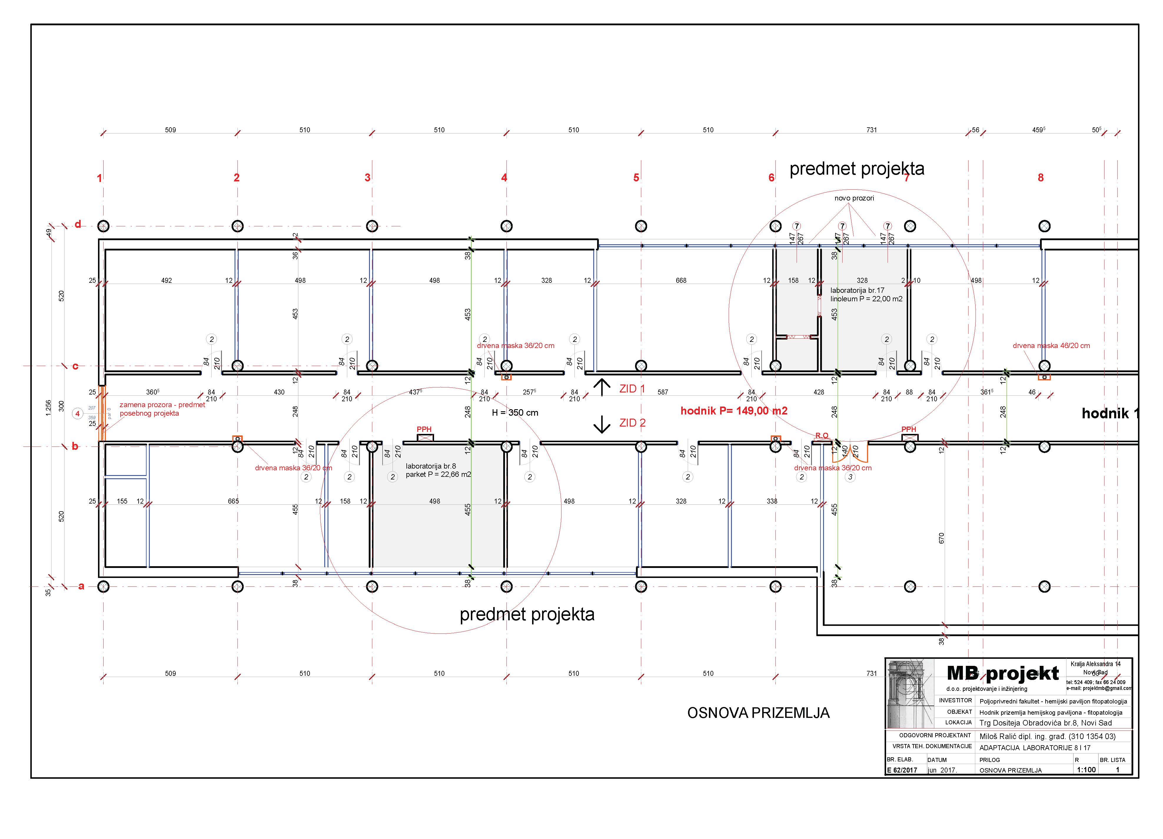

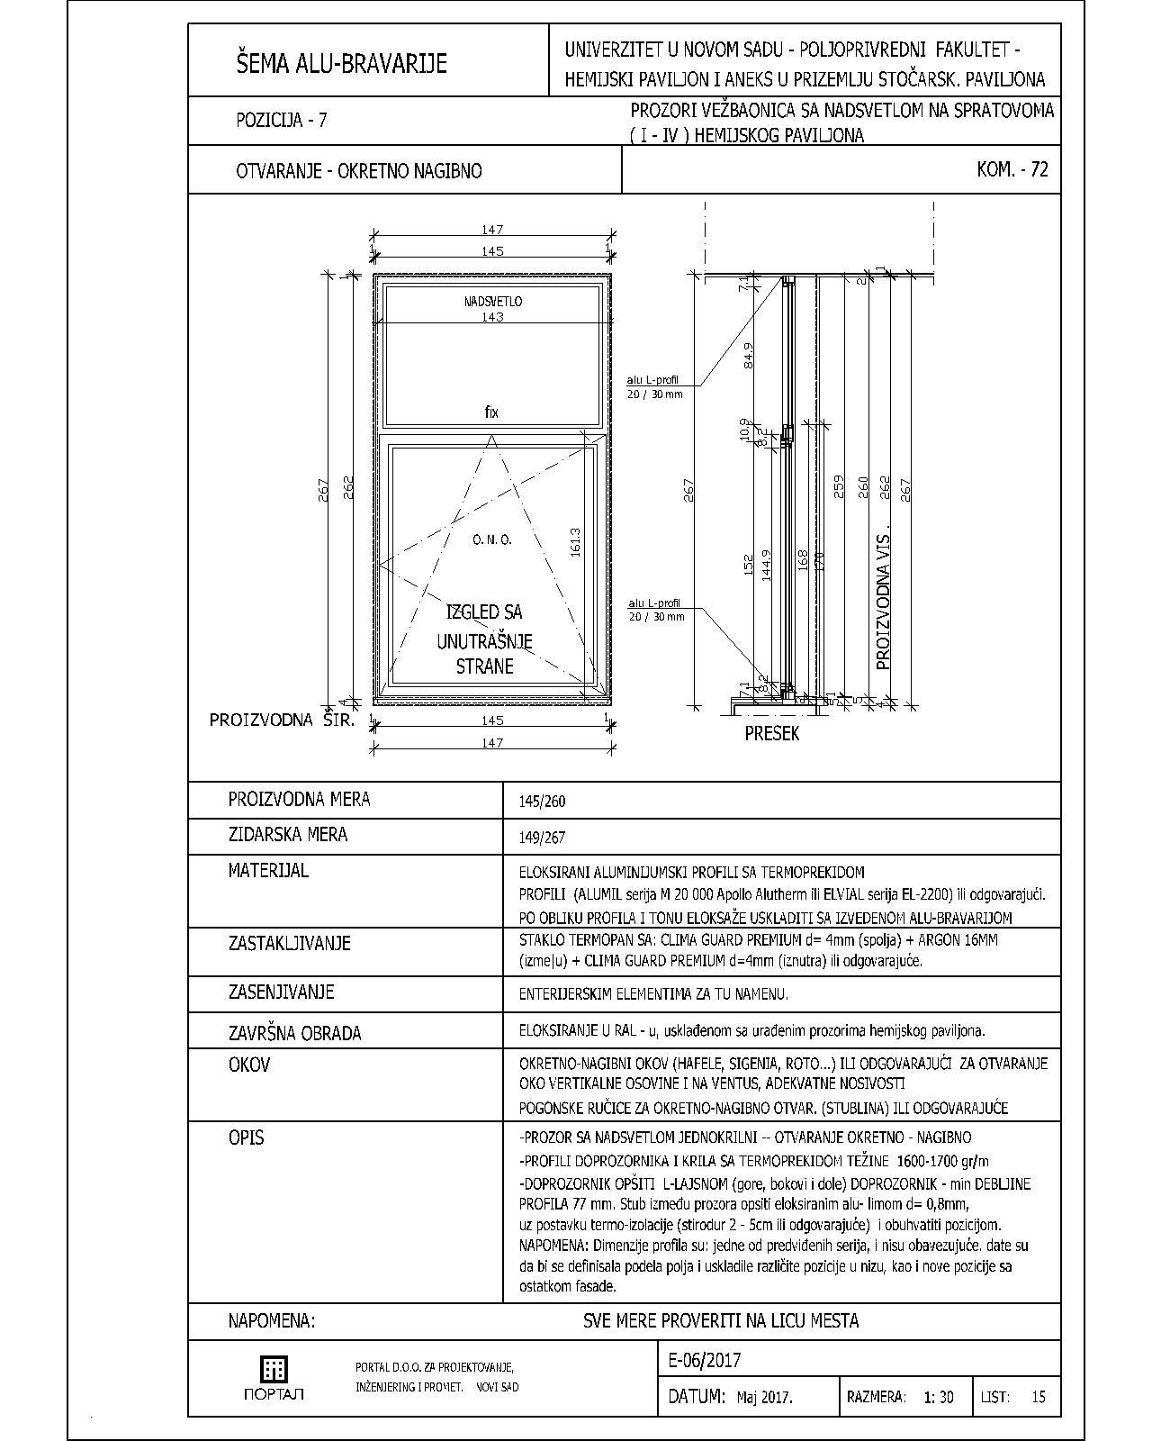

predmer za laboratorije 8 i 17 :
Red. broj | OPIS RADOVA | J.M. | KOLIČINA
I | DEMONTAŽA, RUŠENJE
1 | Demontaza ugrađenih ormara u laboratoriji br.8,, pazljivo slaganje delova i spremanje na mesto koje odredi investitor ili na zahtev investitora utovar u kamione i odvoz na gradsku deponiju. Vrata dim 80/210 cm |  | paušal
2 | Demontaza postojećih harmonika vrata u laboratoriji br 17. Vrata pazljivo demontirati, spakovati i odložiti na mesto koje odredi investitor a kako bi se mogla ponovno ugraditi. | kom | 2,00
3 | Demontaža postojećih prozora urađenih od hrastove stolarske građe po sistemu krilo na krilo i ostakljenih staklom 4 mm.Stavka obuhvata odvoz prozora na mesto koje odredi investitor ili na gradsku deponiju, Dim prozora 147/267 cm | kom | 3,00
4 | Skidanje podne obloge od parketa i linoleuma zajedno sa lajsnama.Paket i sut utovariti na kamion i odvesti na gradsku deponiju.Obracun po m2 | m2 | 44,70
5 | Ručno rušenje postojećih pregradnih zidova od bloka debljine 12 cm. Stavka obuhvata iznošenje šuta, utovar na kamione i odvoz na gradsku deponiju | m3 | 2,80
6 | Razbijanje podne nearmirane betonske ploče debljine 10 cm, utovar suta u kamione i odvoz na gradsku deponiju. | m2 | 44,00
II | ZEMLJANI RADOVI
1 | Ručni iskop tampona peska u debljini 25 cm. Dno nivelisati. Iskopani pesak izvesti kolicima utovariti u kamion i odvesti na gradsku deponiju | m³ | 11,00
2 | Nabavka i dovoz sljunka na gradilište. Uvoženje šljunka ručnim kolicima te njegovo razastiranje, planiranje i nabijanje u slojevima do zbijenosti 300 Mpa. Podloga šljunka debljine 20 cm. | m³ | 8,80
III | ZIDARSKI RADOVI
1 | Zidanje pregradnih zidova YTONG blokovima d=12cm. Blokovi se ziđu sa Ytong lepkom. Zidanje uraditi precizno kako bi se zidovi mogli gletovati. | m² | 22,00
IV | BETONSKI I AB RADOVI
1 | Ugradnja hidroizolacije - troslojna bentonit membranasa jezgrom od natrijum bentonita. Membrana se ugrađuje bez zaštite između betona i membrane a na podlogu od isplaniranog i nabijenog šljunka, | m2 | 45,00
2 | nabava sečenje i ugradnja armaturnih mreža Q-188 u dva sloja. Položaj donje i gornje mreže obezbediti distancerima. | kg | 480,00
3 | Nabavka i ugradnja 4 frakcijskog pumpanog betona MB 30 u podnu ploču debljine 10 cm.Gornju površinu ploče izravnati a beton njegovati. | m³ | 5,00
4 | Izrada i ugradnja cementne košuljice debljine 5,0 cm. Košuljicu armirati mikrovlaknima.Stavka obuhvata i ugradnju sloja stiropora debljine 5,0 cm, mase 30kg/m3, i ugradnju sloja PVC folije po stiroporu | m2 | 45,00
V | KERAMIČARSKI RADOVI
1 | Nabavka i ugradnja podnih keramičkih pločica 1. klase. Boja i dezen pločica po izboru investitora.Pločice se polažu na gotovu cementnu košuljicu lepljenjem. | m2 | 45,00
2 | Nabavka i ugradnja zidnih keramičkih pločica 1. klase.Pločice se ugrađuju na lepak a na prethodno pripremljenu cementnu košuljicu Boja i dezen pločica po izboru investitora.Pločice se lepe na pripremljenu podlogu.. | m2 | 3,20
VI | BRAVARSKI RADOVI
3 | Nabava i ugradnja PROZORA U LABORATORIJI BR.17 u prizemlju a koji se sastoji od okretno nagibnog krila i fiksnog nadsvetla, urađen od od eloksiranih aluminijumskih profila sa termoprekidom.Profili Alumin serija M 20000 Apolo Alutherm ili odgovarajući.. Nijansu eloksaže uskladiti sa već urađenim prozorima.Staklo Thermopan sa Clima Guard premium d= 4 +16+4 mm,Okov hafele, roto, Sigenia ili odgovarajući
 | dim 147/267 cm | kom | 3,00
VII | MOLERSKO- FARBARSKI RADOVI
1 | Brušenje, struganje i uklanjanje stare farbe sa postojećih zidova i plafona te odvoz suta na gradsku deponiju. | m2 | 195,00
2 | GLETOVANJE starih ZIDOVA i plafona - Sve ostrugane površine potrebno je oprati, očistiti i otprašiti, zatim izvršiti impregnaciju. Pukotine i oštecenja potrebno je zapuniti gipsanim lepkom za zapunjavanje (fugen filler) te na tim mestima ugraditi mrežicu u lepku.Nakon toga sve površine gletovati u dva sloja. Površine brusiti u međuslojevima gletovanja. | m2 | 195,00
3 | GLETOVANJE NOVIH ZIDOVA OD YTONG BLOKOVA - Sve površine potrebno je očistiti i otprašiti,.Nakon toga sve površine gletovati u dva sloja. Površine brusiti u međuslojevima gletovanja. | m2 | 44,00
4 | Bojenje zidova poludisperzivnom bojom u svetlom tonu RAL 5905, u dva sloja sa svim potrebnim predradnjama. | m³ | 240,00
VIII | OSTALI RADOVI
1 | Završno čisćenje prostora |  | paušal
2 | Rekonstrukcija elektroinstalacija u navedenim prostorijama
3 | Rekonstrukcija instalacija vodovoda i kanalizacije u navedenim prostorijama

- T E H N I Č K I O P I S UZ PROJEKAT ADAPTACIJE HODNIKA U PRIZEMLJU
PAVILJONA - FITOPATOLOGIJA
Opšti podaci

Prema zahtevu investitora Poljoprivredni fakultet –Hemijski paviljon – fitopatologija iz Novog Sada pristupilo se izradi projekta adaptacije hodnika u prizemlju zgrade poljoprivrednog fakulteta u Novom Sadu.

Objekti poljoprivrednog fakulteta su izgrađeni u periodu 1956-1960 god i do današnjeg dana nije rađena adaptacija niti rekonstrukcija objekata tako da je usljed starosti objekta došlo do oštećenja objekta i delova objekta, tako da se ukazala potreba da se uradi adaptacija hodnika prizemlja Hemijskog paviljona – fitopatologija.
Radovi predviđeni projektom:

- Demontaža postojećih vrata na ulazu u laboratorije i kabinete,
zajedno sa štokom i pervajz lajsnama, te odvozenje istih na mesta koja odredi investitor. Postojeća vrata su ugrađena u zid debljine 16 cm. Krila vrata su duplošperovana i furnirana hrastovim furnirom,dok su štokovi od hrastovog masiva. Vrata su pohabana i oštećena usled dugotrajne upotrebe.
- Demontaža postojece staklene stene na ulazu iz zajedničkog hola u hodnik u prizemlju, urađene od hrastovog masiva, sa dvokrilnim vratima i fiksnim delom sa strane. Stena je ostakljena staklom 4,0 mm.Dim 210/350 cm. Staklenu stenu je potrebno pažljivo demontirati, složiti i odvesti na deponiju ili mesto koje odredi investitor.
- Demontaža postojećeg svetlarnika na kraju hodnika dim 207/350 cm, urađenog od bravarskih profila i ostakljenog,te odvoz na gradsku deponiju ili mesto koje odredi investitor
- Demontaža utičnica u hodniku. Utičnice su nadgradne sa vidljivim kablovima. Kablove otkopčati u razvodnim kutijama.
- Brušenje, struganje i uklanjanje uljane farbe sa postojećih zidova te odvoz suta na gradsku deponiju. Postojeću farbu potrebno je ukloniti u hodniku (od ose 1-10) u visini od poda do dna svetlarnika iznad vrata, dok je na zidu 1. potrebno ukloniti u potpunosti između osa 10 i 11.
- Sve ostrugane površine potrebno je oprati, očistiti i otprašiti, zatim izvršiti impregnaciju. Pukotine i oštecenja potrebno je zapuniti gipsanim lepkom za zapunjavanje (fugen filler) te na tim mestima ugraditi mrežicu u lepku.Nakon toga sve površine gletovati u dva sloja. Površine brusiti u međuslojevima gletovanja. Završno bojiti poludisperzivnom bojom u svetlom tonu RAL 5905, u dva sloja sa svim potrebnim predradnjama.
- Oblaganje gornjih delova zidova označenih u nacrtu gips kartonskim pločama 12,5 mm. Obloga čini masku za prikrivanje hidrantske cevi i za zatvaranje svetlarnika iznad vrata.Visina obloge 124 cm, širina 20 cm.Gipsane ploče se učvršćuju na jednostruku čeličnu podkonstrukciju, sistem Knauf D112, od montažnih pocinkovanih profila CD 60 x 27 mm, direktno pričvršćenih za plafon i za zid. Sastavi gips ploča se obrađuju glet masom i bandaž trakama.
U masku se ugrađuje traka od led svetala.
- Ugradnja vrata na ulazima u laboratorije i kabinete. Krilo vrata je debljine 42 mm. Ram krila je od lameriranog masiva 32x45 mm,sa ojačanjima na potrebnim mestima. Ispuna tvrdopresovano saće.Obloge krila –obostrano MDF d=4 mm, presvučena saprirodnim hrastovim furnirom. Krila su kantovana sa prirodnim furnirom.
Dovratnik (štok) se izrađuje od MDF-a d=38 mm, profilisan za prihvat krila sa integrisanom diht gumom smeštenom u poseban kanal čime se postiže dihtovanje i meko naleganje vrata. Štok je obostrano profilisan za prihvat kliznih pervajz lajsni čime se obuhvata cela debljina zida (16 cm) Štok je po svim vidnim površinama presvučen prirodnim hrastovim furnirom. Vrata su bajcovana u tonu po želji investitora i lakirana bezbojnim PU lakom sa 30 % sjaja.
Pervajz lajsne su štelujuće širine 10 cm i izrađuju se od MDF 19 mm, pero od MDF-a d = 4 mm i farbane PU lakom u grafitno sivoj boji RAL 7022 sa 30 % sjaja.
Završna obrada se radi u komori sa nadpritiskom sa svim potrebnim predradnjama.
Kvaka , cilindar i brodske šarke u obradi – brušeni inox. srednje cenovne klase.
- Izrada i ugradnja srednje maske hodnika označene u nacrtu visine 25 cm. Maska je od ravnog MDF-a,sa minimalno zaobljenim ivicama, debljine 19 mm, grafitno sive boje - RAL 7022 sa 30% sjaja.
- Farbanje postojeće svetlo sive sokle od keramičkih pločica, uljanom bojom u grafitno-sivoj boji- RAL 7022.
- Postojeći zid od staklenih prizmi se oblaže obostrano sa gips kartonskim pločama
I farba se poludisperzivnom bojom u svetlom tonu RAL 5905.

- - Popravka vertikalnih maski kanalizacionih cevi. Maske su sirine 36-46 cm i visine 350 cm, urađene od hrastovih letvica širine 5 cm složenih vertikalno. Letvice su učvršcene na drvrnu konstrukciju. Stavka obuhvata brušenje starog laka, kitovanje i popravak eventualnih oštećenja te premaz lazurnim premazom i ponovno lakiranje.

- U delu između zida lifta i zida od staklenih prizmi (osa c a između osa 11 i 12), ugađuje se nova staklena stena- portal od Alu eloksiranih profila bez termoprekida, ALUMIL serije. Portal se sastoji od dvokrilnih vrata koja se otvaraju »na klatno«. Vrata su ostakljena sa sigurnosnim staklom -PAMPLEX debljine 4 mm + folija + 4 mm.Vrata su opremljena potrebnim okovom – 4 šarke, cilindar bravom, zaunima za zaključavanje i rukohvatom.
- Ugradnja svetlarnika sa požarnim izlazom na kraju hodnika od eloksiranih al.profila u svemu prema šemi bravarije

Ukupna površina hodnika u prizemlju Fito - paviljona iznosi P = 149,00 m2, dok je
Visina hodnika H = 3,50 m.

TEHNIČKI USLOVI ZA IZVOĐENJE RADOVA

Svi radovi moraju biti izvedeni u skladu sa važećim tehničkim propisima i standardima za određenu vrstu radova.
Izvođač radova je dužan da:
- ugradi materijale čija su svojstva u skladu sa zahtevima ove tehničke dokumentacije i čiji kvalitet odgovara propisima i standardima, blagovremeno preduzima mere za sigurnost objekta, radova i radnika.
- Uočene nedostatke u tehničkoj dokumentaciji odmah saopštava nadzornoj službi i preduzima potrebne mere.
- Da se u svemu pridržava Zakona o izgradnji objekta.

Prilikom izvođenja radova, kod izbora materijala, boja, specifičnih izvođačkih detalja i završnih obrada, obavezno tražiti mišljenje i saglasnost projektanta.

Izvođači radova moraju se u toku izvođenja objekta pridržavati mera zaštite na radu, radi obezbeđenja sigurnosti ljudstva i sredstava.

Izvođač radova treba da poštuje i druge posebne mere i uslove na osnovu elaborata, projekta i drugih dokumenata vezanih za određenu vrstu ili grupu radova.

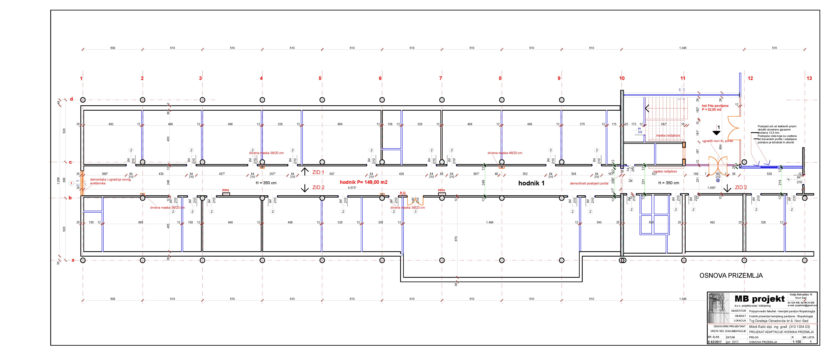
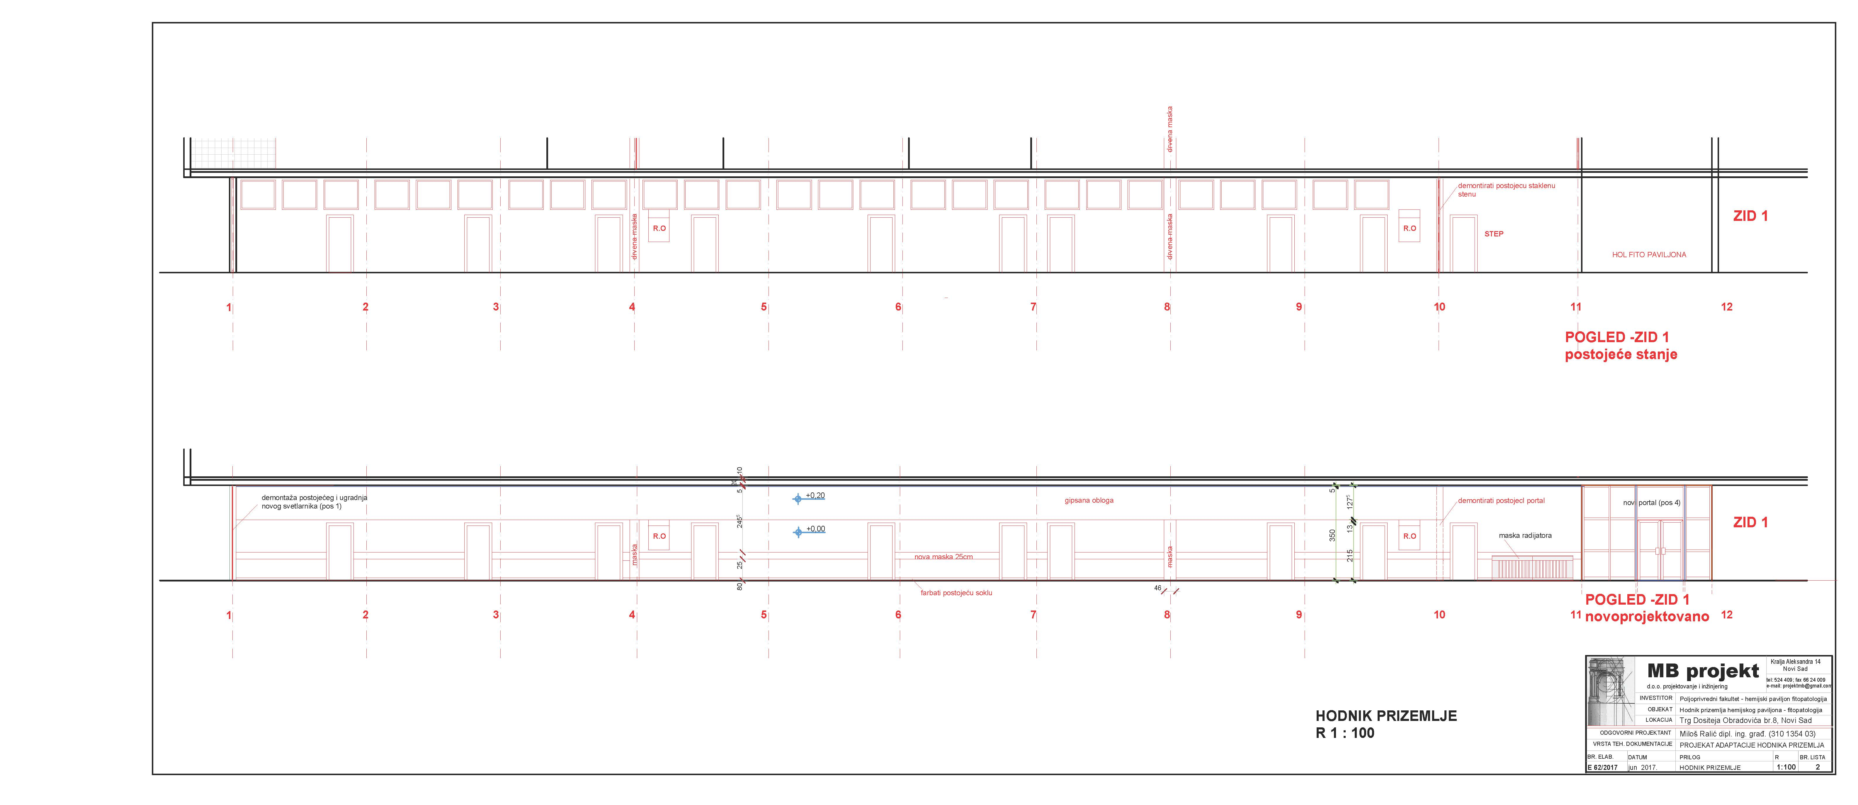
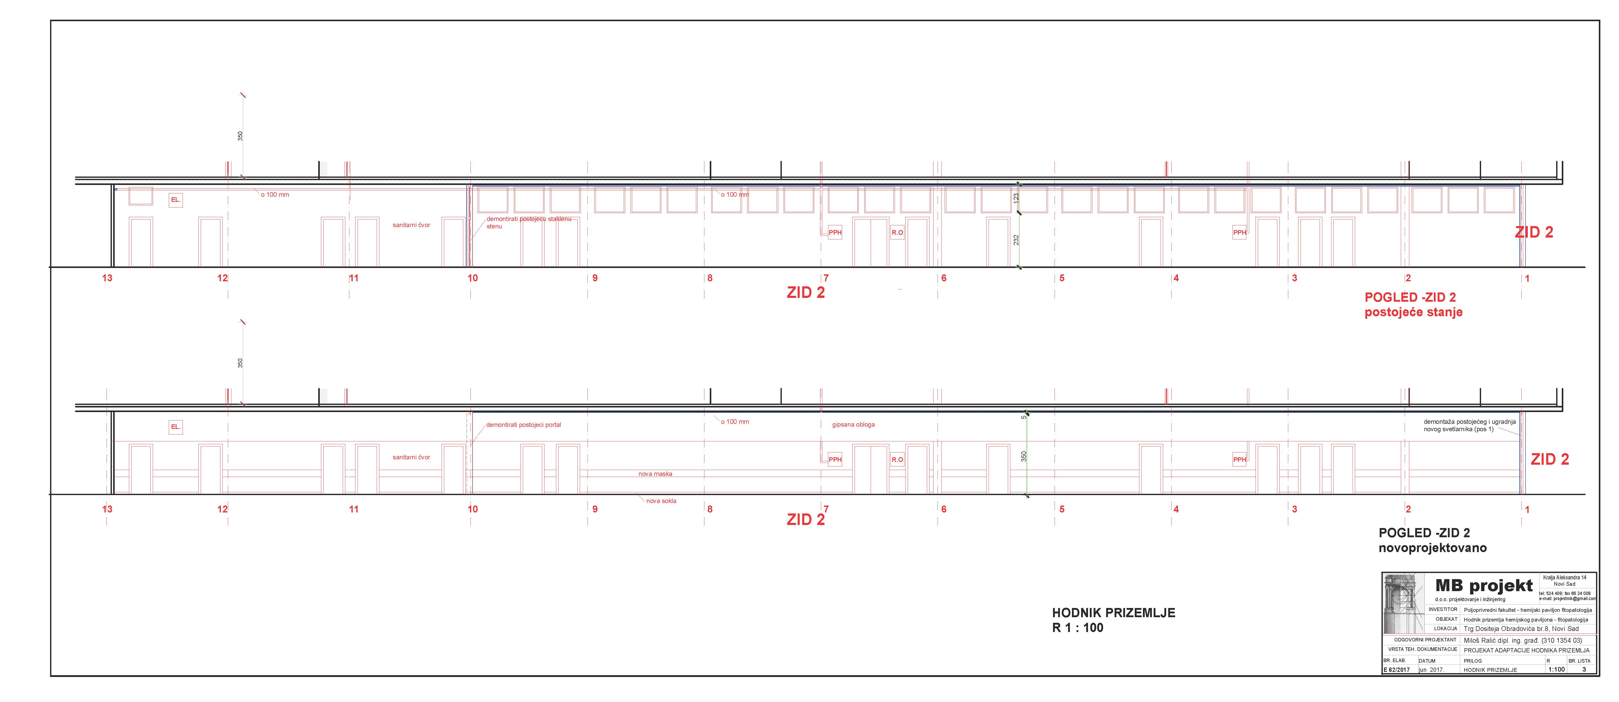
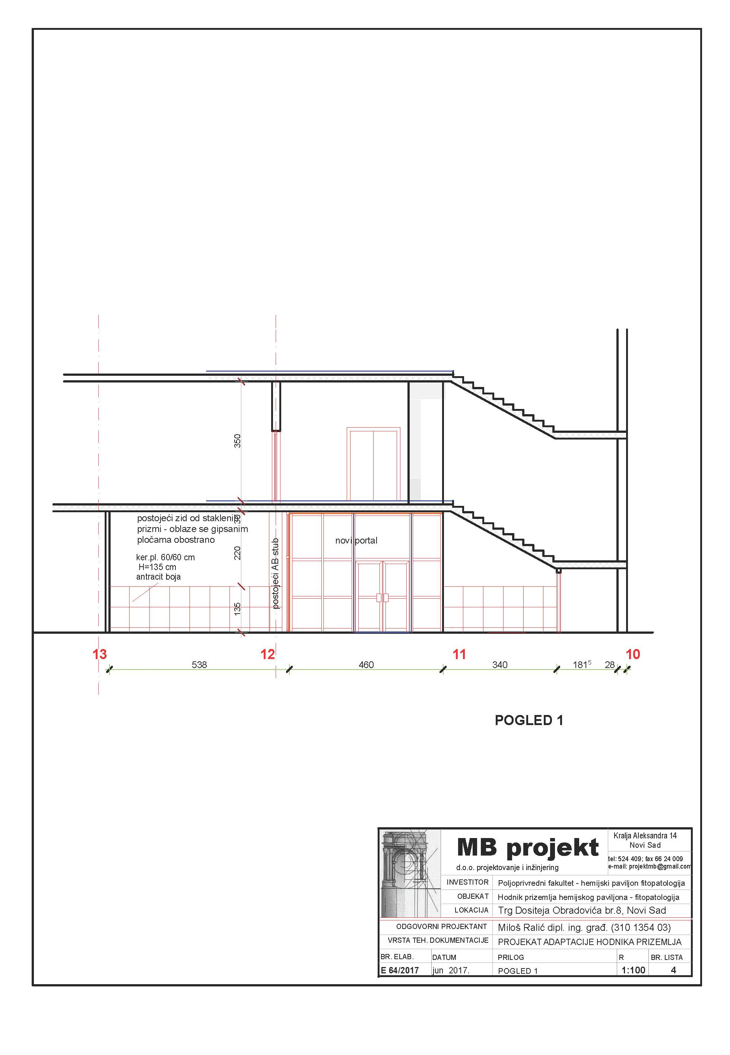

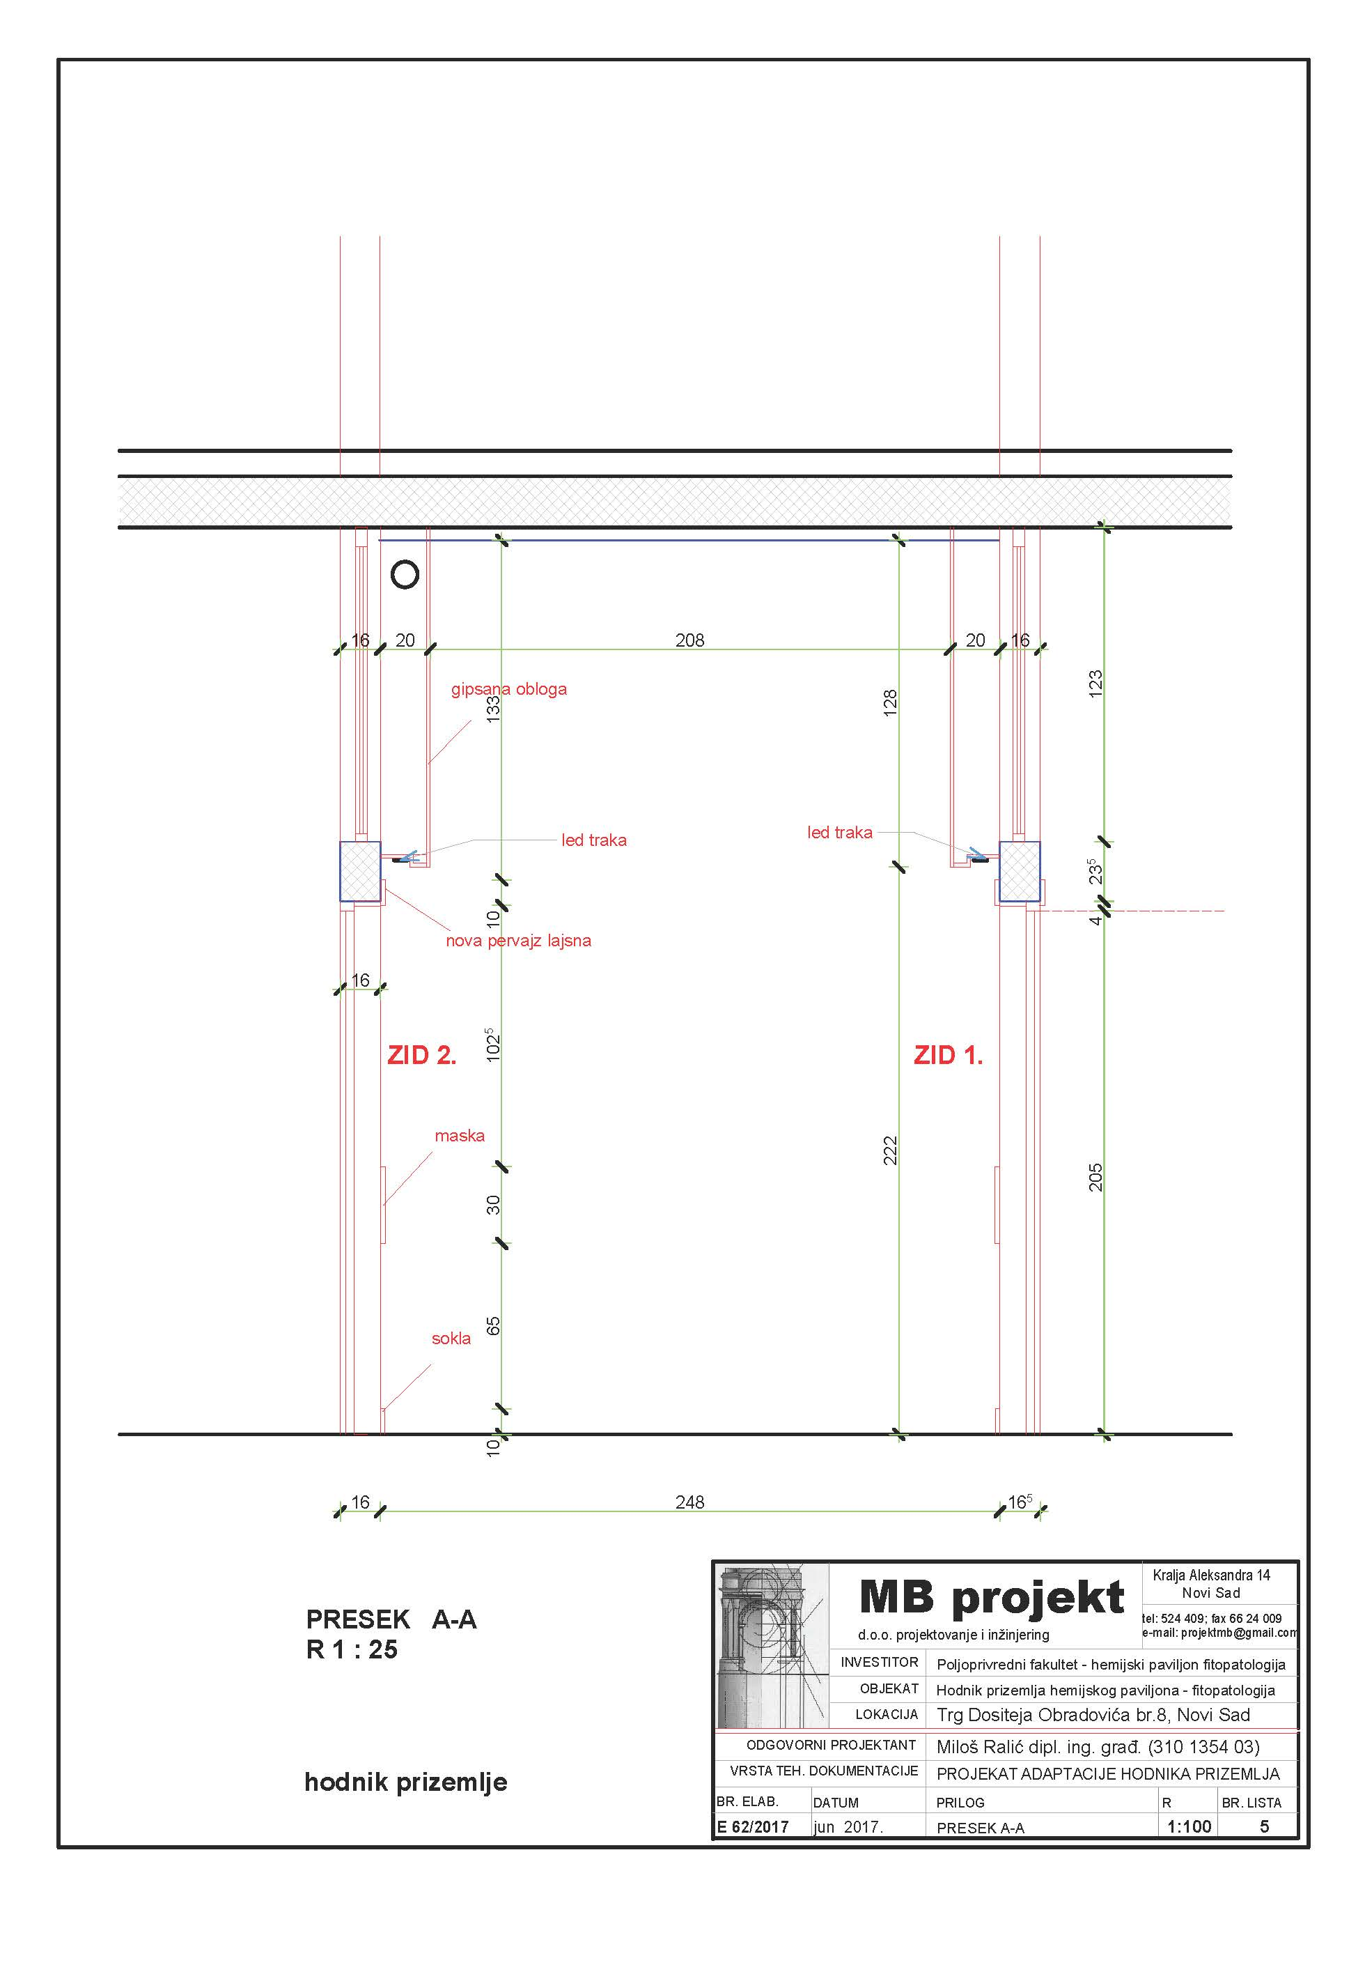

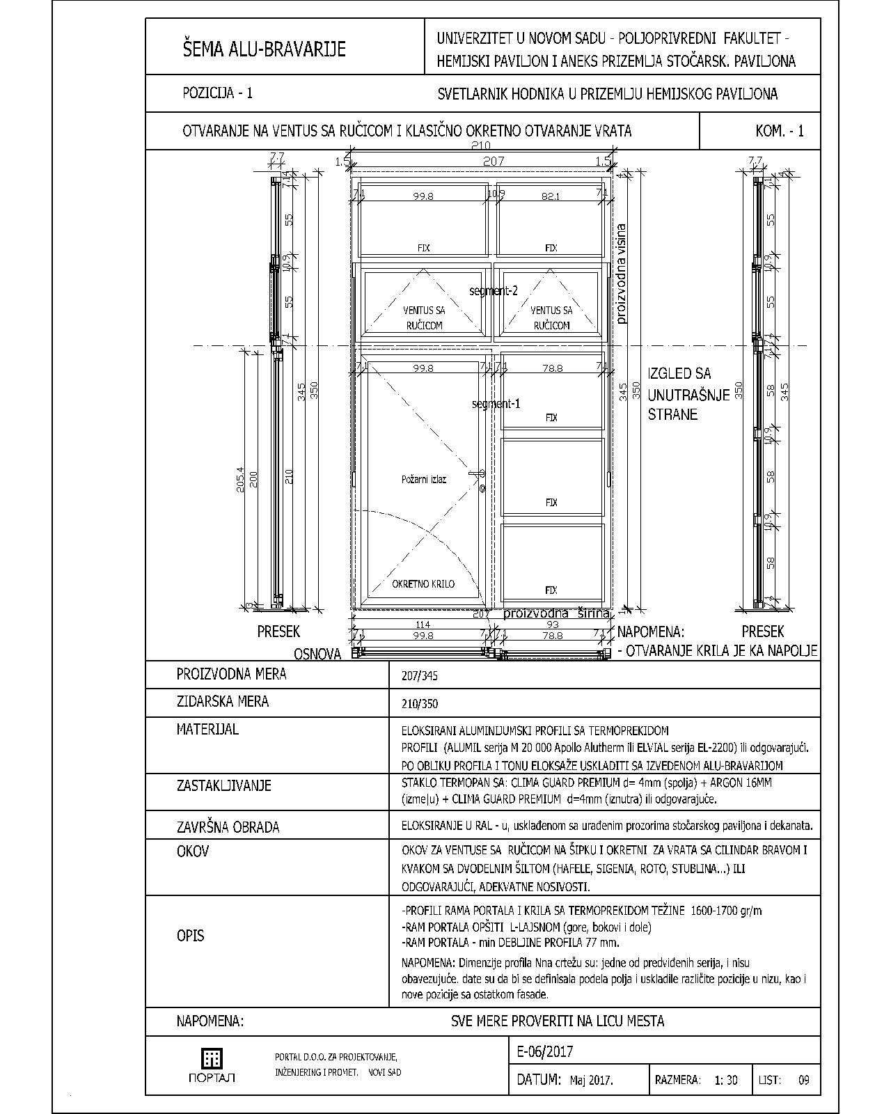

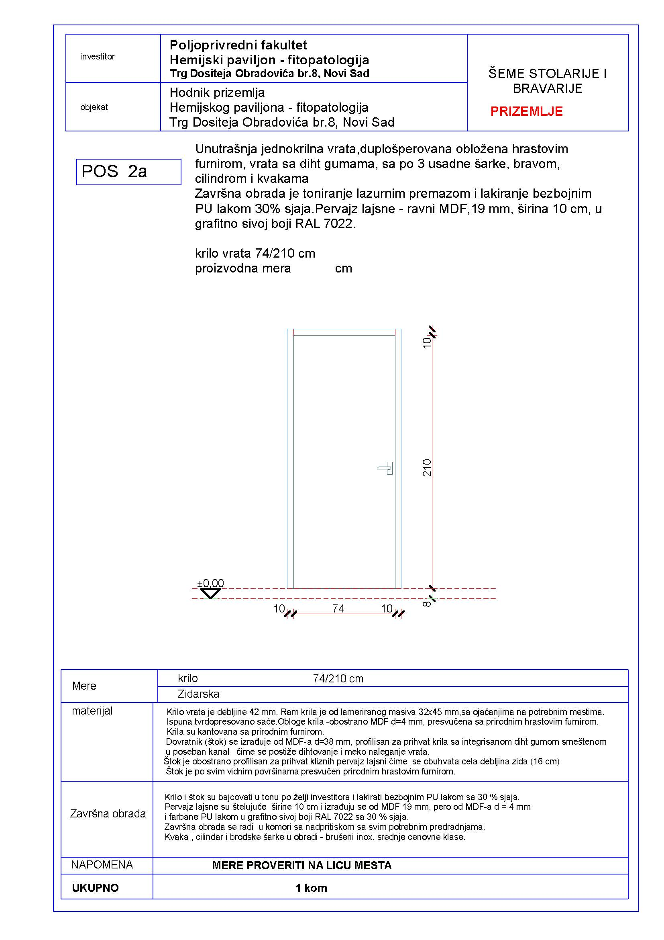

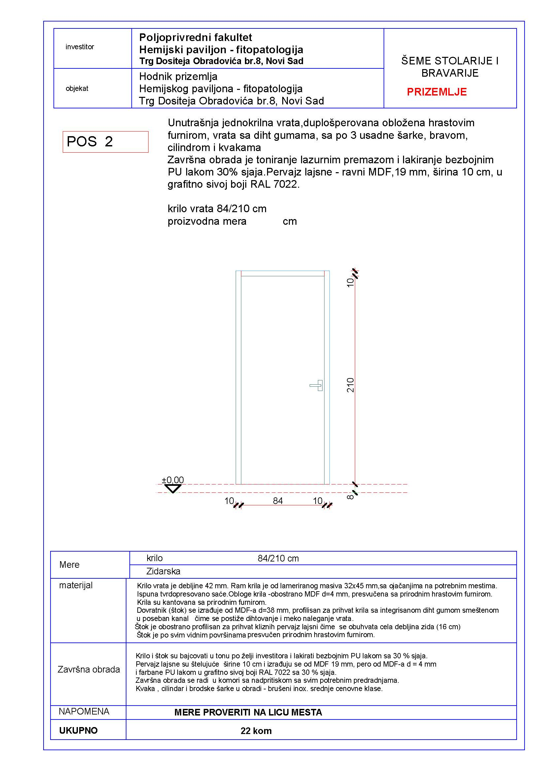
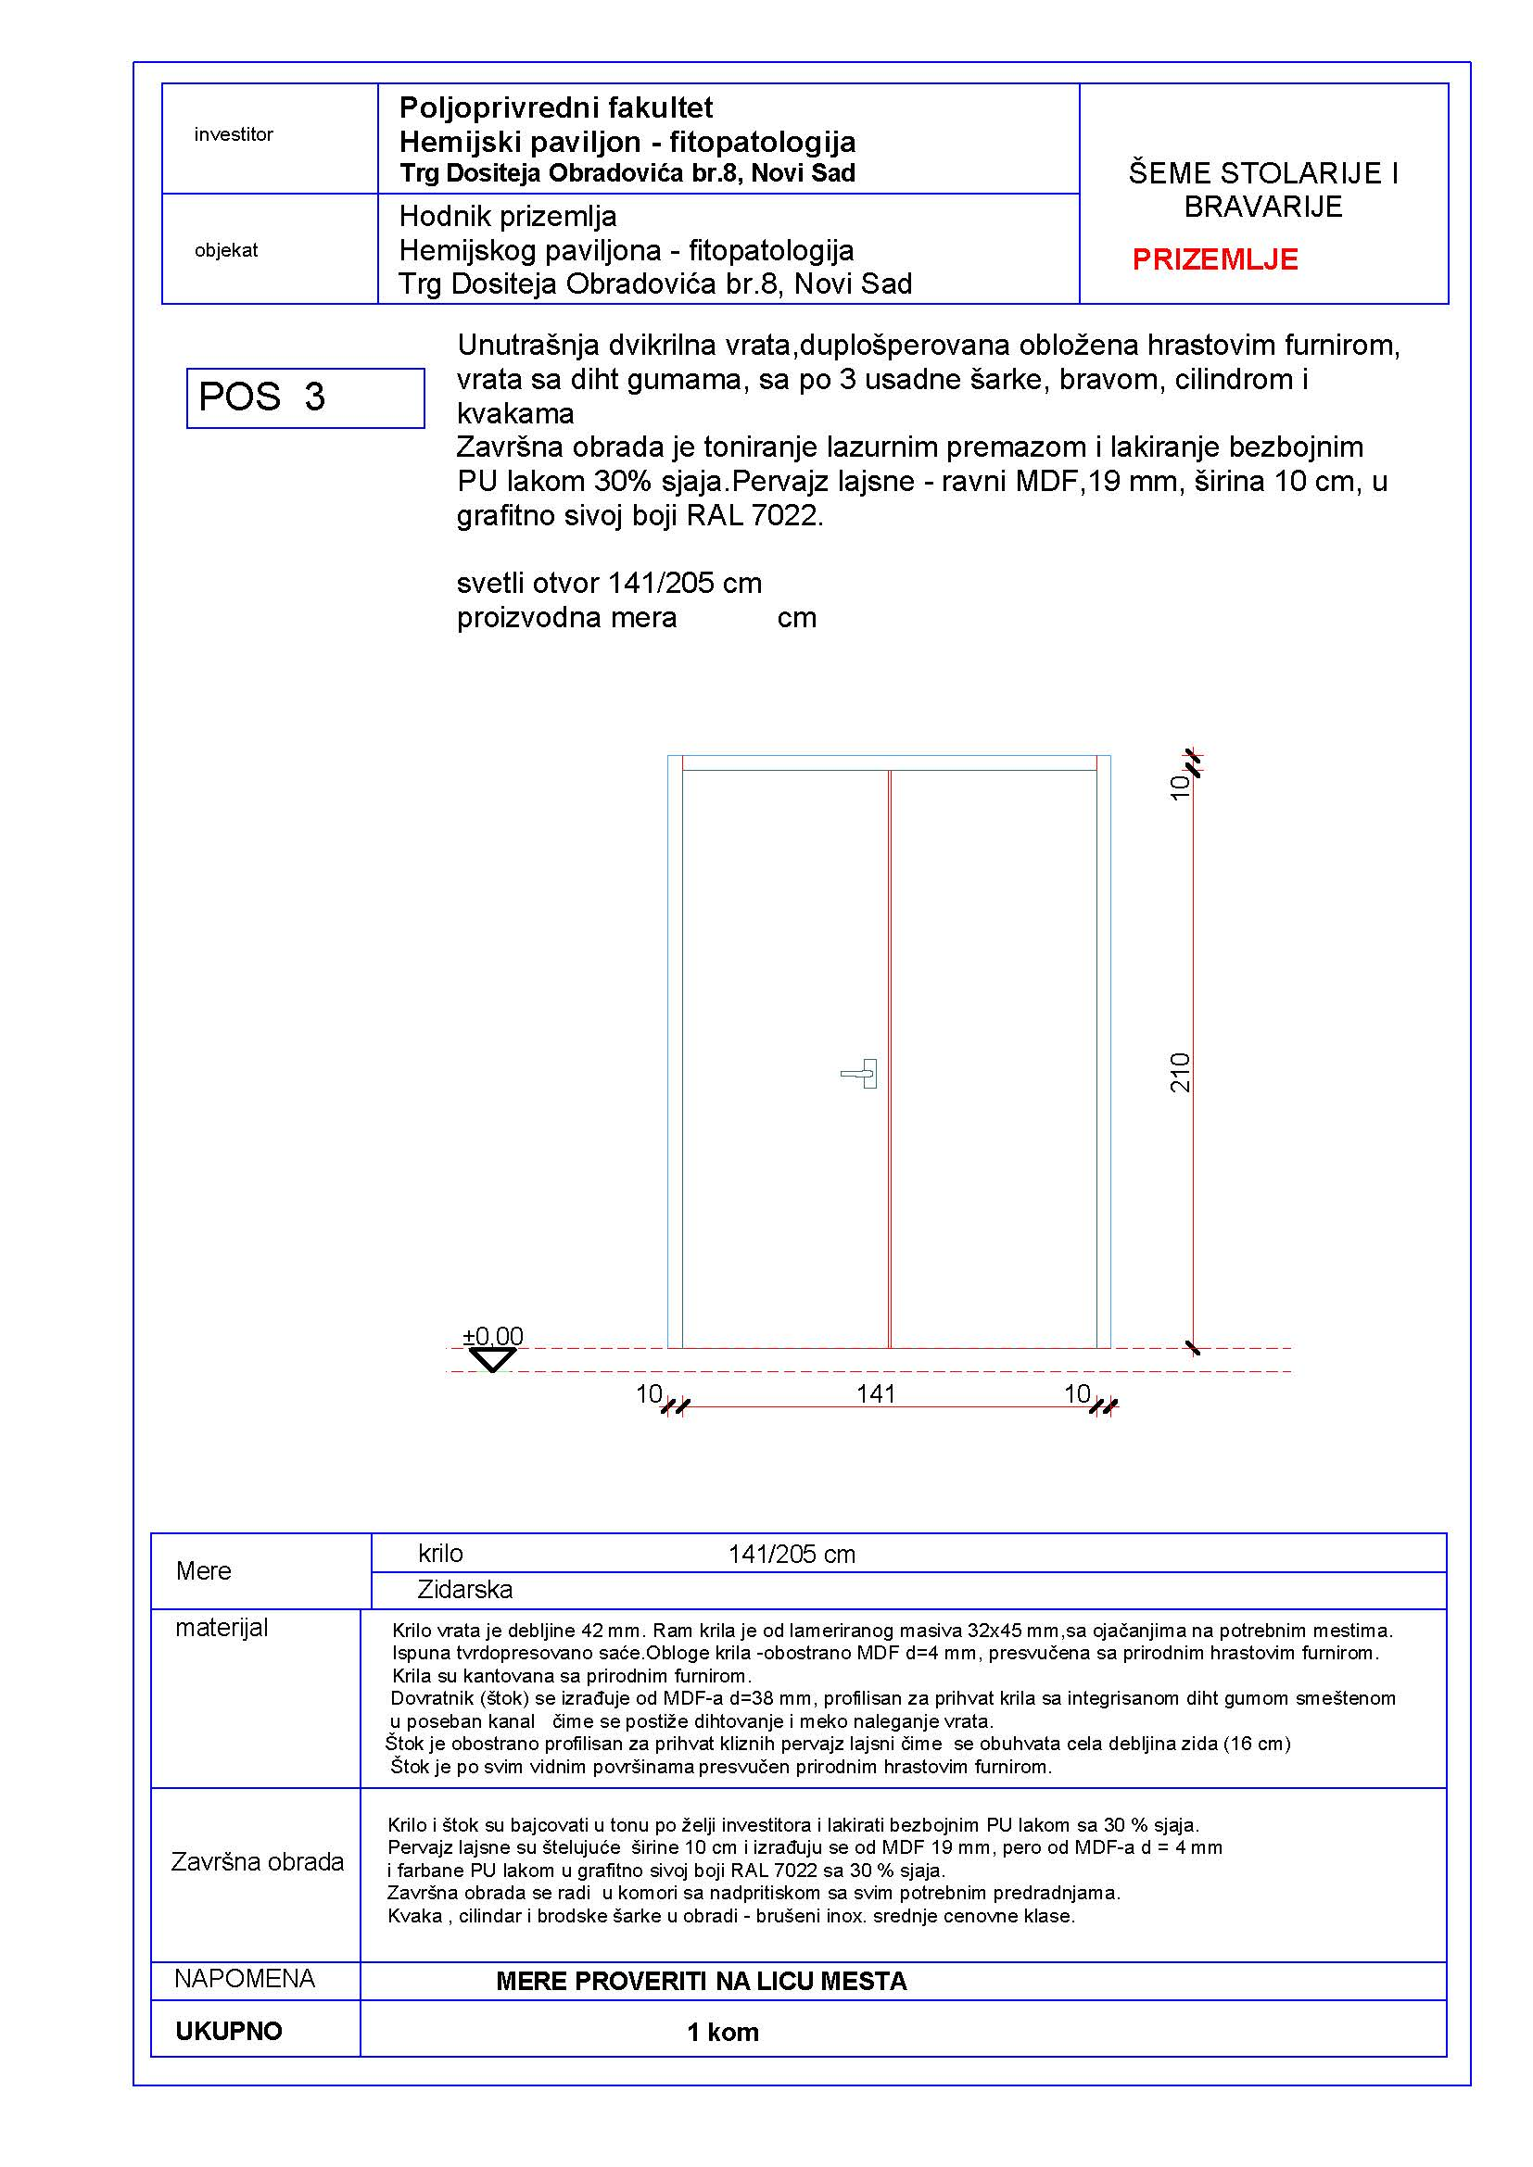
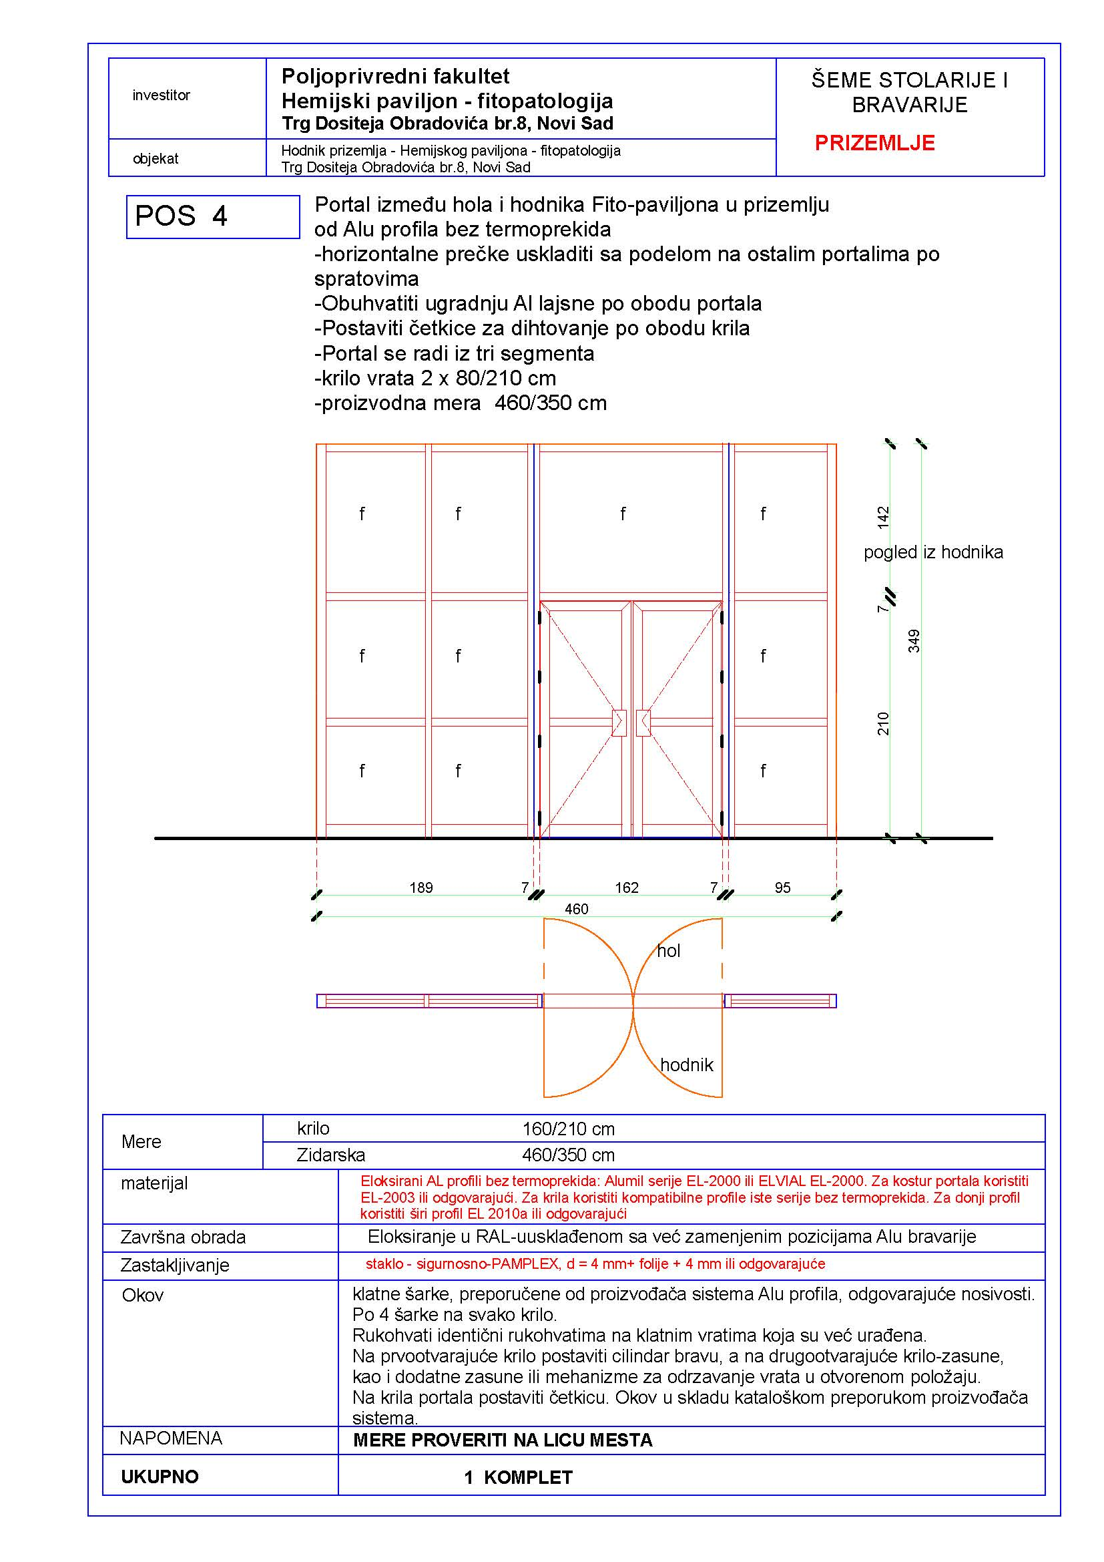
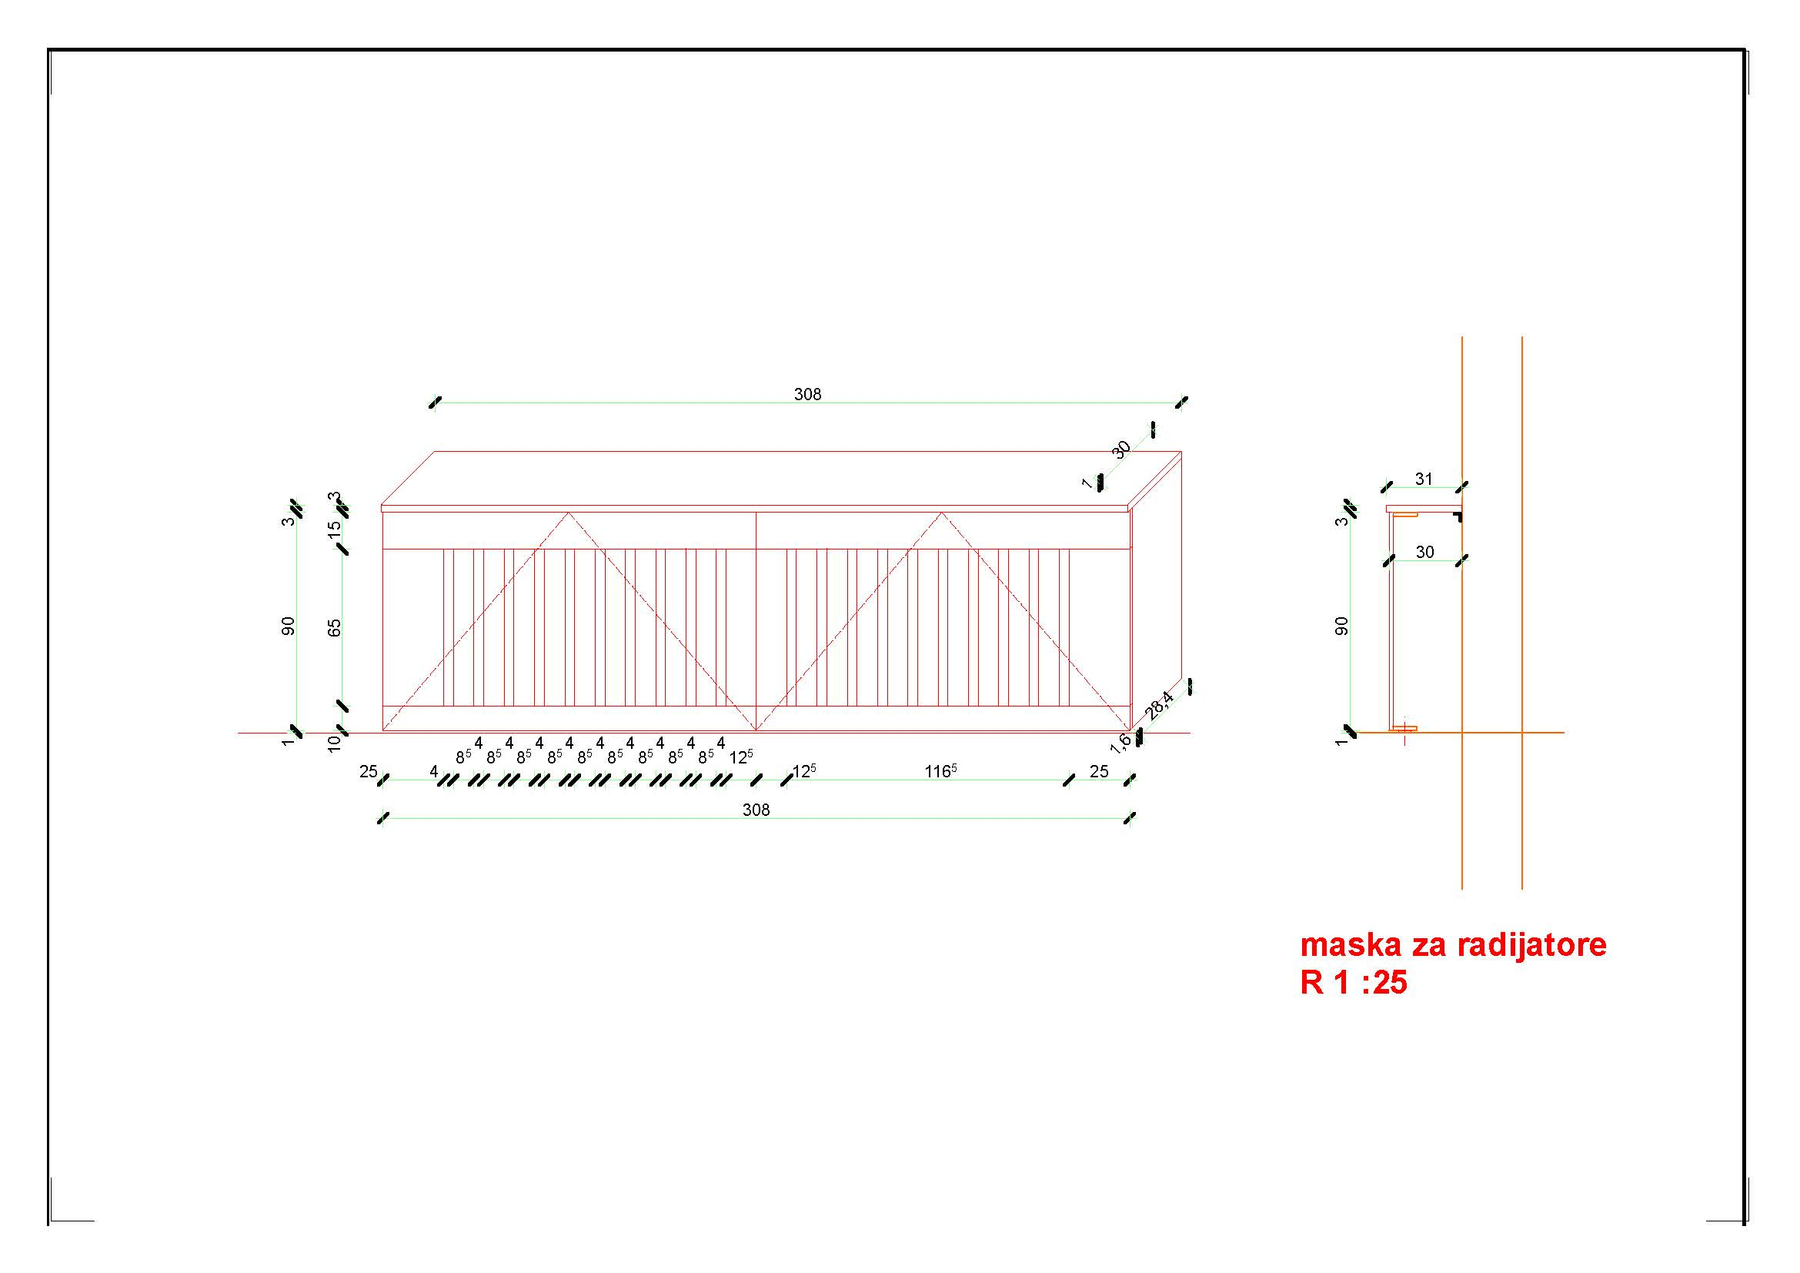
predmer hodnik prizemlje:
Red. broj | OPIS RADOVA |  | J.M. | KOLIČINA
I | GIPSARSKI RADOVI
1 | Oblaganje gornjih delova zidova označenih u nacrtu gips kartonskim pločama 12,5 mm. Obloga čini masku za prikrivanje hidrantske cevi i za zatvaranje svetlarnika iznad vrata.Visina obloge 124 cm, širina 20 cm.Gipsane ploče se učvršćuju na jednostruku čeličnu podkonstrukciju, sistem Knauf D112, od montažnih pocinkovanih profila CD 60 x 27 mm, direktno pričvršćenih za plafon i za zid. Sastavi gips ploča se obrađuju glet masom i bandaž trakama. |  | m2 | 169,00
2 | Oblaganje zida od staklenih prizmi koji se nalazi između malog hodnika i ulaznog hola (osa C a između osa 12 i 13) gips kartonskim pločama 12,5 mm.Zid se oblaže sa obe strane.Gipsane ploče se učvršćuju na jednostruku čeličnu podkonstrukciju, sistem Knauf D112, od montažnih pocinkovanih profila CD 60 x 27 mm, direktno pričvršćenih za plafon i za zpod. Sastavi gips ploča se obrađuju glet masom i bandaž trakama. |  | m2 | 37,80
II | MOLERSKO FARBARSKI RADOVI
1 | Brušenje, struganje i uklanjanje uljane farbe sa postojećih zidova te odvoz suta na gradsku deponiju. Postojeću farbu potrebno je ukloniti u hodniku (od ose 1-10) u visini od poda do dna svetlarnika iznad vrata, dok je na zidu 1. potrebno ukloniti u potpunosti između osa 10 i 11. - |  | m2 | 225,00
2 | GLETOVANJE starih ZIDOVA - Sve ostrugane površine potrebno je oprati, očistiti i otprašiti, zatim izvršiti impregnaciju. Pukotine i oštecenja potrebno je zapuniti gipsanim lepkom za zapunjavanje (fugen filler) te na tim mestima ugraditi mrežicu u lepku.Nakon toga sve površine gletovati u dva sloja. Površine brusiti u međuslojevima gletovanja. |  | m2 | 359,00
3 | GLETOVANJE GIPSANIH MASKI I ZIDA OD GIPSANIH PLOČA - Sve površineod od gips karonskih ploča potrebno je očistiti i otprašiti,.Nakon toga sve površine gletovati u dva sloja. Površine brusiti u međuslojevima gletovanja. |  | m2 | 201,00
 | Bojenje zidova poludisperzivnom bojom u svetlom tonu RAL 5905, u dva sloja sa svim potrebnim predradnjama. |  | m³ | 560,00
4 | Bojenje cev za grajanje bojom za metal otpornomna visoke temperature. Pre bojenja sa cevi otkloniti koroziju a zatim sve površine obrusiti i očistiti. Nakon toga cevi prmazati osnovnom bojom a zatim bojiti 2x završnim lakom za metal |  | PAUŠAL | 1,00
5 | Farbanje postojeće svetlo sive sokle od keramičkih pločica, uljanom bojom u grafitno-sivoj boji- RAL 7022, h= 10 CM |  | M1 | 102,00
6 | BOJENJE VRATA U MALOM HODNIKU POS 4. Vrata su duplošperovana bojena uljanom bojom. Vrata se boje sa strne koja je vidljiva iz malog hodnika.Sve površine pobrusiti i kitovati oštećenja.Prevući uljanim kitom, brusiti i nadkitovati. Bojiti uljanom bojom prvi put. Po sušenju brusiti i nadkitovati uljanim kitom.Bojiti uljanom bojom drugi put, fino brusiti, ispraviti emajl kitom i bojiti emajl lakom.
 | VRATA DIM 84/205 CM |  | KOM | 1,00
III | STOLARSKI RADOVI
1 | - Demontaža postojećih vrata na ulazu u laboratorije i kabinete,  zajedno sa štokom i pervajz lajsnama, te odvozenje istih na mesta koja odredi investitor. Postojeća vrata su ugrađena u zid debljine 16 cm. Krila vrata su duplošperovana i furnirana hrastovim furnirom,dok su štokovi od hrastovog masiva. Vrata su pohabana i oštećena usled dugotrajne upotrebe.
 | jednokrilna, krilo DIM 84/210 cm |  | kom | 22,00
 | jednokrilna, krilo DIM 74/210 cm |  | kom | 1,00
 | dvokrilna, svetli otvor 140/210 |  | kom | 1,00
2 | Demontaža postojece staklene stene na ulazu iz zajedničkog hola u hodnik u prizemlju, urađene od hrastovog masiva, sa dvokrilnim vratima i fiksnim delom sa strane. Stena je ostakljena staklom 4,0 mm.Dim 210/350 cm. Staklenu stenu je potrebno pažljivo demontirati, složiti i odvesti na deponiju ili mesto koje odredi investitor. |  | kom | 1,00
3 | Nabava, doprema i ugradnja vrata na ulazima u laboratorije i kabinete. Krilo vrata je debljine 42 mm. Ram krila je od lameriranog masiva 32x45 mm,sa ojačanjima na potrebnim mestima. Ispuna tvrdopresovano saće.Obloge krila –obostrano MDF d=4 mm, presvučena sa prirodnim hrastovim furnirom. Krila su kantovana sa prirodnim furnirom.D43  Dovratnik (štok) se izrađuje od MDF-a d=38 mm, profilisan za prihvat krila sa integrisanom diht gumom smeštenom u poseban kanal čime se postiže dihtovanje i meko naleganje vrata. Štok je obostrano profilisan za prihvat kliznih pervajz lajsni čime se obuhvata cela debljina zida (16 cm) Štok je po svim vidnim površinama presvučen prirodnim hrastovim furnirom. Vrata su bajcovana u tonu po želji investitora i lakirana bezbojnim PU lakom sa 30 % sjaja.  Pervajz lajsne su štelujuće širine 10 cm i izrađuju se od MDF 19 mm, pero od MDF-a d = 4 mm i farbane PU lakom u grafitno sivoj boji RAL 7022 sa 30 % sjaja.  Završna obrada se radi u komori sa nadpritiskom sa svim potrebnim predradnjama.  Kvaka , cilindar i brodske šarke u obradi – brušeni inox. srednje cenovne klase.
 | jednokrilna, krilo DIM 84/210 cm |  | kom | 22,00
 | jednokrilna, krilo DIM 74/210 cm |  | kom | 1,00
 | dvokrilna, svetli otvor 140/210 |  | kom | 1,00
5 | Izrada i ugradnja srednje maske hodnika označene u nacrtu visine 25 cm. Maska je od ravnog MDF-a,sa minimalno zaobljenim ivicama, debljine 19 mm, grafitno sive boje - RAL 7022 sa 30% sjaja. |  | m1 | 89,00
4. | Popravka vertikalnih maski kanalizacionih cevi. Maske su sirine 36-46 cm i visine 350 cm, urađene od hrastovih letvica širine 5 cm složenih vertikalno. Letvice su učvršcene na drvrnu konstrukciju. Stavka obuhvata brušenje starog laka, kitovanje i popravak eventualnih oštećenja te premaz lazurnim premazom i ponovno lakiranje.
 | razvijena širina 76 cm |  | m1 | 17,50
 | razvijena širina 86 cm |  | m1 | 3,50
5 | Ugradnja maski za radijatore. Maske se izrađuju od oplemenjene iverice – univer, u kombinaciji boje - grafitno siva i slonova kost. Maske se ugrađuju na radijator koji se nalazi na međupodestu i u holu na 1. spratu. Dim. 308x 30 cm,h= 90 cm. |  | kom | 1,00
IV | BRAVARSKI RADOVI
1 | - Demontaža postojećeg svetlarnika a koji se nalaze na kraju hodnika. Svetlarnik je urađen od bravarskih profila i ostakljena.dim vrata109/215 cm, dim nadsvetla 259/90 cm. Stavka obuhvata odvozenje istih na mesta koja odredi investitor.
 | dim207/350 cm |  | kom | 1,00
2 | UGRADNJA AL PORTALA IZMEĐU HOLA I HODNIKA U PRIZEMLJU. U delu između zida lifta i zida od staklenih prizmi (osa c a između osa 11 i 12), ugađuje se nova staklena stena- portal od Alu eloksiranih profila bez termoprekida, ALUMIL serije. Portal se sastoji od dvokrilnih vrata koja se otvaraju »na klatno«. Vrata su ostakljena sa sigurnosnim staklom -PAMPLEX debljine 4 mm + folija + 4 mm.Vrata su opremljena potrebnim okovom – 4 šarke, cilindar bravom, zausnima za zaključavanje i rukohvatom.Okov u skladu sa kataloškom preporukom proizvođača (Hafele, Sigenia, Roto i sl) Dvokrilna vrata dim 162/210 cm, . Ukupna dim portala 460/350 cm. Eloksiranje u RALu uskladiti sa već zamenjenim pozicijama Alu bravarije.Rukohvati su identični rukohvatima na klatnim vratima koja su već ugrađena
 | dim.portala 460/350 cm |  | kom | 1,00
3 | Nabava i ugradnja svetlarnika na kraju hodnika prizemlja koji se sastoji od fiksnog dela i dela sa požarnim vratima urađen od od eloksiranih aluminijumskih profila sa termoprekidom.Profili Alumin serija M 20000 Apolo Alutherm ili odgovarajući.. Nijansu eloksaže uskladiti sa već urađenim prozorima.Staklo Thermopan sa Clima Guard premium d +16+4 mm,Okov hafele, roto, Sigenia ili odgovarajući
 | dim 207/350 cm |  | kom | 1,00
V | ELEKTROINSTALATERSKI RADOVI
1 | - Uklanjanje utičnica i vidljivih kablova u hodniku 1 sprata. Kablove otkopčati u razvodnim kutijama. |  | PAUŠAL | 1,00
2 | - Nabavka i ugradnja led traka u gipsanu masku iznad vrata sa kompletnom opremom za led trake, napajanja, dimeri, kontrole, spojnice, pojačivači. LED TRAKA HLADNA BELA SMD2835 4.8W/M 60LED/M IP20. Karakteristike: jačina 4,8W, ugao svetlosti 120, napon 12V
 | Obračun po m1 |  | m1 | 44,00

- T E H N I Č K I O P I S UZ PROJEKAT ADAPTACIJE HODNIKA 1. SPRAT PAVILJONA - FITOPATOLOGIJA
Opšti podaci

Prema zahtevu investitora Poljoprivredni fakultet –Hemijski paviljon – fitopatologija iz Novog Sada pristupilo se izradi projekta adaptacije hodnika na 1. spratu zgrade poljoprivrednog fakulteta u Novom Sadu.
Radovi predviđeni projektom:

- Demontaža postojećih vrata na ulazu u laboratorije i kabinete,
zajedno sa štokom i pervajz lajsnama, te odvozenje istih na mesta koja odredi investitor. Postojeća vrata su ugrađena u zid debljine 16 cm. Krila vrata su duplošperovana i furnirana hrastovim furnirom,dok su štokovi od hrastovog masiva. Vrata su pohabana i oštećena usled dugotrajne upotrebe.
- Demontaža postojece staklene stene, koja se nalazi unutar hodnika (osa 4)urađene od hrastovog masiva, sa dvokrilnim vratima i fiksnim delom sa strane. Stena je ostakljena staklom 4,0 mm. Dim 260/312 cm. Staklenu stenu je potrebno pažljivo demontirati, složiti i odvesti na deponiju ili mesto koje odredi investitor.
- Demontaža postojećih jednokrilnih požarnih vrata od ostakljenih bravarskih profila i nadsvetla iznad njih.Prilikom demontaže nadsvetla potrebno je pažljivo demontirati ventilator, očistiti ga i odložiti na mesto koje odredi investitor a kako bi se mogao ponovno ugraditi
- Demontaža utičnica u hodniku. Utičnice su nadgradne sa vidljivim kablovima. Kablove otkopčati u razvodnim kutijama.
- Brušenje, struganje i uklanjanje uljane farbe sa postojećih zidova te odvoz suta na gradsku deponiju. Postojeću farbu potrebno je ukloniti u hodniku u visini od poda do dna svetlarnika iznad vrata.
- Sve ostrugane površine potrebno je oprati, očistiti i otprašiti, zatim izvršiti impregnaciju. Pukotine i oštecenja potrebno je zapuniti gipsanim lepkom za zapunjavanje (fugen filler) te na tim mestima ugraditi mrežicu u lepku.Nakon toga sve površine gletovati u dva sloja. Površine brusiti u međuslojevima gletovanja. Završno bojiti poludisperzivnom bojom u svetlom tonu RAL 5905, u dva sloja sa svim potrebnim predradnjama.
- Oblaganje gornjih delova zidova označenih u nacrtu gips kartonskim pločama 12,5 mm. Obloga čini masku za prikrivanje hidrantske cevi i za zatvaranje svetlarnika iznad vrata.Visina obloge 90 cm, širina 20 cm.Gipsane ploče se učvršćuju na jednostruku čeličnu podkonstrukciju, sistem Knauf D112, od montažnih pocinkovanih profila CD 60 x 27 mm, direktno pričvršćenih za plafon i za zid.
U masku se ugrađuje led traka.
Sastavi gips ploča se obrađuju glet masom i bandaž trakama.
- Ugradnja vrata na ulazima u laboratorije i kabinete. Krilo vrata je debljine 42 mm. Ram krila je od lameriranog masiva 32x45 mm,sa ojačanjima na potrebnim mestima. Ispuna tvrdopresovano saće.Obloge krila –obostrano MDF d=4 mm, presvučena saprirodnim hrastovim furnirom. Krila su kantovana sa prirodnim furnirom.
Dovratnik (štok) se izrađuje od MDF-a d=38 mm, profilisan za prihvat krila sa integrisanom diht gumom smeštenom u poseban kanal čime se postiže dihtovanje i meko naleganje vrata. Štok je obostrano profilisan za prihvat kliznih pervajz lajsni čime se obuhvata cela debljina zida (16 cm) Štok je po svim vidnim površinama presvučen prirodnim hrastovim furnirom. Vrata su bajcovana u tonu po želji investitora i lakirana bezbojnim PU lakom sa 30 % sjaja.
Pervajz lajsne su štelujuće širine 10 cm i izrađuju se od MDF 19 mm, pero od MDF-a d = 4 mm i farbane PU lakom u grafitno sivoj boji RAL 7022 sa 30 % sjaja.
Završna obrada se radi u komori sa nadpritiskom sa svim potrebnim predradnjama.
Kvaka , cilindar i brodske šarke u obradi – brušeni inox. srednje cenovne klase.
- Izrada i ugradnja srednje maske hodnika, označene u nacrtu, visine 25 cm. Maska je od ravnog MDF-a,sa minimalno zaobljenim ivicama, debljine 19 mm, grafitno sive boje - RAL 7022 sa 30% sjaja.
- Farbanje postojeće svetlo sive sokle od keramičkih pločica, uljanom bojom u grafitno-sivoj boji- RAL 7022.
- Popravka vertikalnih maski kanalizacionih cevi. Maske su sirine 36-46 cm i visine 350 cm, urađene od hrastovih letvica širine 5 cm složenih vertikalno. Letvice su učvršcene na drvrnu konstrukciju. Stavka obuhvata brušenje starog laka, kitovanje i popravak eventualnih oštećenja te premaz lazurnim premazom i ponovno lakiranje.
- Ugradnja ulaznog portala u hodnik u svemu prema šemi bravarije
- Ugradnja Novih požarnih vrata na kraju hodnika prema šemi bravarije
- Čišćenje i ponovna ugradnja ventilatora o 260 mm u svetlarnik iznad požarnih vrata
Ukupna površina hodnika na spratu Fito - paviljona iznosi P = 142,00 m2, dok je
Visina hodnika H = 3,12 m.

TEHNIČKI USLOVI ZA IZVOĐENJE RADOVA

Svi radovi moraju biti izvedeni u skladu sa važećim tehničkim propisima i standardima za određenu vrstu radova.
Izvođač radova je dužan da:
- ugradi materijale čija su svojstva u skladu sa zahtevima ove tehničke dokumentacije i čiji kvalitet odgovara propisima i standardima, blagovremeno preduzima mere za sigurnost objekta, radova i radnika.
- Uočene nedostatke u tehničkoj dokumentaciji odmah saopštava nadzornoj službi i preduzima potrebne mere.
- Da se u svemu pridržava Zakona o izgradnji objekta.

Prilikom izvođenja radova, kod izbora materijala, boja, specifičnih izvođačkih detalja i završnih obrada, obavezno tražiti mišljenje i saglasnost projektanta.

Izvođači radova moraju se u toku izvođenja objekta pridržavati mera zaštite na radu, radi obezbeđenja sigurnosti ljudstva i sredstava.

Izvođač radova treba da poštuje i druge posebne mere i uslove na osnovu elaborata, projekta i drugih dokumenata vezanih za određenu vrstu ili grupu radova.

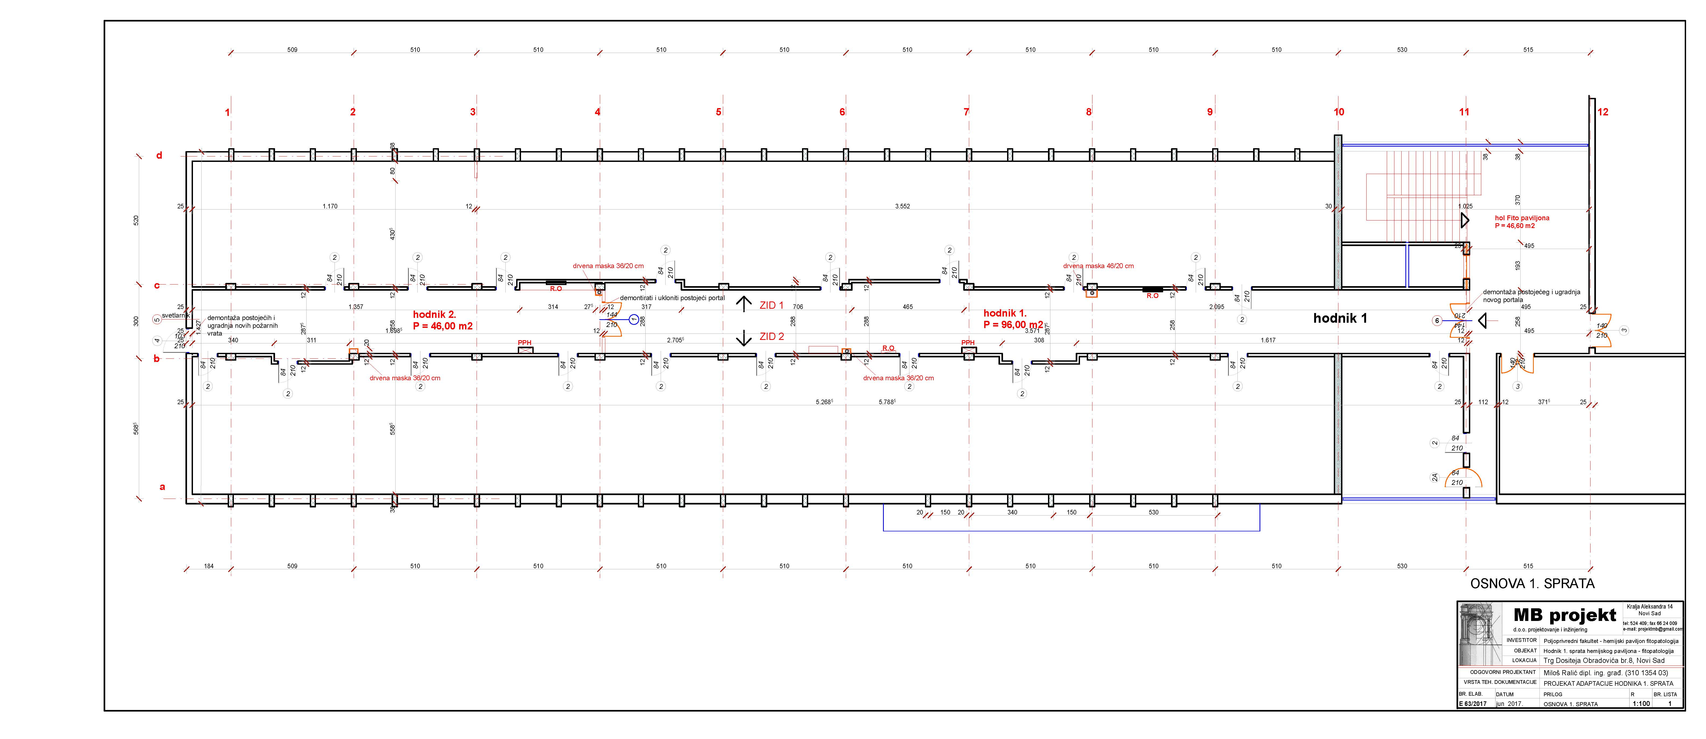
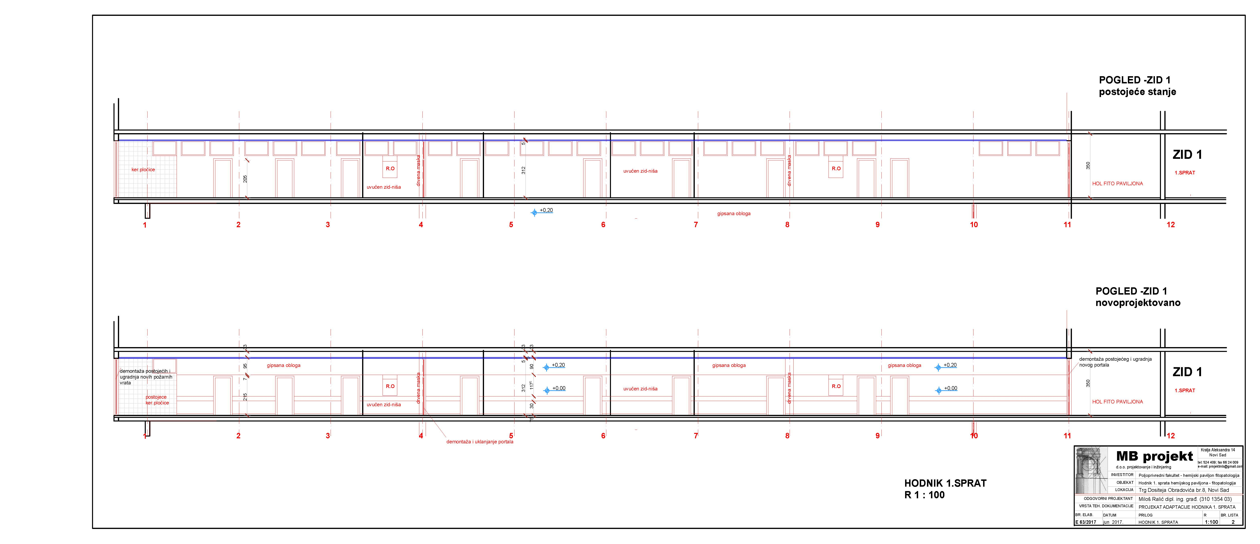
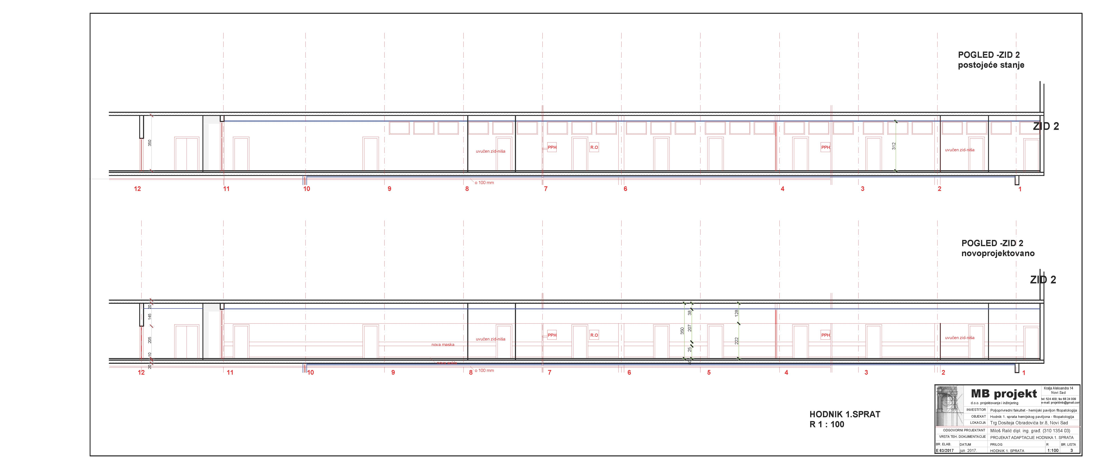
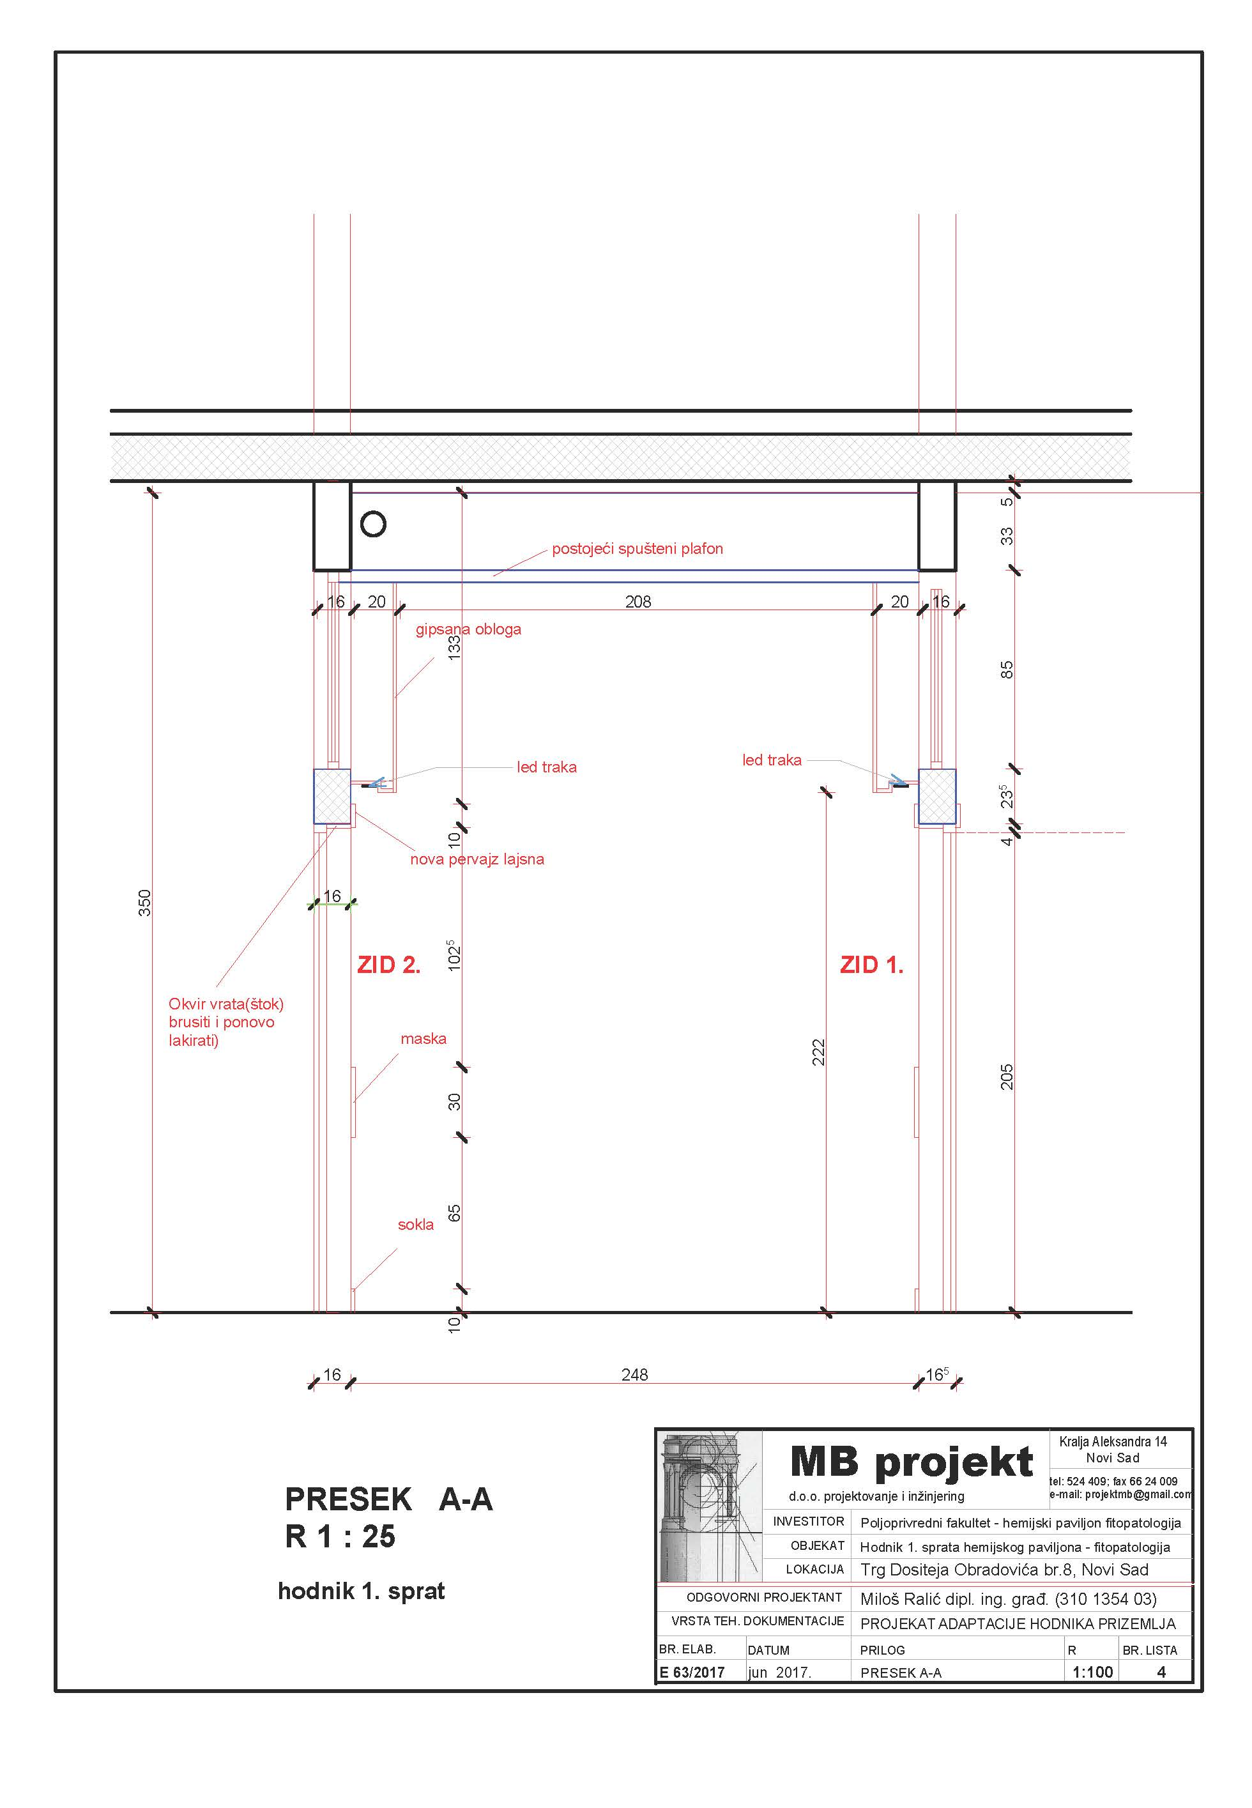
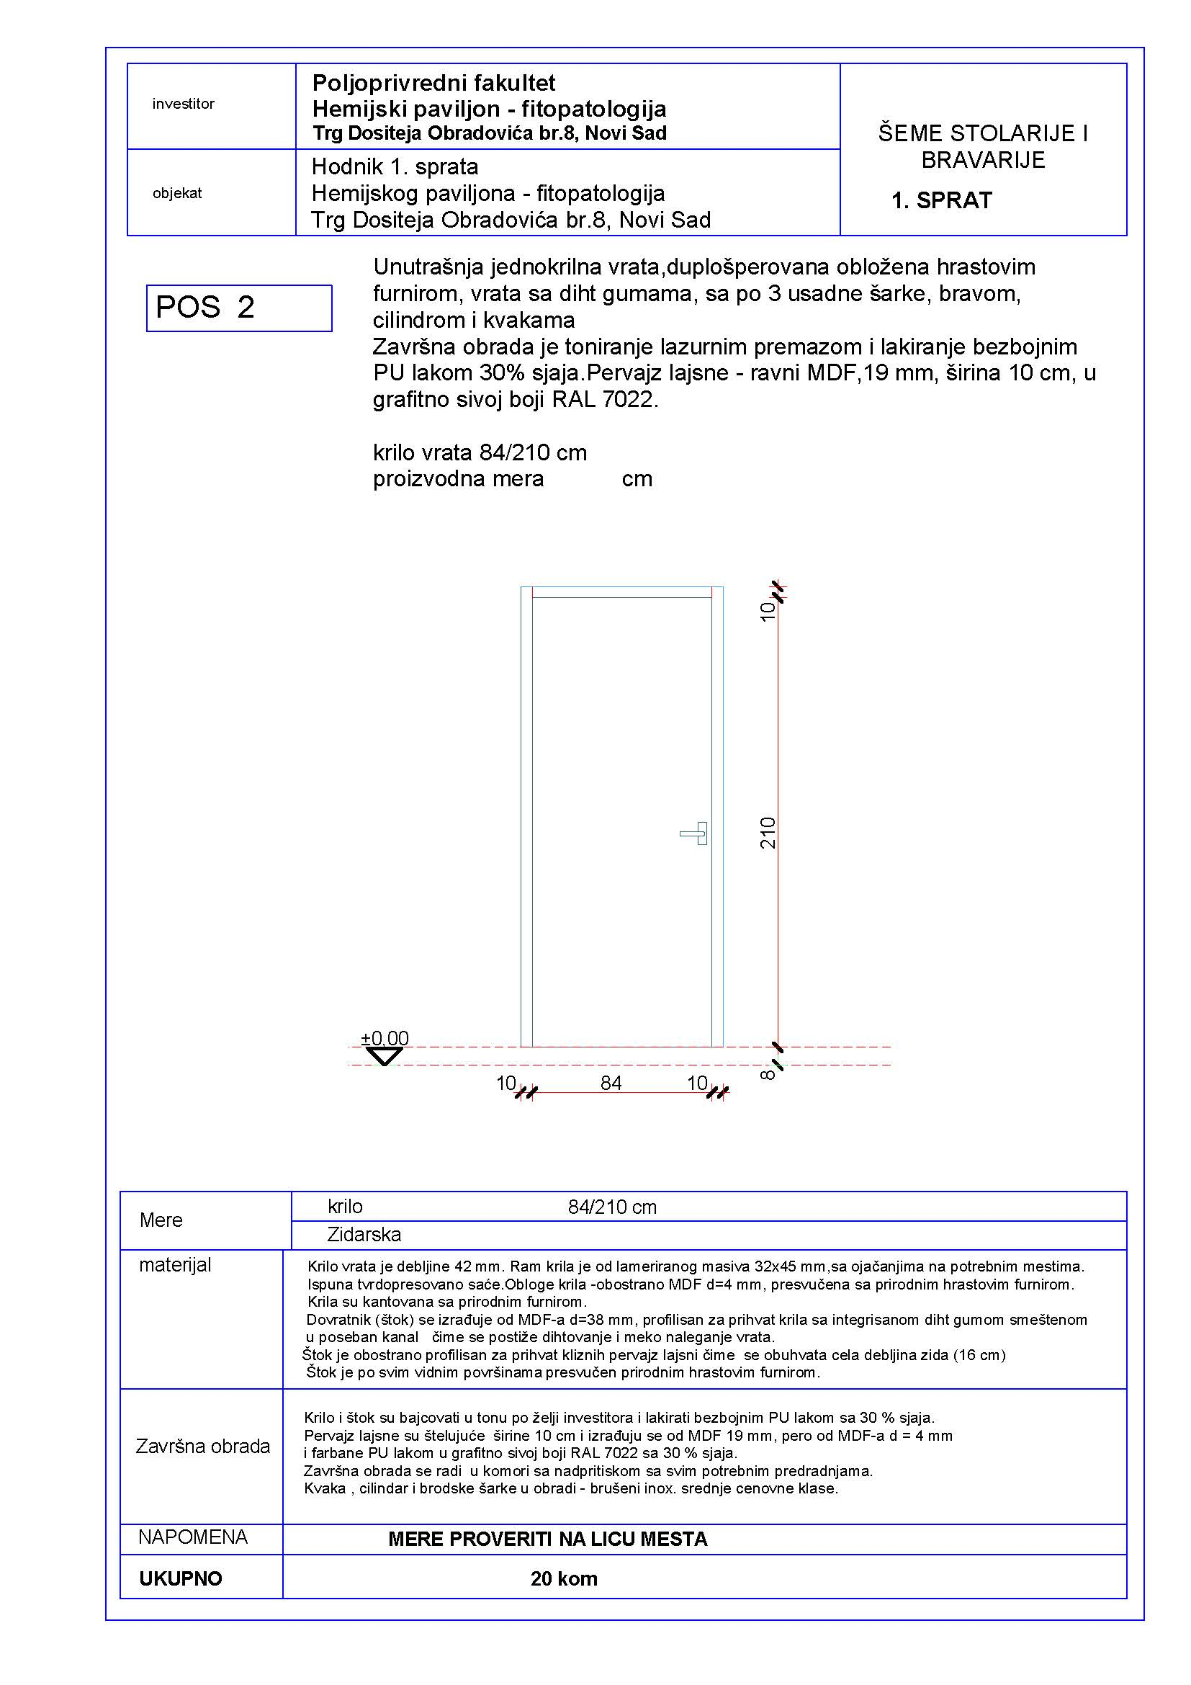
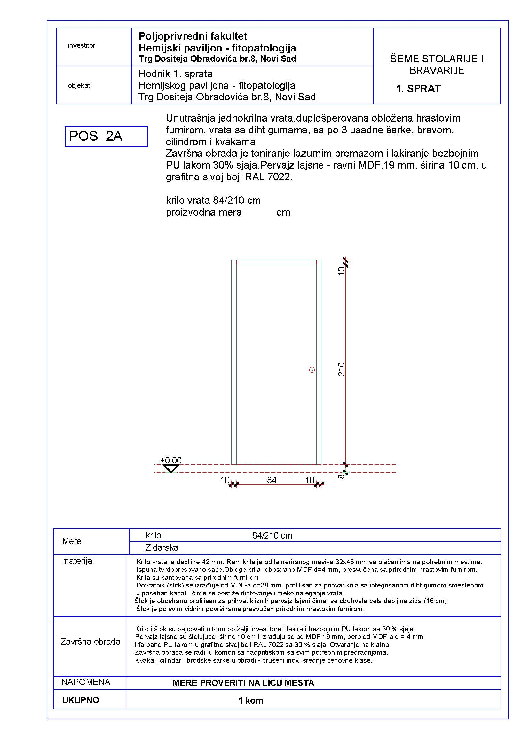
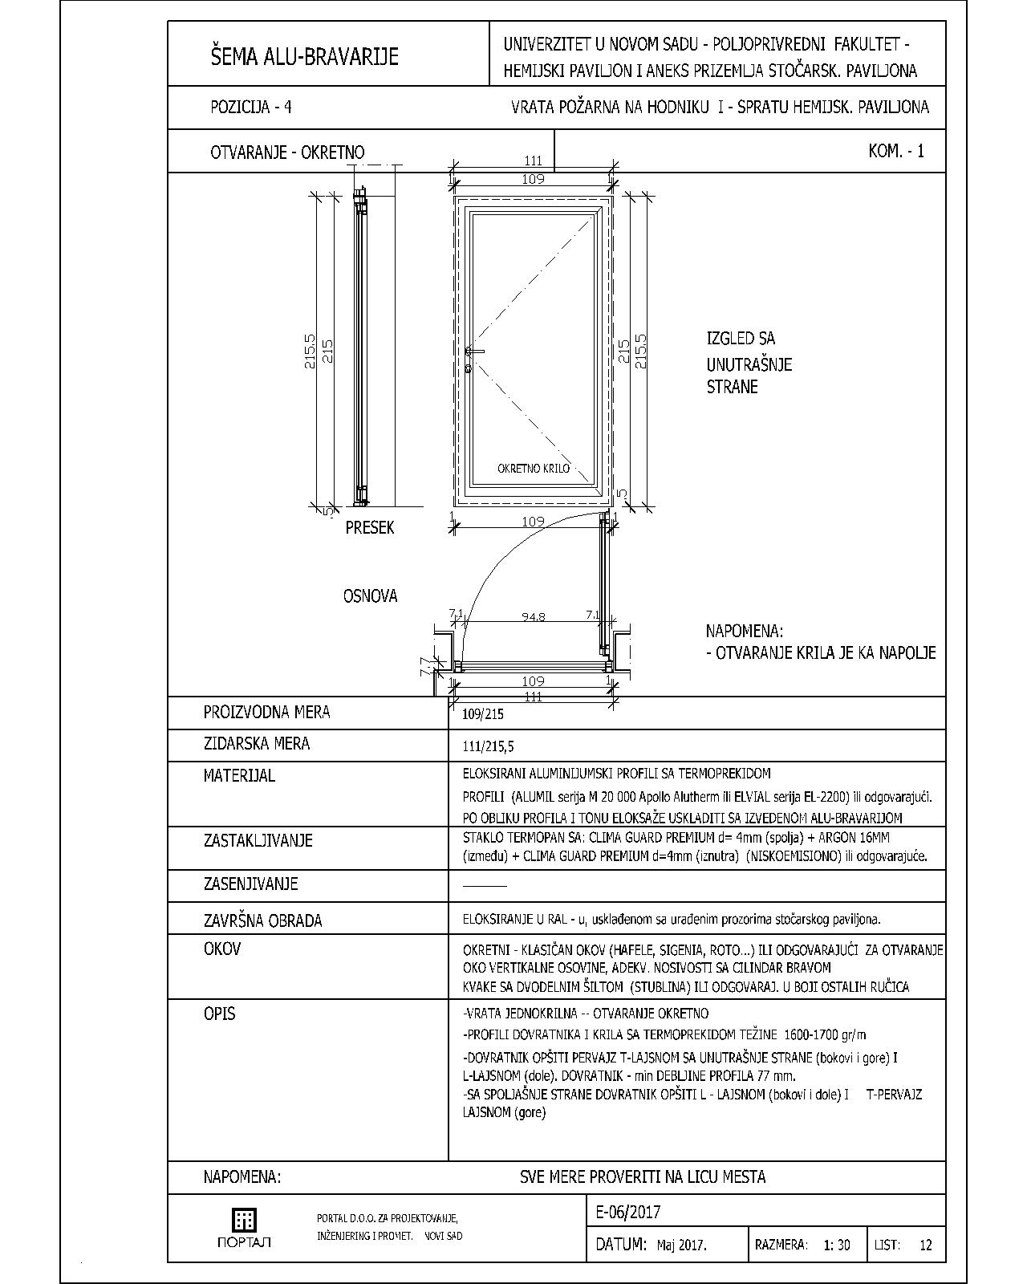
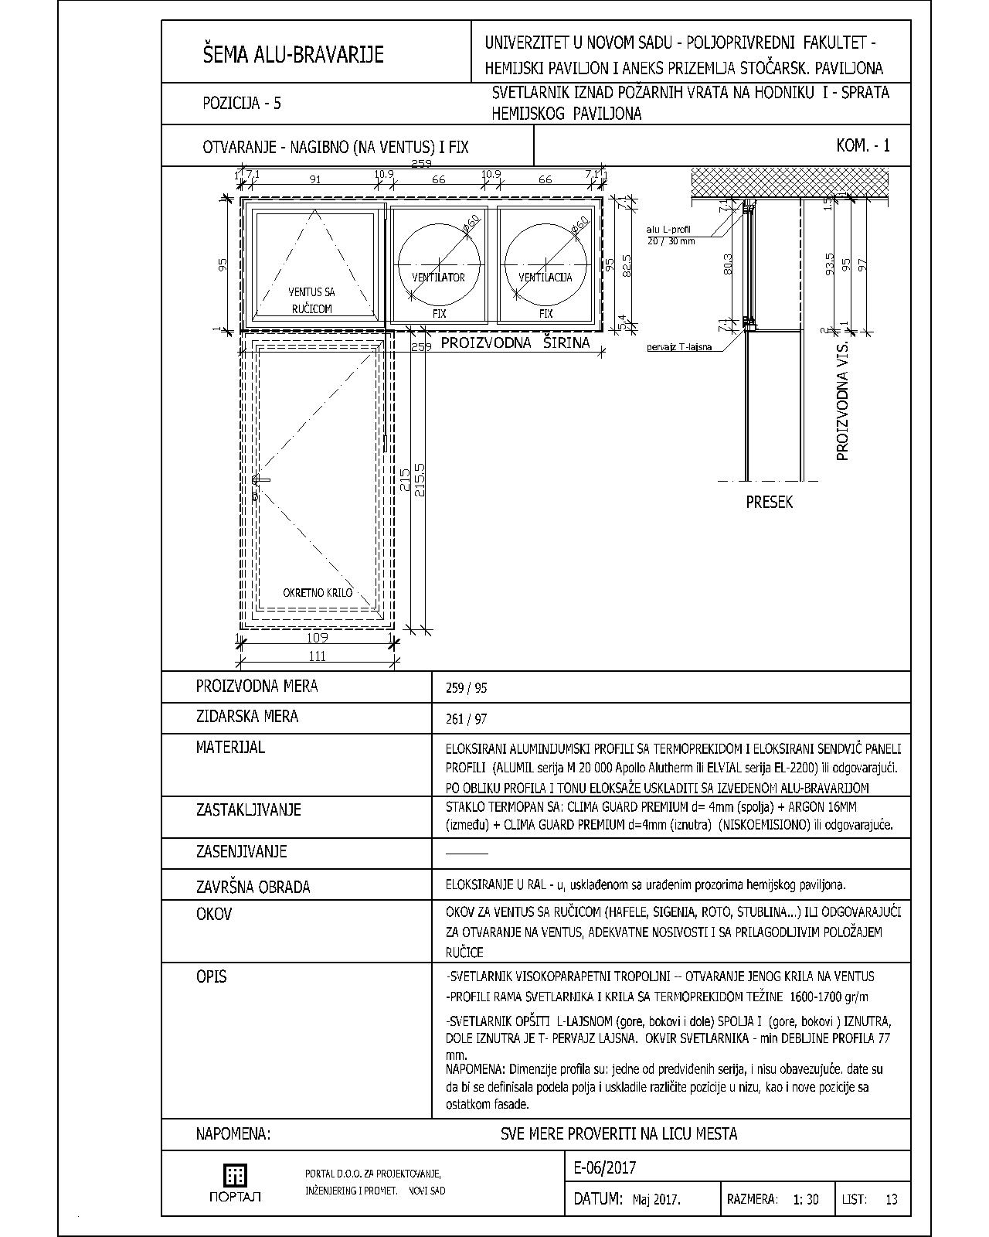
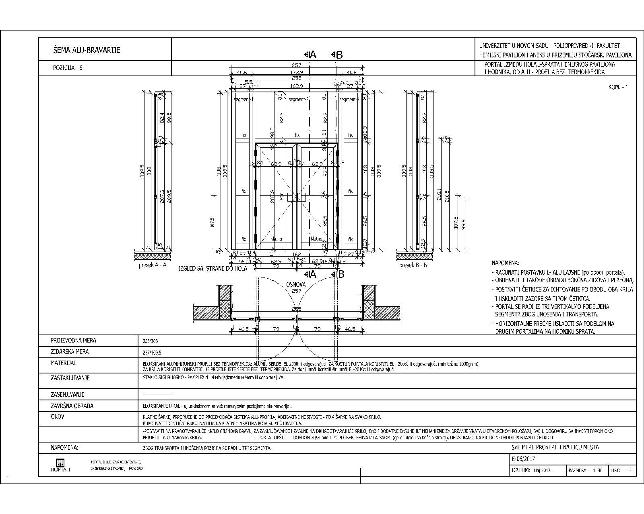
predmer za prvi sprat hemije:
Red. broj | OPIS RADOVA | J.M. | KOLIČINA
I | GIPSARSKI RADOVI
1 | Oblaganje gornjih delova zidova označenih u nacrtu gips kartonskim pločama 12,5 mm. Obloga čini masku za prikrivanje hidrantske cevi i za zatvaranje svetlarnika iznad vrata.Visina obloge 124 cm, širina 20 cm.Gipsane ploče se učvršćuju na jednostruku čeličnu podkonstrukciju, sistem Knauf D112, od montažnih pocinkovanih profila CD 60 x 27 mm, direktno pričvršćenih za plafon i za zid. Sastavi gips ploča se obrađuju glet masom i bandaž trakama. | m2 | 169,00
II | MOLERSKO FARBARSKI RADOVI
1 | Brušenje, struganje i uklanjanje uljane farbe sa postojećih zidova te odvoz suta na gradsku deponiju. Postojeću farbu potrebno je ukloniti u hodniku u visini od poda do dna svetlarnika iznad vrata. | m2 | 208,00
2 | GLETOVANJE starih ZIDOVA - Sve ostrugane površine potrebno je oprati, očistiti i otprašiti, zatim izvršiti impregnaciju. Pukotine i oštecenja potrebno je zapuniti gipsanim lepkom za zapunjavanje (fugen filler) te na tim mestima ugraditi mrežicu u lepku.Nakon toga sve površine gletovati u dva sloja. Površine brusiti u međuslojevima gletovanja. | m2 | 245,00
3 | GLETOVANJE GIPSANIH MASKI - Sve površineod od gips karonskih ploča potrebno je očistiti i otprašiti,.Nakon toga sve površine gletovati u dva sloja. Površine brusiti u međuslojevima gletovanja. | m2 | 121,00
 | Bojenje zidova poludisperzivnom bojom u svetlom tonu RAL 5905, u dva sloja sa svim potrebnim predradnjama. | m³ | 366,00
4 | Bojenje cev za grajanje bojom za metal otpornomna visoke temperature. Pre bojenja sa cevi otkloniti koroziju a zatim sve površine obrusiti i očistiti. Nakon toga cevi prmazati osnovnom bojom a zatim bojiti 2x završnim lakom za metal | PAUŠAL | 1,00
5 | Farbanje postojeće svetlo sive sokle od keramičkih pločica, uljanom bojom u grafitno-sivoj boji- RAL 7022, h= 10 CM | M1 | 90,00
III | STOLARSKI RADOVI
1 | - Demontaža postojećih vrata na ulazu u laboratorije i kabinete, zajedno sa štokom i pervajz lajsnama, te odvozenje istih na mesta koja odredi investitor. Postojeća vrata su ugrađena u zid debljine 16 cm. Krila vrata su duplošperovana i furnirana hrastovim furnirom,dok su štokovi od hrastovog masiva. Vrata su pohabana i oštećena usled dugotrajne upotrebe.
 | jednokrilna, krilo DIM 84/210 cm | kom | 21,00
2 | Demontaža postojeceg portala koji se nalazi unutar hodnika (osa 4),i na ulazu u hodnik, urađen od hrastovog masiva, sa dvokrilnim vratima i fiksnim delom sa strane. Sportal je ostakljen staklom 4,0 mm.Dim 258/312 cm. portal je potrebno pažljivo demontirati, složiti i odvesti na deponiju ili mesto koje odredi investitor. | kom | 2,00
3 | Nabava, doprema i ugradnja vrata na ulazima u laboratorije i kabinete. Krilo vrata je debljine 42 mm. Ram krila je od lameriranog masiva 32x45 mm,sa ojačanjima na potrebnim mestima. Ispuna tvrdopresovano saće.Obloge krila –obostrano MDF d=4 mm, presvučena sa prirodnim hrastovim furnirom. Krila su kantovana sa prirodnim furnirom.D43  Dovratnik (štok) se izrađuje od MDF-a d=38 mm, profilisan za prihvat krila sa integrisanom diht gumom smeštenom u poseban kanal čime se postiže dihtovanje i meko naleganje vrata. Štok je obostrano profilisan za prihvat kliznih pervajz lajsni čime se obuhvata cela debljina zida (16 cm) Štok je po svim vidnim površinama presvučen prirodnim hrastovim furnirom. Vrata su bajcovana u tonu po želji investitora i lakirana bezbojnim PU lakom sa 30 % sjaja.  Pervajz lajsne su štelujuće širine 10 cm i izrađuju se od MDF 19 mm, pero od MDF-a d = 4 mm i farbane PU lakom u grafitno sivoj boji RAL 7022 sa 30 % sjaja.  Završna obrada se radi u komori sa nadpritiskom sa svim potrebnim predradnjama.  Kvaka , cilindar i brodske šarke u obradi – brušeni inox. srednje cenovne klase.
 | jednokrilna, krilo DIM 84/210 cm | kom | 20,00
 | jednokrilna, krilo DIM 84/210 cm - otvaranje na klatno | kom | 1,00
4 | Izrada i ugradnja srednje maske hodnika označene u nacrtu visine 25 cm. Maska je od ravnog MDF-a,sa minimalno zaobljenim ivicama, debljine 19 mm, grafitno sive boje - RAL 7022 sa 30% sjaja. | m1 | 90,00
5 | Popravka vertikalnih maski kanalizacionih cevi. Maske su sirine 36-46 cm i visine 350 cm, urađene od hrastovih letvica širine 5 cm složenih vertikalno. Letvice su učvršcene na drvrnu konstrukciju. Stavka obuhvata brušenje starog laka, kitovanje i popravak eventualnih oštećenja te premaz lazurnim premazom i ponovno lakiranje.
 | razvijena širina 76 cm | m1 | 16,00
 | razvijena širina 86 cm | m1 | 3,12
IV | BRAVARSKI RADOVI
1 | - Demontaža postojećih požarnih vrata i svetlarnika a koji se nalaze na kraju hodnika. Vrata su urađena od bravarskih profila i ostakljena.dim vrata109/215 cm, dim nadsvetla 259/90 cm. Stavka obuhvata odvozenje istih na mesta koja odredi investitor.
 | dim vrata109/215 cm, | kom | 1,00
 | dim nadsvetla 259/90 cm | kom | 1,00
2 | UGRADNJA AL PORTALA IZMEĐU HOLA I HODNIKA na 1, spratu. Portal od Alu eloksiranih profila bez termoprekida, ALUMIL serije El 2000 ili odgovarajući. Portal se sastoji od dvokrilnih vrata koja se otvaraju »na klatno«. Vrata su ostakljena sa sigurnosnim staklom -PAMPLEX debljine 4 mm + folija + 4 mm.Vrata su opremljena potrebnim okovom – 4 šarke, cilindar bravom, zausnima za zaključavanje i rukohvatom.Okov u skladu sa kataloškom preporukom proizvođača (Hafele, Sigenia, Roto i sl) Dvokrilna vrata dim 162/210 cm, . Ukupna dim portala 460/350 cm. Eloksiranje u RALu uskladiti sa već zamenjenim pozicijama Alu bravarije.Rukohvati su identični rukohvatima na klatnim vratima koja su već ugrađena
 | dim.portala 257/309,50 cm | kom | 1,00
3 | Nabava i ugradnja jednokrilnih požarnih vrata na hodniku 1. sprata od eloksiranih aluminijumskih profila sa termoprekidom.Profili Alumin serija M 20000 Apolo Alutherm ili odgovarajući.. Nijansu eloksaže uskladiti sa već urađenim prozorima.Staklo Thermopan sa Clima Guard premium d +16+4 mm,Okov hafele, roto, Sigenia ili odgovarajući
 | dim 109/215,5 cm | kom | 1,00
4 | Nabava i ugradnja svetlarnika iznad požarnih vrata na hodniku 1. sprata od eloksiranih aluminijumskih profila sa termoprekidom.Profili Alumin serija M 20000 Apolo Alutherm ili odgovarajući.. Nijansu eloksaže uskladiti sa već urađenim prozorima.Staklo Thermopan sa Clima Guard premium d +16+4 mm,Okov hafele, roto, Sigenia ili odgovarajući
 | dim259/95 cm | kom | 1,00
V | ELEKTROINSTALATERSKI RADOVI
1 | Demontaža postojećeg ventilatora o 260 mma koji je ugrađen u nadsvetlu požarnih vrata, njegovo čišćenje te ponovno ugrađivanje u novi svetlarnik. | kom | 1,00
1 | - Uklanjanje utičnica i vidljivih kablova u hodniku 1 sprata. Kablove otkopčati u razvodnim kutijama. | PAUŠAL | 1,00
2 | - Nabavka i ugradnja led traka u gipsanu masku iznad vrata sa kompletnom opremom za led trake, napajanja, dimeri, kontrole, spojnice, pojačivači. LED TRAKA HLADNA BELA SMD2835 4.8W/M 60LED/M IP20. Karakteristike: jačina 4,8W, ugao svetlosti 120, napon 12V
 | Obračun po m1 | m1 | 44,00
Понуђач се обавезује да, пре сачињавања и достављања понуде, изврши увид на лицу места и обиђе локације, на којима ће се извршити реновирање, да се упозна са свим битним елементима простора, да испита и провери све околности које могу бити потребне за израду понуде. О извршеном увиду и обиласку места реновирања, Наручлац ће понуђачу издати потврду на обрасцу из ове конкурсне документације

НАПОМЕНА: Обавезе извођача радова су: постављање заштитних ограда и обележавајућих трака, обележавање транспортних путева, места одлагања материјала, постављање привремене инсталације, постављање знакова упозорења, спречавање ширење прашине најлонима, буке и растура грађевинског материјала, обезбеђење сигурних путеве за кретање студената и запослених на Факултету.

Понуђач је дужан да уз понуду приложи атесте/произвођачеву техничку документацију за материјале који се уграђују где је могуће проверити техничке карактеристике. Понуда се неће сматрати одговарајућом и биће одбијена ако техничке карактеристике из произвођачеве техничке документације не испуњавају захтеве из техничке спецификације.

V УСЛОВИ ЗА УЧЕШЋЕ У ПОСТУПКУ ЈАВНЕ НАБАВКЕ ИЗ ЧЛ. 75. И 76. ЗАКОНА И УПУТСТВО КАКО СЕ ДОКАЗУЈЕ ИСПУЊЕНОСТ ТИХ УСЛОВА

- УСЛОВИ ЗА УЧЕШЋЕ У ПОСТУПКУ ЈАВНЕ НАБАВКЕ ИЗ ЧЛ. 75. И 76. ЗАКОНА

  - Право на учешће у поступку предметне јавне набавке има понуђач који испуњава обавезне услове за учешће у поступку јавне набавке дефинисане чл. 75. Закона, и то:
- Да је регистрован код надлежног органа, односно уписан у одговарајући регистар (чл. 75. ст. 1. тач. 1) Закона);
- Да он и његов законски заступник није осуђиван за неко од кривичних дела као члан организоване криминалне групе, да није осуђиван за кривична дела против привреде, кривична дела против животне средине, кривично дело примања или давања мита, кривично дело преваре (чл. 75. ст. 1. тач. 2) Закона);
- Да је измирио доспеле порезе, доприносе и друге јавне дажбине у складу са прописима Републике Србије или стране државе када има седиште на њеној територији (чл. 75. ст. 1. тач. 4) Закона);
- Понуђач је дужан да при састављању понуде изричито наведе да је поштовао обавезе које произлазе из важећих прописа о заштити на раду, запошљавању и условима рада, заштити животне средине, као и да немају забрану обављања делатности која је на снази у време подношења понуда (чл. 75. ст. 2. Закона).

  - Понуђач који учествује у поступку предметне јавне набавке, мора испунити додатне услове за учешће у поступку јавне набавке, дефинисане чл. 76. Закона, и то:

- Понуђач има у радном односу минимум 1 лице које поседује Уверење издато од стране Управе за безбедност и здравље на раду о положеном стручном испиту о практичној оспособљености за обављање послова безбедности и здравља на раду. Понуђач може да има ангажовано правно лице односно предузетника који имају лиценцу за обављање послова безбедности и здравља на раду издату од стране надлежног министарства рада Републике Србије;
- Понуђач има у радном односу или ангажовано по уговору о привременим и повременим, уговору о делу или по уговору о допунском раду минимум 1 стручно лице – дипломирани грађевински инжењер високограње или дипломирани инжењер архитектуре које поседује једну од важећих лиценци број 400, 401, 410, 411 или 412.
- Понуђач има у радном односу или ангажовано по уговору о привременим и повременим, уговору о делу или по уговору о допунском раду минимум 1 стручно лице – дипломираног инжењера електротехнике са лиценцом број 450.
- Понуђач је дужан да уз понуду приложи атесте/произвођачеву техничку документацију за материјале где је могуће проверити техничке карактеристике. Понуда се неће сматрати одговарајућом и биће одбијена ако техничке карактеристике из произвођачеве техничке документације не испуњавају захтеве из техничке спецификације.
- Понуђач је дужан да уз понуду Динамички план извођења уговорених радова
- Понуђач ће у року од 8 (осам) дана од дана потписивања уговора доставити: полисе осигурања и доказе о плаћеној премији полисе за осигурање од одговорности према трећим лицима и стварима, полису осигурања радно ангажованих лица за извршење посла и полису осигурања радова

  - Уколико понуђач подноси понуду са подизвођачем, у складу са чланом 80. Закона, подизвођач мора да испуњава обавезне услове из члана 75. став 1. тач. 1) до 4) Закона .

  - Уколико понуду подноси група понуђача, сваки понуђач из групе понуђача, мора да испуни обавезне услове из члана 75. став 1. тач. 1) до 4) Закона, а додатне услове испуњавају заједно.

- УПУТСТВО КАКО СЕ ДОКАЗУЈЕ ИСПУЊЕНОСТ УСЛОВА

Испуњеност обавезних услова за учешће у поступку предметне јавне набавке, понуђач доказује достављањем следећих доказа:

- Услов из чл. 75. ст. 1. тач. 1) Закона - Доказ: Извод из регистра Агенције за привредне регистре, односно извод из регистра надлежног Привредног суда – за Правна лица; извода из регистра Агенције за привредне регистре, односно извода из одговарајућег регистра - за Предузетнике; Физичка лица не достављају овај доказ
- Услов из чл. 75. ст. 1. тач. 2) Закона - Доказ: Правна лица: 1) Извод из казнене евиденције, односно уверењe основног суда на чијем подручју се налази седиште домаћег правног лица, односно седиште представништва или огранка страног правног лица, којим се потврђује да правно лице није осуђивано за кривична дела против привреде, кривична дела против животне средине, кривично дело примања или давања мита, кривично дело преваре; Уколико уверење основно суда не садржи те податке из надлежности одговарајућег Вишег суда, онда је потребно доставити и посебно уверење Вишег суда; 2) Извод из казнене евиденције Посебног одељења за организовани криминал Вишег суда у Београду, којим се потврђује да правно лице није осуђивано за неко од кривичних дела организованог криминала; 3) Извод из казнене евиденције, односно уверење надлежне полицијске управе МУП-а, којим се потврђује да законски заступник понуђача није осуђиван за кривична дела против привреде, кривична дела против животне средине, кривично дело примања или давања мита, кривично дело преваре и неко од кривичних дела организованог криминала (захтев се може поднети према месту рођења или према месту пребивалишта законског заступника). Уколико понуђач има више законских заступника дужан је да достави доказ за сваког од њих. Предузетници и физичка лица: Извод из казнене евиденције, односно уверење надлежне полицијске управе МУП-а, којим се потврђује да није осуђиван за неко од кривичних дела као члан организоване криминалне групе, да није осуђиван за кривична дела против привреде, кривична дела против животне средине, кривично дело примања или давања мита, кривично дело преваре (захтев се може поднети према месту рођења или према месту пребивалишта).
Доказ не може бити старији од два месеца пре отварања понуда;
- Услов из чл. 75. ст. 1. тач. 4) Закона - Доказ: Уверење Пореске управе Министарства финансија и привреде да је измирио доспеле порезе и доприносе и уверење надлежне управе локалне самоуправе да је измирио обавезе по основу изворних локалних јавних прихода или потврду Агенције за приватизацију да се понуђач налази у поступку приватизације.
Доказ не може бити старији од два месеца пре отварања понуда;
- Услов из члана чл. 75. ст. 2. - Доказ: Потписан о оверен Oбразац изјаве (Образац изјаве, дат је у поглављу XII). Изјава мора да буде потписана од стране овлашћеног лица понуђача и оверена печатом. Уколико понуду подноси група понуђача, Изјава мора бити потписана од стране овлашћеног лица сваког понуђача из групе понуђача и оверена печатом.

Испуњеност додатних услова за учешће у поступку предметне јавне набавке, понуђач доказује достављањем следећих доказа:

- Уверење о положеном стручном испиту о практичној оспособљености за обављање послова безбедности и здравља на раду издато од Управе за безбедност и здравље надлежног миниситарства рада Републике Србије, за запосленог. Уколико Понуђач има ангажовано правно лице односно предузетника који имају лиценцу за обављање послова безбедности и здравља на раду издату од стране надлежног министарства рада Републике Србије, Понуђач је у обавези да достави Уговор о ангажовању правног лица односно предузетника, важећу лиценцу и уверење.
- Понуђач има у радном односу или ангажовано по уговору о привременим и повременим, уговору о делу или по уговору о допунском раду минимум 1 стручно лице – дипломирани грађевински инжењер високограње или дипломирани инжењер архитектуре које поседује једну од важећих лиценци број 400, 401, 410, 411 или 412. Доказ: понуђач прилаже лиценцу ИКС број 400, 401, 410, 411 или 412 са потврдом о важности исте
- Понуђач има у радном односу или ангажовано по уговору о привременим и повременим, уговору о делу или по уговору о допунском раду минимум 1 стручно лице – дипломираног инжењера електротехнике са лиценцом број 450. Доказ: понуђач прилаже лиценцу ИКС број 450 са потврдом о важности исте
- Понуђач је дужан да уз понуду приложи атесте/произвођачеву техничку документацију за материјале где је могуће проверити техничке карактеристике. Понуда се неће сматрати одговарајућом и биће одбијена ако техничке карактеристике из произвођачеве техничке документације не испуњавају захтеве из техничке спецификације.
- За раднике понуђач је у обавези да достави копију радне књижице копију М3-А или М-А образца, као доказ о запослењу код понуђача односно или копије уговора о привременим и повременим, уговора о делу или уговора о допунском раду.

- Понуђач је дужан да уз понуду Динамички план извођења уговорених радова, где ће навести за колико дана ће се и који радови извести
- Изјава, потписана од стране овлашћеног лица понуђача и оверену печатом, да ће у року од 8 (осам) дана од дана потписивања уговора доставити:
а) полисе осигурања и доказе о плаћеној премији полисе за осигурање од одговорности према трећим лицима и стварима,
б) полису осигурања радно ангажованих лица за извршење посла и
в) полису осигурања радова.

Наведену изјаву понуђач сачињава у слободној форми, на свом меморандуму.
Ако понуђач не достави Наручиоцу тражене полисе и доказе у утврђеном року, Наручилац може да једнострано раскине уговор и наплати средство финансијског обезбеђења.

Уколико понуду подноси група понуђача понуђач је дужан да за сваког члана групе достави наведене доказе да испуњава услове из члана 75. став 1. тач. 1) до 4.

У складу са чланом 81. Закона о јавним набавкама, уколико понуду подноси група понуђача, сваки понуђач из групе понуђача мора да испуни обавезне услове из члана 75. став 1. тачка 1) до 4) ЗЈН, а додатне услове испуњавају заједно.

Уколико понуђач подноси понуду са подизвођачем, понуђач је дужан да за подизвођача достави доказе да испуњава услове из члана 75. став 1. тач. 1) до 4) Закона.

Наведене доказе о испуњености услова понуђач може доставити у виду неоверених копија, а наручилац може пре доношења одлуке о додели уговора да тражи од понуђача, чија је понуда на основу извештаја за јавну набавку оцењена као најповољнија, да достави на увид оригинал или оверену копију свих или појединих доказа.

Ако понуђач у остављеном, примереном року који не може бити краћи од пет дана, не достави на увид оригинал или оверену копију тражених доказа, наручилац ће његову понуду одбити као неприхватљиву.

Понуђачи који су регистровани у регистру који води Агенција за привредне регистре не морају да доставе доказ из чл. 75. ст. 1. тач. 1) Извод из регистра Агенције за привредне регистре, који је јавно доступан на интернет страници Агенције за привредне регистре.

Понуђачи који су регистровани у Регистру понуђача који води Агенција за привредне регистре не морају да доставе доказ из чл. 75. ст. 1. тач. 1-4). Понуђачи који су регистровани у Регистру понуђача који води Агенција за привредне регистре не морају да доставе ни доказ да су уписани у Регистар, а обавеза наручиоца је да то провери.

Наручилац неће одбити понуду као неприхватљиву, уколико не садржи доказ одређен конкурсном документацијом, ако понуђач наведе у понуди интернет страницу на којој су подаци који су тражени у оквиру услова јавно доступни.

Уколико је доказ о испуњености услова електронски документ, понуђач доставља копију електронског документа у писаном облику, у складу са законом којим се уређује електронски документ.

Ако се у држави у којој понуђач има седиште не издају тражени докази, понуђач може, уместо доказа, приложити своју писану изјаву, дату под кривичном и материјалном одговорношћу оверену пред судским или управним органом, јавним бележником или другим надлежним органом те државе.

Ако понуђач има седиште у другој држави, наручилац може да провери да ли су документи којима понуђач доказује испуњеност тражених услова издати од стране надлежних органа те државе.
Понуђач је дужан да без одлагања писмено обавести наручиоца о било којој промени у вези са испуњеношћу услова из поступка јавне набавке, која наступи до доношења одлуке, односно закључења уговора, односно током важења уговора о јавној набавци и да је документује на прописани начин.

VI УПУТСТВО ПОНУЂАЧИМА КАКО ДА САЧИНЕ ПОНУДУ

1. ПОДАЦИ О ЈЕЗИКУ НА КОЈЕМ ПОНУДА МОРА ДА БУДЕ САСТАВЉЕНА

Понуђач подноси понуду на српском језику. Атест/техничка документација коју понуђач прилаже уз понуду може да буде и на енглеском језику или језику земље произвођача материјала за које се прилаже атест/техничка документација.

2. НАЧИН НА КОЈИ ПОНУДА МОРА ДА БУДЕ САЧИЊЕНА

Понуђач понуду подноси непосредно или путем поште у затвореној коверти или кутији, затворену на начин да се приликом отварања понуда може са сигурношћу утврдити да се први пут отвара.
На полеђини коверте или на кутији навести назив и адресу понуђача.
У случају да понуду подноси група понуђача, на коверти или кутији је потребно назначити да се ради о групи понуђача и навести називе и адресу свих учесника у заједничкој понуди.

Понуду доставити на адресу: Пољопривредни факултет Нови Сад, Трг Доститеја Обрадовића 8, 21000 Нови Сад, Писарница Факултета, Канцеларија број 10., са назнаком: ,,Понуда за јавну набавку радова за адаптацију простора на Департману за фитомедицину, ЈН бр 104/2017 - НЕ ОТВАРАТИ”. Понуда се сматра благовременом уколико је примљена од стране наручиоца до 07.08.2017. годинe до 09.00 часова.

Отварање понуда је јавно. Понуде ће се отварати одмах, по истеку рока за подношење понуда, то јест у 10.00 часова 07.08.2017. године. Отварање понуда ће се обавити у просторијама наручиоца у Сали за седнице у Деканату Факултета. Отварању понуда могу присуствовати сва заинтересована лица. У поступку отварања понуда активно могу учествовати овлашћени представници понуђача.
Понуда која стигне по истеку рока утврђеног позивом сматраће се неблаговременом, неће се отварати, и по окончању поступка отварања понуда биће враћена неотворена понуђачу, са назнаком да је поднета неблаговремено.

Наручилац ће, по пријему одређене понуде, на коверти, односно кутији у којој се понуда налази, обележити време пријема и евидентирати број и датум понуде према редоследу приспећа. Уколико је понуда достављена непосредно наручулац ће понуђачу предати потврду пријема понуде. У потврди о пријему наручилац ће навести датум и сат пријема понуде.
Понуда коју наручилац није примио у року одређеном за подношење понуда, односно која је примљена по истеку дана и сата до којег се могу понуде подносити, сматраће се неблаговременом.

Понуда мора да садржи све доказе, прилоге и обрасце дефинисане конкурсном документацијом. Сви обрасци морају бити попуњени, потписани од стране овлашћеног лица понуђача и оверени печатом. Уколико понуду подноси група понуђача сваки образац мора бити потписан од стране овлашћеног лица овлашћеног члана групе понуђача и оверен печатом.

Понуда мора да садржи:
- Попуњен, потписан и оверен Образац понуде Образац понуде понуђач мора да попуни, овери печатом и потпише, чиме потврђује да су тачни подаци који су у обрасцу понуде наведени. Уколико понуђачи подносе заједничку понуду, група понуђача може да се определи да образац понуде потписују и печатом оверавају сви понуђачи из групе понуђача или група понуђача може да одреди једног понуђача из групе који ће попунити, потписати и печатом оверити образац понуде.
- Модел уговора мора бити потписан и оверен печатом од стране овлашћеног лица понуђача или групе понуђачаи то на свакој страници уговора
- Образац предмера радова са структуром цене мора бити потписан и оверен печатом од стране овлашћеног лица понуђача или групе понуђача
- Изјава о независној понуди Изјава мора бити потписана од стране овлашћеног лица сваког понуђача из групе понуђача и оверена печатом
- Изјава о поштовању обавеза из члана 75.ст.2 ЗЈН (Образац. бр. ) Изјава мора бити потписана од стране овлашћеног лица сваког понуђача из групе понуђача и оверена печатом
- Доказе о испуњености услова из члана 77. предвиђене чланом 75. и 76. Закона наведене у Упутству о доказивању испуњеност услова
- Доказе о испуњености додатних услова наведене у Упутству о доказивању испуњеност услова
- Атести/техничка документација за материјале који се уграђује су обавезни и треба их приложити уз понуду.
- Образац предмер радова мора бити потписан и оверен печатом од стране овлашћеног лица понуђача или групе понуђача
- Образац трошкова припреме понуде (није обавезан) мора бити потписан и оверен печатом од стране овлашћеног лица понуђача или групе понуђача
- Образац изјаве понуђача о одговорном извођачу мора бити потписана и оверена печатом од стране овлашћеног лица понуђача или групе понуђача
- Образац изјаве понуђача о уредном испуњавању обавеза према подизвођачима и добављачима мора бити потписана и оверена печатом од стране овлашћеног лица понуђача или групе понуђача
- Образац изјаве понуђача о уредном извршавању обавеза по раније закљученим уговорима мора бити потписана и оверена печатом од стране овлашћеног лица понуђача или групе понуђача
- Динамички план извођења уговорених радова мора бити потписан и оверен печатом од стране овлашћеног лица понуђача или групе понуђач
- Изјава да ће понуђач у року од 8 (осам) дана од дана потписивања уговора доставити: полисе осигурања и доказе о плаћеној премији полисе за осигурање од одговорности према трећим лицима и стварима, полису осигурања радно ангажованих лица за извршење посла и полису осигурања радова мора бити потписана и оверена печатом од стране овлашћеног лица понуђача или групе понуђача
- Потрврда о обиласку локације мора бити потписан и оверен печатом од стране овлашћеног лица наручиоца и понуђача или групе понуђача
- Средство обезбеђења за озбиљност понуде

Напомена: Група понуђача може да се определи да обрасце дате у конкурсној документацији потписују и печатом оверавају сви понуђачи из групе понуђача или група понуђача може да одреди једног понуђача из групе који ће потписивати и печатом оверавати.
Понуђач мора све обрасце и изјаве, које су саставни део конкурсне документације, да попуни читко, неизбрисивим мастилом. Попуњени обрасци морају бити јасни, недвосмислени, потписани од стране овлашћеног лица и оверени печатом, у свему у складу са конкурсном документацијом и овим упутством.
Понуђач је дужан да, након попуњавања, потписивања и овере, Наручиоцу врати увезани примерак конкурсне документације који му је прослеђен лично или путем поште, електронске поште, или га је сам преузео са Портала Управе за јавне набавке или са сајта наручиоца.
Препоручљиво је да понуда буде увезана на један од уобичајених начина, како се листови не могу извлачити нити накнадно убацивати, и запакована у коверат или кутију.
Понуђач је дужан да на полеђини коверте наведе тачан назив и адресу понуђача, име и презиме особе за контакт и број телефона.
Неблаговремене и незатворене понуде се неће разматрати.

3. ПАРТИЈЕ

Јавна набавка није обликована по партијама.

4. ПОНУДА СА ВАРИЈАНТАМА

Подношење понуде са варијантама није дозвољено.

5. НАЧИН ИЗМЕНЕ, ДОПУНЕ И ОПОЗИВА ПОНУДЕ

У року за подношење понуде понуђач може да измени, допуни или опозове своју понуду на начин који је одређен за подношење понуде.
Понуђач је дужан да јасно назначи који део понуде мења односно која документа накнадно доставља.
Измену, допуну или опозив понуде треба доставити на адресу: Универзитет у Новом Саду, Пољопривредни факултет Нови Сад, Трг Доститеја Обрадовића 8, 21000 Нови Сад, са назнаком:
„Измена понуде за јавну набавку радова – за адаптације простора на Департману за фитомедицину, ЈН бр 104/2017 - НЕ ОТВАРАТИ” или
„Допуна понуде за јавну набавку радова – за адаптације простора на Департману за фитомедицину, ЈН бр 104/2017 - НЕ ОТВАРАТИ” или
„Опозив понуде за јавну набавку радова – за адаптације простора на Департману за фитомедицину, ЈН бр 104/2017 - НЕ ОТВАРАТИ” или
„Измена и допуна понуде за јавну набавку радова – за адаптације простора на Департману за фитомедицину, ЈН бр 104/2017 - НЕ ОТВАРАТИ”.

На полеђини коверте или на кутији навести назив и адресу понуђача. У случају да понуду подноси група понуђача, на коверти је потребно назначити да се ради о групи понуђача и навести називе и адресу свих учесника у заједничкој понуди.
По истеку рока за подношење понуда понуђач не може да повуче нити да мења своју понуду.

6. УЧЕСТВОВАЊЕ У ЗАЈЕДНИЧКОЈ ПОНУДИ ИЛИ КАО ПОДИЗВОЂАЧ

Понуђач може да поднесе само једну понуду.
Понуђач који је самостално поднео понуду не може истовремено да учествује у заједничкој понуди или као подизвођач, нити исто лице може учествовати у више заједничких понуда.
У Обрасцу понуде (поглавље VII), понуђач наводи на који начин подноси понуду, односно да ли подноси понуду самостално, или као заједничку понуду, или подноси понуду са подизвођачем.

7. ПОНУДА СА ПОДИЗВОЂАЧЕМ

Уколико понуђач подноси понуду са подизвођачем дужан је да у Обрасцу понуде (поглавље VII) наведе да понуду подноси са подизвођачем, проценат укупне вредности набавке који ће поверити подизвођачу, а који не може бити већи од 50%, као и део предмета набавке који ће извршити преко подизвођача.
Понуђач у Обрасцу понуде наводи назив и седиште подизвођача, уколико ће делимично извршење набавке поверити подизвођачу.
Понуђач не може ангажовати као подизвођача лице које није навео у понуди, у супротном наручилац ће реализовати средство обезбеђења и раскинути уговор.
Уколико уговор о јавној набавци буде закључен између наручиоца и понуђача који подноси понуду са подизвођачем, тај подизвођач ће бити наведен и у уговору о јавној набавци.
Понуђач је дужан да за подизвођаче достави доказе о испуњености услова који су наведени у поглављу V конкурсне документације, у складу са Упутством како се доказује испуњеност услова.
Понуђач у потпуности одговара наручиоцу за извршење обавеза из поступка јавне набавке, односно извршење уговорних обавеза, без обзира на број подизвођача.
Понуђач је дужан да наручиоцу, на његов захтев, омогући приступ код подизвођача, ради утврђивања испуњености тражених услова.

8. ЗАЈЕДНИЧКА ПОНУДА

Понуду може поднети група понуђача.
Уколико понуду подноси група понуђача, саставни део заједничке понуде мора бити споразум којим се понуђачи из групе међусобно и према наручиоцу обавезују на извршење јавне набавке, а који обавезно садржи податке из члана 81. ст. 4. тач. 1) до 6) Закона и то податке о:
- члану групе који ће бити носилац посла, односно који ће поднети понуду и који ће заступати групу понуђача пред наручиоцем,
- понуђачу који ће у име групе понуђача потписати уговор,
- понуђачу који ће у име групе понуђача дати средство обезбеђења,
- понуђачу који ће издати рачун,
- рачуну на који ће бити извршено плаћање,
- обавезама сваког од понуђача из групе понуђача за извршење уговора.

Група понуђача је дужна да достави све доказе о испуњености услова који су наведени у поглављу V конкурсне документације, у складу са Упутством како се доказује испуњеност услова.
Понуђачи из групе понуђача одговарају неограничено солидарно према наручиоцу.
Задруга може поднети понуду самостално, у своје име, а за рачун задругара или заједничку понуду у име задругара.
Ако задруга подноси понуду у своје име за обавезе из поступка јавне набавке и уговора о јавној набавци одговара задруга и задругари у складу са законом.
Ако задруга подноси заједничку понуду у име задругара за обавезе из поступка јавне набавке и уговора о јавној набавци неограничено солидарно одговарају задругари.

10. НАЧИН И УСЛОВИ ПЛАЋАЊА, ГАРАНТНИ РОК, КАО И ДРУГЕ ОКОЛНОСТИ ОД КОЈИХ ЗАВИСИ ПРИХВАТЉИВОСТ ПОНУДЕ

9.1. Захтеви у погледу начина, рока и услова плаћања.

Плаћање се врши уплатом на рачун понуђача по привременим ситуацијама и окончаној ситуацији, сачињеним на основу оверене грађевинске књиге и јединичних цена из предмера, потписаним од стране Надзорног органа Наручиоца, у року од 40 (тридесет) дана од дана пријема оверене ситуације за неспорни део ситуације, с тим да ситуација мора износити најмање 5% (процената) од уговорене вредности.
Понуђачу није дозвољено да захтева аванс.

9.2. Захтеви у погледу гарантног рока
Одговорни извођач радова и стручно лице инвеститора воде грађевински дневник и врше обрачун изведених радова у грађевинској обрачунској књизи.
Наручилац и понуђач ће записнички констатовати преузимање изведених радова. У случају записнички утврђених недостатака у квалитету и очигледних гершака, понуђач мора исте отклонити најкасније у року од 7 дана од дана сачињавања записника о рекламацији.
Извођач доказује атестном документацијом квалитет материјала коришћених за предметне радове, а датом изјавом извођач гарантује квалитет изведених радова.
Гарантни рок не сме бити краћи од 2 године од дана примопредаје изведених радова.

9.3. Захтев у погледу рока извођења радова
Радови се изводе у року од највише 60 календарских дана од дана увођења извођача радова у посао.

9.4. Захтев у погледу рока важења понуде
Рок важења понуде не може бити краћи од 30 дана од дана отварања понуда.
У случају истека рока важења понуде, наручилац је дужан да у писаном облику затражи од понуђача продужење рока важења понуде.
Понуђач који прихвати захтев за продужење рока важења понуде не може мењати понуду.

10. ВАЛУТА И НАЧИН НА КОЈИ МОРА ДА БУДЕ НАВЕДЕНА И ИЗРАЖЕНА ЦЕНА У ПОНУДИ
Цена мора бити исказана у динарима, са и без пореза на додату вредност, са урачунатим свим трошковима које понуђач има у реализацији предметне јавне набавке, с тим да ће се за оцену понуде узимати у обзир цена без пореза на додату вредност.
Укупна вредност мора бити према јединичним ценама из предмера. Цену је потребно изразити нумерички и текстуално, при чему текстуално изражена цена има предност у случају неусаглашености.

Цена је фиксна и не може се мењати.
Ако је у понуди исказана неуобичајено ниска цена, наручилац ће поступити у складу са чланом 92. Закона.
Ако понуђена цена укључује увозну царину и друге дажбине, понуђач је дужан да тај део одвојено искаже у динарима.

11. ПОДАЦИ О ДРЖАВНОМ ОРГАНУ ИЛИ ОРГАНИЗАЦИЈИ, ОДНОСНО ОРГАНУ ИЛИ СЛУЖБИ ТЕРИТОРИЈАЛНЕ АУТОНОМИЈЕ ИЛИ ЛОКАЛНЕ САМОУПРАВЕ ГДЕ СЕ МОГУ БЛАГОВРЕМЕНО ДОБИТИ ИСПРАВНИ ПОДАЦИ О ПОРЕСКИМ ОБАВЕЗАМА, ЗАШТИТИ ЖИВОТНЕ СРЕДИНЕ, ЗАШТИТИ ПРИ ЗАПОШЉАВАЊУ, УСЛОВИМА РАДА И СЛ., А КОЈИ СУ ВЕЗАНИ ЗА ИЗВРШЕЊЕ УГОВОРА О ЈАВНОЈ НАБАВЦИ
Подаци о пореским обавезама се могу добити у Пореској управи, Министарства финансија и привреде.
Подаци о заштити животне средине се могу добити у Агенцији за заштиту животне средине и у Министарству енергетике, развоја и заштите животне средине.
Подаци о заштити при запошљавању и условима рада се могу добити у Министарству рада, запошљавања и социјалне политике.

12. ПОДАЦИ О ВРСТИ, САДРЖИНИ, НАЧИНУ ПОДНОШЕЊА, ВИСИНИ И РОКОВИМА ОБЕЗБЕЂЕЊА ИСПУЊЕЊА ОБАВЕЗА ПОНУЂАЧА

I Понуђач је дужан да у понуди достави:
Средство обезбеђења за озбиљност понуде је бланко соло меница са одговарајућим меничним овлашћењем, доказом о регистрацији овлашћења, доказом о регистрацији менице и копијом картона депонованих потписа (са оригиналном овером од стране пословне банке понуђача) на име гаранције за обештећење Наручиоца.
Средство обезбеђења за озбиљност понуде траје 60 (шездесет) дана од дана отварања понуде.

Вредност средства обезбеђења за озбиљност понуде утврђује се у износу који одговара висини од 5% од укупне вредности понуде без обрачунатог пореза на додату вредност.

Менично овлашћење потписује овлашћено лице понуђача, чије су име и начин потписивања садржани у картону депонованих потписа

У случају подношења заједничке понуде, средство обезбеђења доставља понуђач који је у Споразуму одређен као понуђач који ће у име групе понуђача дати средство обезбеђења

Наручилац ће реализовати Средство обезбеђења за озбиљност понуде дато уз понуду уколико: понуђач након истека рока за подношење понуда повуче, опозове или измени своју понуду; понуђач коме је додељен уговор благовремено не потпише уговор о јавној набавци; понуђач коме је додељен уговор не поднесе средство обезбеђења за добро извршење посла у складу са захтевима из конкурсне документације.
Наручилац ће вратити Средство обезбеђења за озбиљност понуде понуђачима са којима није закључен уговор, одмах по закључењу уговора са изабраним понуђачем.
Уколико понуђач не достави Средство обезбеђења за озбиљност понуде, понуда ће бити одбијена као неприхватљива.

II Изабрани понуђач је дужан да да у тренутку закључења уговора достави:
Бланко, соло меницу са меничним писмом/овлашћењем и депо картоном, која се предаје у
тренутку закључења уговора, као гаранција за добро извршење посла.
Меница мора бити регистрована у Регистру меница Народне банке Србије, а као доказ
понуђач уз меницу доставља копију захтева за регистрацију менице, овереног од своје
пословне банке.
Копија картона депонованих потписа мора бити са оригиналном овером од стране пословне
банке понуђача, с тим да овера не сме бити старија од 15 дана пре истека рока за доставу
средства обезбеђења за добро извршење посла

Садржина: Бланко соло меница мора бити безусловна, платива на први позив, не може садржати додатне услове за исплату, краће рокове од рокова које је одредио Наручилац, мањи износ од онога који је одредио Наручилац или промењену месну надлежност за решавање спорова. Бланко соло меница мора да садржи потпис и печат понуђача. Регистровано Менично писмо/овлашћење обавезно мора да садржи (поред осталих података) и тачан назив корисника меничног писма/овлашћења (Наручиоца), предмет јавне набавке – број ЈН и назив јавне набавке, износ на који се издаје – 10% од укупне вредности уговора и у динарима без пдв-а, са навођењем рока важности – који је 30 дана дужи од дана окончања реализације уговора .

Начин подношења:у моменту закључења уговора.
Висина:10 % од укупне вредности уговора и изражена у динарима, без пдв-а.
Рокови: рок важности – који је 30 (тридесет) дана дужи од истека рока за коначно извршење посла.
Наручилац је овлашћен да уновчи финансијску гаранцију дату уз уговор ако изабрани понуђач не испуњава своје уговорене обавезе.
У случају подношења заједничке понуде понуђачи (чланови заједничке понуде/конзорцијума) могу дати једну гаранцију прибављену од стране само једног члана или више гаранција од свих чланова заједничке понуде, а укупна вредност гаранција не може бити мања од 10% од укупне вредности уговора са пдв-ом.
III Изабрани понуђач је дужан да у тренутку примопредаје радова достави:
Бланко, соло меница са меничним писмом/овлашћењем и депо картоном, која се предаје у
тренутку закључења уговора, као гаранција за отклањање недостатак у гарантном року.
Меница мора бити регистрована у Регистру меница Народне банке Србије, а као доказ
понуђач уз меницу доставља копију захтева за регистрацију менице, овереног од своје
пословне банке.
Регистровано Менично овлашћење се даје на обрасцу из Конкурсне документације.
Копија картона депонованих потписа мора бити са оригиналном овером од стране пословне
банке понуђача, с тим да овера не сме бити старија од 15 дана пре истека рока за доставу
средства обезбеђења за добро извршење посла
Садржина: Бланко соло меница мора бити безусловна, платива на први позив, не може
садржати додатне услове за исплату, краће рокове од рокова које је одредио Наручилац, мањи
износ од онога који је одредио Наручилац или промењену месну надлежност за решавање
спорова. Бланко соло меница мора да садржи потпис и печат понуђача. Менично
писмо/овлашћење обавезно мора да садржи (поред осталих података) и тачан назив корисника
меничног писма/овлашћења (Наручиоца), предмет јавне набавке – број ЈН и назив јавне
набавке, износ на који се издаје – 10% од укупне вредности уговора и у динарима без пдв-а, са
навођењем
рока важности – који је 3 дана дужи од датог гарантног рока

Начин подношења:у тренутку примопредаје радова.
Висина:10 % од укупне вредности уговора и изражена у динарима, са пдв.
Рокови: рок важности – који је 3 дана дужи од датог гарантног рока.
Наручилац је овлашћен да уновчи финансијску гаранцију ако изабрани понуђач не отклони недостатке изведених радова у гарантном периоду.
У случају подношења заједничке понуде понуђачи (чланови заједничке понуде/конзорцијума) могу дати једно средство финансијског обезбеђења прибављено од стране само једног члана или више средстава финансијског обезбеђења од свих чланова заједничке понуде, а укупна вредност средстава финансијског обезбеђења не може бити мања од 10% а од укупне вредности понуде без пдв-а, за средство финансијског обезбеђења за озбиљност понуде и за за добро извршење посла.

13. ЗАШТИТА ПОВЕРЉИВОСТИ ПОДАТАКА КОЈЕ НАРУЧИЛАЦ СТАВЉА ПОНУЂАЧИМА НА РАСПОЛАГАЊЕ, УКЉУЧУЈУЋИ И ЊИХОВЕ ПОДИЗВОЂАЧЕ
Подаци које понуђач оправдано означи као поверљиве биће коришћени само за намене предметног поступка и неће бити доступни ником изван круга лица која буду укључена у поступак јавне набавке. Ови подаци неће бити објављени приликом отварања понуда, нити у наставку поступка или касније.
Као поверљива понуђач може означити документа која садрже личне податке, а које не садржи ни један јавни регистар или који на други начин нису доступни, као и пословне податке који су важећим прописима или интерним актима понуђача означени као поверљиви.
Наручилац ће као поверљива третирати она документа која у десном горњем углу великим словима имају исписану реч: "ПОВЕРЉИВО", испод које се потписује овлашћено лице које је потписало понуду и свој потпис оверава печатом. Ако се поверљивим сматра само поједини податак у документу, поверљиви део мора бити подвучен црвеном бојом. У истом реду, уз десну ивицу, у маргини, мора бити исписана реч: "ПОВЕРЉИВО", уз потпис овлашћеног лица и оверу печатом.
Наручилац не одговара за поверљивост података који нису означени на наведени начин.
Ако се као поверљиви означе подаци који не одговарају наведеним условима, Наручилац ће позвати Понуђача да уклони ознаку поверљивости. Понуђач ће то учинити тако што ће његов овлашћени представник изнад ознаке поверљивости написати реч: "ОПОЗИВ", уписати датум и време и потписати се.

14. ДОДАТНЕ ИНФОРМАЦИЈЕ ИЛИ ПОЈАШЊЕЊА У ВЕЗИ СА ПРИПРЕМАЊЕМ ПОНУДЕ
Заинтересовано лице може, у писаном облику (путем поште на адресу наручиоца или електронске поште на e-mail sekretar@polj.uns.ac.rs ) тражити од наручиоца додатне информације или појашњења у вези са припремањем понуде, најкасније 5 дана пре истека рока за подношење понуде.
Наручилац ће заинтересованом лицу у року од 3 (три) дана од дана пријема захтева за додатним информацијама или појашњењима конкурсне документације, одговор доставити у писаном облику и истовремено ће ту информацију објавити на Порталу јавних набавки и на својој интернет страници.
Додатне информације или појашњења упућују се са напоменом „Захтев за додатним информацијама или појашњењима конкурсне документације, ЈН бр. 104/2017”.
Ако наручилац измени или допуни конкурсну документацију 8 или мање дана пре истека рока за подношење понуда, дужан је да продужи рок за подношење понуда и објави обавештење о продужењу рока за подношење понуда.
По истеку рока предвиђеног за подношење понуда наручилац не може да мења нити да допуњује конкурсну документацију.
Тражење додатних информација или појашњења у вези са припремањем понуде телефоном није дозвољено.
Комуникација у поступку јавне набавке врши се искључиво на начин одређен чланом 20. Закона.
15. ДОДАТНА ОБЈАШЊЕЊА ОД ПОНУЂАЧА ПОСЛЕ ОТВАРАЊА ПОНУДА И КОНТРОЛА КОД ПОНУЂАЧА ОДНОСНО ЊЕГОВОГ ПОДИЗВОЂАЧА
После отварања понуда наручилац може приликом стручне оцене понуда да у писаном облику захтева од понуђача додатна објашњења која ће му помоћи при прегледу, вредновању и упоређивању понуда, а може да врши контролу (увид) код понуђача, односно његовог подизвођача (члан 93. Закона).
Уколико наручилац оцени да су потребна додатна објашњења или је потребно извршити контролу (увид) код понуђача, односно његовог подизвођача, наручилац ће понуђачу оставити примерени рок да поступи по позиву наручиоца, односно да омогући наручиоцу контролу (увид) код понуђача, као и код његовог подизвођача.
Понуда и сви прилози и обрасци морају бити попуњени без исправки и без уписивања између редова.
У случају да је приликом попуњавања документације начинио грешку, понуђач је може исправити искључиво тако што ће прецртати погрешан текст – број једном цртом, уписати нови текст – број, парафирати извршену исправку (овлашћено лице) и оверити је печатом. У супротном, понуда ће се сматрати неприхватљивом и биће одбијена.
Математичке грешке Наручилац ће исправити на следећи начин:
а) у случају да постоји разлика у износу израженом бројевима и словима, меродаван је износ изражен словима;
б) у случају да постоји разлика између јединичне цене и укупног износа добијеног множењем јединичних цена и количина, уколико није у питању очигледна грешка у месту децималног зареза код јединичне цене, меродавна је јединична цена, док ће укупан износ бити коригован;
в) у случају да постоји разлика између исказане укупне вредности и збира по позицијама, Наручилац ће прерачунати збир по позицијама и променити износ укупне вредности.
Наручилац може уз сагласност понуђача да изврши исправке рачунских грешака уочених приликом разматрања понуде по окончаном поступку отварања.
Ако се понуђач не сагласи са исправком рачунских грешака, наручилац ће његову понуду одбити као неприхватљиву.

16. РАЗЛОЗИ ЗБОГ КОЈИХ ПОНУДА МОЖЕ БИТИ ОДБИЈЕНА
Наручилац ће одбити све неприхватљиве и неодговарајуће понуде у смислу Закона о јавним набавкама.
Неблаговременом ће се сматрати понуда која је поднета Наручиоцу по истеку рока из јавног позива, без обзира на начин достављања. Неблаговремену понуду Комисија за јавну набавку наручиоца ће, по окончању поступка отварања понуда, вратити неотворену понуђачу са назнаком да је поднета неблаговремено.
Уз понуду морају бити приложена сва документа дефинисана конкурсном документацијом. Понуђач је обавезан да доказе о испуњености услова и обрасце понуде преда у форми која је захтевана конкурсном документацијом и која онемогућава убацивање или уклањање појединих докумената након отварања понуде.
Уколико понуђач учествује у више од једне понуде, све понуде у којима исти учествује ће бити одбијене, као неприхватљиве.
Наручилац ће одбити понуде уколико поседује доказе наведене у члану 82. ЗЈН.
Понуда која не одговара свим техничким спецификацијама сматраће се неодговарајућом и биће одбијена, односно понуда која не одговара свим критеријумима и условима из јавног позива и конкурсне документације, сматраће се неприхватљивом и биће одбијена.
Понуда у којој укупна понуђена вредност премашује износ процењене вредности из Плана набавки, предметне јавне набавке, биће одбијена као неприхватљива.

17. ДОДАТНО ОБЕЗБЕЂЕЊЕ ИСПУЊЕЊА УГОВОРНИХ ОБАВЕЗА ПОНУЂАЧА КОЈИ СЕ НАЛАЗЕ НА СПИСКУ НЕГАТИВНИХ РЕФЕРЕНЦИ
Понуђач који се налази на списку негативних референци који води Управа за јавне набавке, у складу са чланом 83. Закона, а који има негативну референцу за предмет набавке који није истоврстан предмету ове јавне набавке, а уколико таквом понуђачу буде додељен уговор, дужан је да у тренутку закључења уговора преда наручиоцу банкарску гаранцију за добро извршење посла, која ће бити са клаузулама: безусловна и платива на први позив. Банкарска гаранција за добро извршење посла издаје се у висини од 15%, од укупне вредности уговора без ПДВ-а, са роком важности који је 30 (тридесет) дана дужи од истека рока за коначно извршење посла. Ако се за време трајања уговора промене рокови за извршење уговорне обавезе, важност банкарске гаранције за добро извршење посла мора да се продужи.

18. ВРСТА КРИТЕРИЈУМА ЗА ДОДЕЛУ УГОВОРА, ЕЛЕМЕНТИ КРИТЕРИЈУМА НА ОСНОВУ КОЈИХ СЕ ДОДЕЉУЈЕ УГОВОР И МЕТОДОЛОГИЈА ЗА ДОДЕЛУ ПОНДЕРА ЗА СВАКИ ЕЛЕМЕНТ КРИТЕРИЈУМА
Избор најповољније понуде ће се извршити применом критеријума „Најнижа понуђена цена“.

19. ЕЛЕМЕНТИ КРИТЕРИЈУМА НА ОСНОВУ КОЈИХ ЋЕ НАРУЧИЛАЦ ИЗВРШИТИ ДОДЕЛУ УГОВОРА У СИТУАЦИЈИ КАДА ПОСТОЈЕ ДВЕ ИЛИ ВИШЕ ПОНУДА СА ЈЕДНАКОМ ПОНУЂЕНОМ ЦЕНОМ
Уколико две или више понуда имају исту понуђену цену, као најповољнија биће изабрана понуда оног понуђача који је понудио краћи рок завршетка радова. У случају истог понуђеног рока завршетка радова, као најповољнија биће изабрана понуда оног понуђача који је понудио дужи рок плаћања.

20. ОДЛУКА О ИЗБОРУ НАЈПОВОЉНИЈЕ ПОНУДЕ
Рок у коме ће Наручилац донети одлуку о избору најповољније понуде је 25 (двадесепет) дана од дана отварања понуда.
Наручилац ће одбити понуду која није сачињена у складу са Законом о јавним набавкама, јавним позивом и конкурсном документацијом.
Изабрани понуђач ће, у року који одреди Наручилац, али не дуже од 5 (пет) дана од дана пријема писменог позива наручиоца, доставити оригинал или оверену копију доказа о испуњености услова из члана 75. и 76. Закона о јавним набавкама и конкурсне документације. У конкурсној документацији је наведено која се од тражених докумената морају доставити.
Након доношења одлуке о избору најповољније понуде, наручилац ће доставити одговарајуће обавештење свим понуђачима који су поднели понуде.
У случају да понуђач, чија понуда буде изабрана као најповољнија, одбије да закључи уговор, наручилац може закључити уговор са првим следећим најповољнијим понуђачем.
Само потписан уговор сматраће се званичном обавезом Наручиоца и никакве активности се не могу започети пре него што уговор буде потписан.
Уговор са најповољнијим понуђачем биће закључен после истека рока за подношење захтева за заштиту права.

22. ПОШТОВАЊЕ ОБАВЕЗА КОЈЕ ПРОИЗИЛАЗЕ ИЗ ВАЖЕЋИХ ПРОПИСА
Понуђач је дужан да у оквиру своје понуде достави изјаву дату под кривичном и материјалном одговорношћу да је поштовао све обавезе које произилазе из важећих прописа о заштити на раду, запошљавању и условима рада, заштити животне средине, као и да нема забрану обављања делатности која је на снази у време подношења понуда.

23. КОРИШЋЕЊЕ ПАТЕНТА И ОДГОВОРНОСТ ЗА ПОВРЕДУ ЗАШТИЋЕНИХ ПРАВА ИНТЕЛЕКТУАЛНЕ СВОЈИНЕ ТРЕЋИХ ЛИЦА

Накнаду за коришћење патената, као и одговорност за повреду заштићених права интелектуалне својине трећих лица сноси понуђач.

24. НАЧИН И РОК ЗА ПОДНОШЕЊЕ ЗАХТЕВА ЗА ЗАШТИТУ ПРАВА ПОНУЂАЧА
Захтев за заштиту права може да поднесе понуђач, односно свако заинтересовано лице, или пословно удружење у њихово име.
Захтев за заштиту права подноси се Републичкој комисији, а предаје наручиоцу. Примерак захтева за заштиту права подносилац истовремено доставља Републичкој комисији. Захтев за заштиту права се доставља непосредно, електронском поштом на e-mail sekretar@polj.uns.ac.rs факсом на број 021-459-761 или препорученом пошиљком са повратницом. Захтев за заштиту права се може поднети у току целог поступка јавне набавке, против сваке радње наручиоца, осим уколико Законом није другачије одређено. О поднетом захтеву за заштиту права наручилац обавештава све учеснике у поступку јавне набавке, односно објављује обавештење о поднетом захтеву на Порталу јавних набавки, најкасније у року од 2 дана од дана пријема захтева.
Уколико се захтевом за заштиту права оспорава врста поступка, садржина позива за подношење понуда или конкурсне документације, захтев ће се сматрати благовременим уколико је примљен од стране наручиоца најкасније 7 дана пре истека рока за подношење понуда, без обзира на начин достављања. У том случају подношења захтева за заштиту права долази до застоја рока за подношење понуда.
После доношења одлуке о додели уговора из чл. 108. Закона или одлуке о обустави поступка јавне набавке из чл. 109. Закона, рок за подношење захтева за заштиту права је 10 дана од дана пријема одлуке.
Захтевом за заштиту права не могу се оспоравати радње наручиоца предузете у поступку јавне набавке ако су подносиоцу захтева били или могли бити познати разлози за његово подношење пре истека рока за подношење понуда, а подносилац захтева га није поднео пре истека тог рока.
Ако је у истом поступку јавне набавке поново поднет захтев за заштиту права од стране истог подносиоца захтева, у том захтеву се не могу оспоравати радње наручиоца за које је подносилац захтева знао или могао знати приликом подношења претходног захтева.
Приликом подношења захтева за заштиту права, понуђач је дужан да уплати таксу у висини од 120.000,00 динара, на рачун буџета Републике Србије: 840-30678845-06, позив на број 97 50-016, Републичка административна такса за јавну набавку број 104/2017, прималац уплате: буџет Републике Србије. Уколико подносилац захтева оспорава Одлуку о додели уговора такса износи 120.000,00 динара уколико понуђена цена понуђача којем је додељен уговор није већа од 120.000.000 динара, односно такса износи 0,1 % понуђене цене понуђача којем је додељен уговор ако је та вредност већа од 120.000.000 динара.
Уколико подносилац захтева оспорава одлуку о обустави поступка јавне набавке или радњу наручиоца од момента отварања понуда до доношења одлуке о додели уговора или обустави поступка, такса износи 120.000,00 динара уколико процењена вредност јавне набавке (коју ће подносилац сазнати на отварању понуда или из записника о отварању понуда) није већа од 120.000.000 динара, односно такса износи 0,1 % процењене вредности јавне набавке ако је та вредност већа од 120.000,00 динара.
Уз захтев се прилаже доказ о уплати таксе. Примере правилно попуњених образаца налога за уплату или налога за пренос можете видети у оквиру „банера“ на интернет страници Републичке комисије: http://www.kjn.gov.rs. Као доказ о уплати таксе, у смислу члана 151. став 1. тачка 6) ЗЈН, a према Упутству о уплати таксе за подношење захтева за заштиту права, објављеном на сајту Републичке комисије за заштиту права у поступцима јавних набавки, прихватиће се: 1) Потврда о извршеној уплати републичке административне таксе из члана 156. ЗЈН која садржи следеће: (1) да буде издата од стране банке и да садржи печат банке; (2) да представља доказ о извршеној уплати таксе, што значи да потврда мора да садржи податак да је налог за уплату таксе, односно налог за пренос средстава реализован, као и датум извршења налога; (3) износ таксе из члана 156. ЗЈН чија се уплата врши; (4) број рачуна буџета: 840-30678845-06; (5) шифру плаћања: 153 или 253; (6) позив на број: подаци о броју или ознаци јавне набавке поводом које се подноси захтев за заштиту права; (7) сврха: такса за ЗЗП; назив наручиоца; број или ознакa јавне набавке поводом које се подноси захтев за заштиту права; (8) корисник: буџет Републике Србије; (9) назив уплатиоца, односно назив подносиоца захтева за заштиту права за којег је извршена уплата таксе; (10) потпис овлашћеног лица банке; 2) Налог за уплату, први примерак, оверен потписом овлашћеног лица и печатом банке или поште, који садржи и све друге елементе из потврде о извршеној уплати таксе, наведене под тачком 1); 3) Потврда издата од стране Републике Србије, Министарства финансија, Управе за трезор, потписана и оверена печатом, која садржи све елементе из тачке 1), осим оних наведених под (1) и (10), за подносиоце захтева за заштиту права који имају отворен рачун у оквиру постојећег консолидованог рачуна трезора , а који се води у Управи за трезор(корисници буџетских средства, корисници средстава организација за обавезно социјално осигурање и други корисници јавних средстава); 4) Потврда издата од стране Народне банке Србије, која садржи све елементе из потврде о извршеној уплати таксе из тачке 1, за подносиоце захтева за заштиту права (банке и други субјекти) који имају отворен рачун код Народне банке Србије у складу са законом и другим прописом.
Поступак заштите права понуђача регулисан је одредбама чл. 138. - 167. Закона.

25. РОК У КОЈЕМ ЋЕ УГОВОР БИТИ ЗАКЉУЧЕН
Уговор о јавној набавци ће бити закључен са понуђачем којем је додељен уговор у року од 8 дана од дана протека рока за подношење захтева за заштиту права из члана 149. Закона.
У случају да је поднета само једна понуда наручилац може закључити уговор пре истека рока за подношење захтева за заштиту права, у складу са чланом 112. став 2. тачка 5) Закона.
Понуђач не може ангажовати као подизвођача лице које није навео у понуди, у супротном наручилац ће реализовати средство обезбеђења и раскинути уговор.

26. ОБУСТАВЉАЊЕ ПОСТУПКА И ОДУСТАНАК ОД ПРЕДМЕТНЕ ЈАВНЕ НАБАВКЕ
Наручилац је дужан да обустави поступак јавне набавке уколико нису испуњени услови за избор најповољније понуде.
Наручилац доноси одлуку о обустави поступка јавне набавке на основу извештаја о стручној оцени понуда, уколико нису испуњени услови за доделу уговора.
Наручилац може да обустави поступак јавне набавке из објективних и доказивих разлога, који се нису могли предвидети у време покретања поступка и који онемогућавају да се започети поступак оконча, односно услед којих је престала потреба наручиоца за предметном набавком због чега се неће понављати у току исте буџетске године, односно у наредних шест месеци.
Наручилац ће одлуку о обустави поступка јавне набавке писмено образложити, посебно навести разлоге обуставе поступка и доставити је понуђачима у року од три дана од дана доношења одлуке.
Наручилац ће у року од пет дана од дана коначности одлуке о обустави поступка јавне набавке, објавити обавештење о обустави поступка јавне набавке.
Наручилац ће у одлуци о обустави поступка јавне набавке одлучити о трошковима припремања понуде из члана 88. став 3. Закона о јавним набавкама.

VII ОБРАЗАЦ ПОНУДЕ

Понуда бр ________________ од __________________ за јавну набавку радова за адаптацију простора на Департмау за фитомедицину, ЈН бр 104/2017

1)ОПШТИ ПОДАЦИ О ПОНУЂАЧУ
Назив понуђача:

Адреса понуђача:

Матични број понуђача:

Порески идентификациони број понуђача (ПИБ):

Име особе за контакт:

Електронска адреса понуђача (e-mail):

Телефон:

Телефакс:

Број рачуна понуђача и назив банке:

Лице овлашћено за потписивање уговора

2) ПОНУДУ ПОДНОСИ:
А) САМОСТАЛНО
Б) СА ПОДИЗВОЂАЧЕМ
В) КАО ЗАЈЕДНИЧКУ ПОНУДУ
Напомена: заокружити начин подношења понуде и уписати податке о подизвођачу, уколико се понуда подноси са подизвођачем, односно податке о свим учесницима заједничке понуде, уколико понуду подноси група понуђача

3) ПОДАЦИ О ПОДИЗВОЂАЧУ

1) | Назив подизвођача:
 | Адреса:
 | Матични број:
 | Порески идентификациони број:
 | Име особе за контакт:
 | Проценат укупне вредности набавке који ће извршити подизвођач:
 | Део предмета набавке који ће извршити подизвођач (позиција радовакоје ће извести):
2) | Назив подизвођача:
 | Адреса:
 | Матични број:
 | Порески идентификациони број:
 | Име особе за контакт:
 | Проценат укупне вредности набавке који ће извршити подизвођач:
 | Део предмета набавке који ће извршити подизвођач (позиција радовакоје ће извести):
Напомена:
Табелу „Подаци о подизвођачу“ попуњавају само они понуђачи који подносе понуду са подизвођачем, а уколико има већи број подизвођача од места предвиђених у табели, потребно је да се наведени образац копира у довољном броју примерака, да се попуни и достави за сваког подизвођача.

4) ПОДАЦИ О УЧЕСНИКУ У ЗАЈЕДНИЧКОЈ ПОНУДИ

1) | Назив учесника у заједничкој понуди:
 | Адреса:
 | Матични број:
 | Порески идентификациони број:
 | Име особе за контакт:
2) | Назив учесника у заједничкој понуди:
 | Адреса:
 | Матични број:
 | Порески идентификациони број:
 | Име особе за контакт:
3) | Назив учесника у заједничкој понуди:
 | Адреса:
 | Матични број:
 | Порески идентификациони број:
 | Име особе за контакт:
Напомена:
Табелу „Подаци о учеснику у заједничкој понуди“ попуњавају само они понуђачи који подносе заједничку понуду, а уколико има већи број учесника у заједничкој понуди од места предвиђених у табели, потребно је да се наведени образац копира у довољном броју примерака, да се попуни и достави за сваког понуђача који је учесник у заједничкој понуди.

5) ОПИС ПРЕДМЕТА НАБАВКЕ: адаптација простора на Департману за фитомедицину

Укупна цена без ПДВ-а

Укупна цена са ПДВ-ом

Рок и начин плаћања

Рок важења понуде

Рок завршетка свих радова изражен у календарским данима

Гарантни период

Место и начин примопредаје изведених радова

Датум Понуђач
М. П.
______________________ ___________________________

Напомене:
Образац понуде понуђач мора да попуни, овери печатом и потпише, чиме потврђује да су тачни подаци који су у обрасцу понуде наведени. Уколико понуђачи подносе заједничку понуду, група понуђача може да се определи да образац понуде потписују и печатом оверавају сви понуђачи из групе понуђача или група понуђача може да одреди једног понуђача из групе који ће попунити, потписати и печатом оверити образац понуде.
Уколико је предмет јавне набавке обликован у више партија, понуђачи ће попуњавати образац понуде за сваку партију посебно.

VIII ОБРАЗАЦ ПРЕДМЕРА РАДОВА СА СТРУКТУРОМ ЦЕНЕ

Rb. | Опис |  |  | Količina | Jed. cena bez PDV-a | Jed. cena sa PDV-om |  | Ukupna cena bez PDV-a | Ukupna cena sa PDV-om
ADAPTACIJA LABORATORIJA 8 I 17
DEMONTAŽA, RUŠENJE

1. | Demontaza ugrađenih ormara u laboratoriji br.8,, pazljivo slaganje delova i spremanje na mesto koje odredi investitor ili na zahtev investitora utovar u kamione i odvoz na gradsku deponiju. Vrata dim 80/210 cm |  |  | 1 демонтажа
2 | Demontaza postojećih harmonika vrata u laboratoriji br 17. Vrata pazljivo demontirati, spakovati i odložiti na mesto koje odredi investitor a kako bi se mogla ponovno ugraditi. |  |  | 2 ком
3 | Demontaža postojećih prozora urađenih od hrastove stolarske građe po sistemu krilo na krilo i ostakljenih staklom 4 mm.Stavka obuhvata odvoz prozora na mesto koje odredi investitor ili na gradsku deponiju, Dim prozora 147/267 cm |  |  | 3 ком
4 | Skidanje podne obloge od parketa i linoleuma zajedno sa lajsnama.Paket i sut utovariti na kamion i odvesti na gradsku deponiju.Obracun po m2 |  |  | 44,70 m2
5 | Ručno rušenje postojećih pregradnih zidova od bloka debljine 12 cm. Stavka obuhvata iznošenje šuta, utovar na kamione i odvoz na gradsku deponiju |  |  | 2,80 м3
6 | Razbijanje podne nearmirane betonske ploče debljine 10 cm, utovar suta u kamione i odvoz na gradsku deponiju. |  |  | 44,00 м2
ZEMLJANI RADOVI
7. | Ručni iskop tampona peska u debljini 25 cm. Dno nivelisati. Iskopani pesak izvesti kolicima utovariti u kamion i odvesti na gradsku deponiju |  |  | 11 m3
8. | Nabavka i dovoz sljunka na gradilište. Uvoženje šljunka ručnim kolicima te njegovo razastiranje, planiranje i nabijanje u slojevima do zbijenosti 300 Mpa. Podloga šljunka debljine 20 cm. |  |  | 8,80 m3
ZIDARSKI RADOVI
9. | Zidanje pregradnih zidova YTONG blokovima d=12cm. Blokovi se ziđu sa Ytong lepkom. Zidanje uraditi precizno kako bi se zidovi mogli gletovati. |  |  | 22,00m2
BETONSKI I AB RADOVI
10. | Ugradnja hidroizolacije - troslojna bentonit membranasa jezgrom od natrijum bentonita. Membrana se ugrađuje bez zaštite između betona i membrane a na podlogu od isplaniranog i nabijenog šljunka, |  |  | 45 m2
11. | nabava sečenje i ugradnja armaturnih mreža Q-188 u dva sloja. Položaj donje i gornje mreže obezbediti distancerima. |  |  | 480 kg
12 | Nabavka i ugradnja 4 frakcijskog pumpanog betona MB 30 u podnu ploču debljine 10 cm.Gornju površinu ploče izravnati a beton njegovati. |  |  | 5 m3
13 | Izrada i ugradnja cementne košuljice debljine 5,0 cm. Košuljicu armirati mikrovlaknima.Stavka obuhvata i ugradnju sloja stiropora debljine 5,0 cm, mase 30kg/m3, i ugradnju sloja PVC folije po stiroporu |  |  | 45 m2
KERAMIČARSKI RADOVI
14. | Nabavka i ugradnja podnih keramičkih pločica 1. klase. Boja i dezen pločica po izboru investitora.Pločice se polažu na gotovu cementnu košuljicu lepljenjem. |  |  | 45 m2
15. | Nabavka i ugradnja zidnih keramičkih pločica 1. klase.Pločice se ugrađuju na lepak a na prethodno pripremljenu cementnu košuljicu Boja i dezen pločica po izboru investitora.Pločice se lepe na pripremljenu podlogu.. |  |  | 3,20 m2
BRAVARSKI RADOVI
16. | Nabava i ugradnja PROZORA U LABORATORIJI BR.17 u prizemlju a koji se sastoji od okretno nagibnog krila i fiksnog nadsvetla, urađen od od eloksiranih aluminijumskih profila sa termoprekidom.Profili Alumin serija M 20000 Apolo Alutherm ili odgovarajući.. Nijansu eloksaže uskladiti sa već urađenim prozorima.Staklo Thermopan sa Clima Guard premium d= 4 +16+4 mm,Okov hafele, roto, Sigenia ili odgovarajući, dim 147/267 cm |  |  | 3 kom
MOLERSKO- FARBARSKI RADOVI
17. |  | Brušenje, struganje i uklanjanje stare farbe sa postojećih zidova i plafona te odvoz suta na gradsku deponiju. |  | 195 м2
18. |  | GLETOVANJE starih ZIDOVA i plafona - Sve ostrugane površine potrebno je oprati, očistiti i otprašiti, zatim izvršiti impregnaciju. Pukotine i oštecenja potrebno je zapuniti gipsanim lepkom za zapunjavanje (fugen filler) te na tim mestima ugraditi mrežicu u lepku.Nakon toga sve površine gletovati u dva sloja. Površine brusiti u međuslojevima gletovanja. |  | 195 м2
19. |  | GLETOVANJE NOVIH ZIDOVA OD YTONG BLOKOVA - Sve površine potrebno je očistiti i otprašiti,.Nakon toga sve površine gletovati u dva sloja. Površine brusiti u međuslojevima gletovanja. |  | 44 м2
20. |  | Bojenje zidova poludisperzivnom bojom u svetlom tonu RAL 5905, u dva sloja sa svim potrebnim predradnjama. |  | 240 м2
OSTALI RADOVI
21. |  | Završno čisćenje prostora | 1 čišćenje svih prozora
22. |  | Rekonstrukcija elektroinstalacija u navedenim prostorijama | 1 Rekonstrukcija
23 |  | Rekonstrukcija instalacija vodovoda i kanalizacije u navedenim prostorijama | 1 Rekonstrukcija
ADAPTACIJE HODNIKA U PRIZEMLJU
GIPSARSKI RADOVI
24. | Oblaganje gornjih delova zidova označenih u nacrtu gips kartonskim pločama 12,5 mm. Obloga čini masku za prikrivanje hidrantske cevi i za zatvaranje svetlarnika iznad vrata.Visina obloge 124 cm, širina 20 cm.Gipsane ploče se učvršćuju na jednostruku čeličnu podkonstrukciju, sistem Knauf D112, od montažnih pocinkovanih profila CD 60 x 27 mm, direktno pričvršćenih za plafon i za zid. Sastavi gips ploča se obrađuju glet masom i bandaž trakama. |  |  | 169 м2
25 | Oblaganje zida od staklenih prizmi koji se nalazi između malog hodnika i ulaznog hola (osa C a između osa 12 i 13) gips kartonskim pločama 12,5 mm.Zid se oblaže sa obe strane.Gipsane ploče se učvršćuju na jednostruku čeličnu podkonstrukciju, sistem Knauf D112, od montažnih pocinkovanih profila CD 60 x 27 mm, direktno pričvršćenih za plafon i za zpod. Sastavi gips ploča se obrađuju glet masom i bandaž trakama. |  |  | 37,80 м2
MOLERSKO FARBARSKI RADOVI
26 | Brušenje, struganje i uklanjanje uljane farbe sa postojećih zidova te odvoz suta na gradsku deponiju. Postojeću farbu potrebno je ukloniti u hodniku (od ose 1-10) u visini od poda do dna svetlarnika iznad vrata, dok je na zidu 1. potrebno ukloniti u potpunosti između osa 10 i 11. - |  |  | 225,00 m2
27 | GLETOVANJE starih ZIDOVA - Sve ostrugane površine potrebno je oprati, očistiti i otprašiti, zatim izvršiti impregnaciju. Pukotine i oštecenja potrebno je zapuniti gipsanim lepkom za zapunjavanje (fugen filler) te na tim mestima ugraditi mrežicu u lepku.Nakon toga sve površine gletovati u dva sloja. Površine brusiti u međuslojevima gletovanja. |  |  | 359,00 m2
28 | GLETOVANJE GIPSANIH MASKI I ZIDA OD GIPSANIH PLOČA - Sve površineod od gips karonskih ploča potrebno je očistiti i otprašiti,.Nakon toga sve površine gletovati u dva sloja. Površine brusiti u međuslojevima gletovanja. |  |  | 201,00 m2
29 | Bojenje zidova poludisperzivnom bojom u svetlom tonu RAL 5905, u dva sloja sa svim potrebnim predradnjama. |  |  | 560,00 m2
30 | Bojenje cev za grajanje bojom za metal otpornomna visoke temperature. Pre bojenja sa cevi otkloniti koroziju a zatim sve površine obrusiti i očistiti. Nakon toga cevi prmazati osnovnom bojom a zatim bojiti 2x završnim lakom za metal |  |  | 1 paušal
31 | Farbanje postojeće svetlo sive sokle od keramičkih pločica, uljanom bojom u grafitno-sivoj boji- RAL 7022, h= 10 CM |  |  | 102 M1
32 | BOJENJE VRATA U MALOM HODNIKU POS 4. Vrata su duplošperovana bojena uljanom bojom. Vrata se boje sa strne koja je vidljiva iz malog hodnika.Sve površine pobrusiti i kitovati oštećenja.Prevući uljanim kitom, brusiti i nadkitovati. Bojiti uljanom bojom prvi put. Po sušenju brusiti i nadkitovati uljanim kitom.Bojiti uljanom bojom drugi put, fino brusiti, ispraviti emajl kitom i bojiti emajl lakom. VRATA DIM 84/205 CM |  |  | 1 kom
STOLARSKI RADOVI
33 | - Demontaža postojećih vrata na ulazu u laboratorije i kabinete,  zajedno sa štokom i pervajz lajsnama, te odvozenje istih na mesta koja odredi investitor. Postojeća vrata su ugrađena u zid debljine 16 cm. Krila vrata su duplošperovana i furnirana hrastovim furnirom,dok su štokovi od hrastovog masiva. Vrata su pohabana i oštećena usled dugotrajne upotrebe. jednokrilna, krilo DIM 84/210 cm |  |  | 22 kom
34 | - Demontaža postojećih vrata na ulazu u laboratorije i kabinete,  zajedno sa štokom i pervajz lajsnama, te odvozenje istih na mesta koja odredi investitor. Postojeća vrata su ugrađena u zid debljine 16 cm. Krila vrata su duplošperovana i furnirana hrastovim furnirom,dok su štokovi od hrastovog masiva. Vrata su pohabana i oštećena usled dugotrajne upotrebe. jednokrilna, krilo DIM 74/210 cm |  |  | 1 kom
35 | - Demontaža postojećih vrata na ulazu u laboratorije i kabinete,  zajedno sa štokom i pervajz lajsnama, te odvozenje istih na mesta koja odredi investitor. Postojeća vrata su ugrađena u zid debljine 16 cm. Krila vrata su duplošperovana i furnirana hrastovim furnirom,dok su štokovi od hrastovog masiva. Vrata su pohabana i oštećena usled dugotrajne upotrebe. dvokrilna, svetli otvor 140/210 cm |  |  | 1 kom
36 | Demontaža postojece staklene stene na ulazu iz zajedničkog hola u hodnik u prizemlju, urađene od hrastovog masiva, sa dvokrilnim vratima i fiksnim delom sa strane. Stena je ostakljena staklom 4,0 mm.Dim 210/350 cm. Staklenu stenu je potrebno pažljivo demontirati, složiti i odvesti na deponiju ili mesto koje odredi investitor. |  |  | 1 kom
37 | Nabava, doprema i ugradnja vrata na ulazima u laboratorije i kabinete. Krilo vrata je debljine 42 mm. Ram krila je od lameriranog masiva 32x45 mm,sa ojačanjima na potrebnim mestima. Ispuna tvrdopresovano saće.Obloge krila –obostrano MDF d=4 mm, presvučena sa prirodnim hrastovim furnirom. Krila su kantovana sa prirodnim furnirom.D43  Dovratnik (štok) se izrađuje od MDF-a d=38 mm, profilisan za prihvat krila sa integrisanom diht gumom smeštenom u poseban kanal čime se postiže dihtovanje i meko naleganje vrata. Štok je obostrano profilisan za prihvat kliznih pervajz lajsni čime se obuhvata cela debljina zida (16 cm) Štok je po svim vidnim površinama presvučen prirodnim hrastovim furnirom. Vrata su bajcovana u tonu po želji investitora i lakirana bezbojnim PU lakom sa 30 % sjaja.  Pervajz lajsne su štelujuće širine 10 cm i izrađuju se od MDF 19 mm, pero od MDF-a d = 4 mm i farbane PU lakom u grafitno sivoj boji RAL 7022 sa 30 % sjaja.  Završna obrada se radi u komori sa nadpritiskom sa svim potrebnim predradnjama.  Kvaka , cilindar i brodske šarke u obradi – brušeni inox. srednje cenovne klase, jednokrilna, krilo DIM 84/210 cm |  |  | 22 kom
38 | Nabava, doprema i ugradnja vrata na ulazima u laboratorije i kabinete. Krilo vrata je debljine 42 mm. Ram krila je od lameriranog masiva 32x45 mm,sa ojačanjima na potrebnim mestima. Ispuna tvrdopresovano saće.Obloge krila –obostrano MDF d=4 mm, presvučena sa prirodnim hrastovim furnirom. Krila su kantovana sa prirodnim furnirom.D43  Dovratnik (štok) se izrađuje od MDF-a d=38 mm, profilisan za prihvat krila sa integrisanom diht gumom smeštenom u poseban kanal čime se postiže dihtovanje i meko naleganje vrata. Štok je obostrano profilisan za prihvat kliznih pervajz lajsni čime se obuhvata cela debljina zida (16 cm) Štok je po svim vidnim površinama presvučen prirodnim hrastovim furnirom. Vrata su bajcovana u tonu po želji investitora i lakirana bezbojnim PU lakom sa 30 % sjaja.  Pervajz lajsne su štelujuće širine 10 cm i izrađuju se od MDF 19 mm, pero od MDF-a d = 4 mm i farbane PU lakom u grafitno sivoj boji RAL 7022 sa 30 % sjaja.  Završna obrada se radi u komori sa nadpritiskom sa svim potrebnim predradnjama.  Kvaka , cilindar i brodske šarke u obradi – brušeni inox. srednje cenovne klase , jednokrilna, krilo DIM 74/210 cm |  |  | 1 kom
39 | Nabava, doprema i ugradnja vrata na ulazima u laboratorije i kabinete. Krilo vrata je debljine 42 mm. Ram krila je od lameriranog masiva 32x45 mm,sa ojačanjima na potrebnim mestima. Ispuna tvrdopresovano saće.Obloge krila –obostrano MDF d=4 mm, presvučena sa prirodnim hrastovim furnirom. Krila su kantovana sa prirodnim furnirom.D43  Dovratnik (štok) se izrađuje od MDF-a d=38 mm, profilisan za prihvat krila sa integrisanom diht gumom smeštenom u poseban kanal čime se postiže dihtovanje i meko naleganje vrata. Štok je obostrano profilisan za prihvat kliznih pervajz lajsni čime se obuhvata cela debljina zida (16 cm) Štok je po svim vidnim površinama presvučen prirodnim hrastovim furnirom. Vrata su bajcovana u tonu po želji investitora i lakirana bezbojnim PU lakom sa 30 % sjaja.  Pervajz lajsne su štelujuće širine 10 cm i izrađuju se od MDF 19 mm, pero od MDF-a d = 4 mm i farbane PU lakom u grafitno sivoj boji RAL 7022 sa 30 % sjaja.  Završna obrada se radi u komori sa nadpritiskom sa svim potrebnim predradnjama.  Kvaka , cilindar i brodske šarke u obradi – brušeni inox. srednje cenovne klase, dvokrilna, svetli otvor 140/210 cm |  |  | 1 kom
40 | Izrada i ugradnja srednje maske hodnika označene u nacrtu visine 25 cm. Maska je od ravnog MDF-a,sa minimalno zaobljenim ivicama, debljine 19 mm, grafitno sive boje - RAL 7022 sa 30% sjaja. |  |  | 89,00 m1
41 | Popravka vertikalnih maski kanalizacionih cevi. Maske su sirine 36-46 cm i visine 350 cm, urađene od hrastovih letvica širine 5 cm složenih vertikalno. Letvice su učvršcene na drvrnu konstrukciju. Stavka obuhvata brušenje starog laka, kitovanje i popravak eventualnih oštećenja te premaz lazurnim premazom i ponovno lakiranje. razvijena širina 76 cm |  |  | 17,50 m1
42 | Popravka vertikalnih maski kanalizacionih cevi. Maske su sirine 36-46 cm i visine 350 cm, urađene od hrastovih letvica širine 5 cm složenih vertikalno. Letvice su učvršcene na drvrnu konstrukciju. Stavka obuhvata brušenje starog laka, kitovanje i popravak eventualnih oštećenja te premaz lazurnim premazom i ponovno lakiranje. razvijena širina 86 cm |  |  | 3,50 m1
43 | Ugradnja maski za radijatore. Maske se izrađuju od oplemenjene iverice – univer, u kombinaciji boje - grafitno siva i slonova kost. Maske se ugrađuju na radijator koji se nalazi na međupodestu i u holu na 1. spratu. Dim. 308x 30 cm,h= 90 cm. |  |  | 1 kom
BRAVARSKI RADOVI
44 | - Demontaža postojećeg svetlarnika a koji se nalaze na kraju hodnika. Svetlarnik je urađen od bravarskih profila i ostakljena.dim vrata109/215 cm, dim nadsvetla 259/90 cm. Stavka obuhvata odvozenje istih na mesta koja odredi investitor. dim207/350 cm |  |  | 1 kom
45 | UGRADNJA AL PORTALA IZMEĐU HOLA I HODNIKA U PRIZEMLJU. U delu između zida lifta i zida od staklenih prizmi (osa c a između osa 11 i 12), ugađuje se nova staklena stena- portal od Alu eloksiranih profila bez termoprekida, ALUMIL serije. Portal se sastoji od dvokrilnih vrata koja se otvaraju »na klatno«. Vrata su ostakljena sa sigurnosnim staklom -PAMPLEX debljine 4 mm + folija + 4 mm.Vrata su opremljena potrebnim okovom – 4 šarke, cilindar bravom, zausnima za zaključavanje i rukohvatom.Okov u skladu sa kataloškom preporukom proizvođača (Hafele, Sigenia, Roto i sl) Dvokrilna vrata dim 162/210 cm, . Ukupna dim portala 460/350 cm. Eloksiranje u RALu uskladiti sa već zamenjenim pozicijama Alu bravarije.Rukohvati su identični rukohvatima na klatnim vratima koja su već ugrađena dim.portala 460/350 cm |  |  | 1 kom
46 | Nabava i ugradnja svetlarnika na kraju hodnika prizemlja koji se sastoji od fiksnog dela i dela sa požarnim vratima urađen od od eloksiranih aluminijumskih profila sa termoprekidom.Profili Alumin serija M 20000 Apolo Alutherm ili odgovarajući.. Nijansu eloksaže uskladiti sa već urađenim prozorima.Staklo Thermopan sa Clima Guard premium d +16+4 mm,Okov hafele, roto, Sigenia ili odgovarajući. dim 207/350 cm |  |  | 1 kom
ELEKTROINSTALATERSKI RADOVI
47 | - Uklanjanje utičnica i vidljivih kablova u hodniku 1 sprata. Kablove otkopčati u razvodnim kutijama. |  |  | 1 paušal
48 | - Nabavka i ugradnja led traka u gipsanu masku iznad vrata sa kompletnom opremom za led trake, napajanja, dimeri, kontrole, spojnice, pojačivači. LED TRAKA HLADNA BELA SMD2835 4.8W/M 60LED/M IP20. Karakteristike: jačina 4,8W, ugao svetlosti 120, napon 12V |  |  | 44 m1
ADAPTACIJE HODNIKA 1. SPRAT PAVILJONA
GIPSARSKI RADOVI
49 | Oblaganje gornjih delova zidova označenih u nacrtu gips kartonskim pločama 12,5 mm. Obloga čini masku za prikrivanje hidrantske cevi i za zatvaranje svetlarnika iznad vrata.Visina obloge 124 cm, širina 20 cm.Gipsane ploče se učvršćuju na jednostruku čeličnu podkonstrukciju, sistem Knauf D112, od montažnih pocinkovanih profila CD 60 x 27 mm, direktno pričvršćenih za plafon i za zid. Sastavi gips ploča se obrađuju glet masom i bandaž trakama. |  |  | 169,00 м2
MOLERSKO FARBARSKI RADOVI
50 | Brušenje, struganje i uklanjanje uljane farbe sa postojećih zidova te odvoz suta na gradsku deponiju. Postojeću farbu potrebno je ukloniti u hodniku u visini od poda do dna svetlarnika iznad vrata. |  |  | 208,00 м2
51 | GLETOVANJE starih ZIDOVA - Sve ostrugane površine potrebno je oprati, očistiti i otprašiti, zatim izvršiti impregnaciju. Pukotine i oštecenja potrebno je zapuniti gipsanim lepkom za zapunjavanje (fugen filler) te na tim mestima ugraditi mrežicu u lepku.Nakon toga sve površine gletovati u dva sloja. Površine brusiti u međuslojevima gletovanja. |  |  | 245,00 м2
52 | GLETOVANJE GIPSANIH MASKI - Sve površineod od gips karonskih ploča potrebno je očistiti i otprašiti,.Nakon toga sve površine gletovati u dva sloja. Površine brusiti u međuslojevima gletovanja. |  |  | 121,00 м2
53 | Bojenje zidova poludisperzivnom bojom u svetlom tonu RAL 5905, u dva sloja sa svim potrebnim predradnjama. |  |  | 366,00 м2
54 | Bojenje cev za grajanje bojom za metal otpornomna visoke temperature. Pre bojenja sa cevi otkloniti koroziju a zatim sve površine obrusiti i očistiti. Nakon toga cevi prmazati osnovnom bojom a zatim bojiti 2x završnim lakom za metal |  |  | 1 paušal
55 | Farbanje postojeće svetlo sive sokle od keramičkih pločica, uljanom bojom u grafitno-sivoj boji- RAL 7022, h= 10 CM |  |  | 90 m1
STOLARSKI RADOVI
56 | - Demontaža postojećih vrata na ulazu u laboratorije i kabinete, zajedno sa štokom i pervajz lajsnama, te odvozenje istih na mesta koja odredi investitor. Postojeća vrata su ugrađena u zid debljine 16 cm. Krila vrata su duplošperovana i furnirana hrastovim furnirom,dok su štokovi od hrastovog masiva. Vrata su pohabana i oštećena usled dugotrajne upotrebe. jednokrilna, krilo DIM 84/210 cm |  |  | 21 kom
57 | Demontaža postojeceg portala koji se nalazi unutar hodnika (osa 4),i na ulazu u hodnik, urađen od hrastovog masiva, sa dvokrilnim vratima i fiksnim delom sa strane. Sportal je ostakljen staklom 4,0 mm.Dim 258/312 cm. portal je potrebno pažljivo demontirati, složiti i odvesti na deponiju ili mesto koje odredi investitor. |  |  | 2 kom
58 | Nabava, doprema i ugradnja vrata na ulazima u laboratorije i kabinete. Krilo vrata je debljine 42 mm. Ram krila je od lameriranog masiva 32x45 mm,sa ojačanjima na potrebnim mestima. Ispuna tvrdopresovano saće.Obloge krila –obostrano MDF d=4 mm, presvučena sa prirodnim hrastovim furnirom. Krila su kantovana sa prirodnim furnirom.D43  Dovratnik (štok) se izrađuje od MDF-a d=38 mm, profilisan za prihvat krila sa integrisanom diht gumom smeštenom u poseban kanal čime se postiže dihtovanje i meko naleganje vrata. Štok je obostrano profilisan za prihvat kliznih pervajz lajsni čime se obuhvata cela debljina zida (16 cm) Štok je po svim vidnim površinama presvučen prirodnim hrastovim furnirom. Vrata su bajcovana u tonu po želji investitora i lakirana bezbojnim PU lakom sa 30 % sjaja.  Pervajz lajsne su štelujuće širine 10 cm i izrađuju se od MDF 19 mm, pero od MDF-a d = 4 mm i farbane PU lakom u grafitno sivoj boji RAL 7022 sa 30 % sjaja.  Završna obrada se radi u komori sa nadpritiskom sa svim potrebnim predradnjama.  Kvaka , cilindar i brodske šarke u obradi – brušeni inox. srednje cenovne klase. jednokrilna, krilo DIM 84/210 cm |  |  | 20 kom
59 | Nabava, doprema i ugradnja vrata na ulazima u laboratorije i kabinete. Krilo vrata je debljine 42 mm. Ram krila je od lameriranog masiva 32x45 mm,sa ojačanjima na potrebnim mestima. Ispuna tvrdopresovano saće.Obloge krila –obostrano MDF d=4 mm, presvučena sa prirodnim hrastovim furnirom. Krila su kantovana sa prirodnim furnirom.D43  Dovratnik (štok) se izrađuje od MDF-a d=38 mm, profilisan za prihvat krila sa integrisanom diht gumom smeštenom u poseban kanal čime se postiže dihtovanje i meko naleganje vrata. Štok je obostrano profilisan za prihvat kliznih pervajz lajsni čime se obuhvata cela debljina zida (16 cm) Štok je po svim vidnim površinama presvučen prirodnim hrastovim furnirom. Vrata su bajcovana u tonu po želji investitora i lakirana bezbojnim PU lakom sa 30 % sjaja.  Pervajz lajsne su štelujuće širine 10 cm i izrađuju se od MDF 19 mm, pero od MDF-a d = 4 mm i farbane PU lakom u grafitno sivoj boji RAL 7022 sa 30 % sjaja.  Završna obrada se radi u komori sa nadpritiskom sa svim potrebnim predradnjama.  Kvaka , cilindar i brodske šarke u obradi – brušeni inox. srednje cenovne klase. jednokrilna, krilo DIM 84/210 cm - otvaranje na klatno |  |  | 1 kom
60 | Izrada i ugradnja srednje maske hodnika označene u nacrtu visine 25 cm. Maska je od ravnog MDF-a,sa minimalno zaobljenim ivicama, debljine 19 mm, grafitno sive boje - RAL 7022 sa 30% sjaja. |  |  | 90 m1
61 | Popravka vertikalnih maski kanalizacionih cevi. Maske su sirine 36-46 cm i visine 350 cm, urađene od hrastovih letvica širine 5 cm složenih vertikalno. Letvice su učvršcene na drvrnu konstrukciju. Stavka obuhvata brušenje starog laka, kitovanje i popravak eventualnih oštećenja te premaz lazurnim premazom i ponovno lakiranje. razvijena širina 76 cm |  |  | 16 m1
62 | Popravka vertikalnih maski kanalizacionih cevi. Maske su sirine 36-46 cm i visine 350 cm, urađene od hrastovih letvica širine 5 cm složenih vertikalno. Letvice su učvršcene na drvrnu konstrukciju. Stavka obuhvata brušenje starog laka, kitovanje i popravak eventualnih oštećenja te premaz lazurnim premazom i ponovno lakiranje. razvijena širina 86 cm |  |  | 3,12 m1
BRAVARSKI RADOVI
63 | - Demontaža postojećih požarnih vrata i svetlarnika a koji se nalaze na kraju hodnika. Vrata su urađena od bravarskih profila i ostakljena.dim vrata109/215 cm, dim nadsvetla 259/90 cm. Stavka obuhvata odvozenje istih na mesta koja odredi investitor. dim vrata109/215 cm, |  |  | 1 kom
64 | - Demontaža postojećih požarnih vrata i svetlarnika a koji se nalaze na kraju hodnika. Vrata su urađena od bravarskih profila i ostakljena.dim vrata109/215 cm, dim nadsvetla 259/90 cm. Stavka obuhvata odvozenje istih na mesta koja odredi investitor. dim nadsvetla 259/90 cm |  |  | 1 kom
65 | UGRADNJA AL PORTALA IZMEĐU HOLA I HODNIKA na 1, spratu. Portal od Alu eloksiranih profila bez termoprekida, ALUMIL serije El 2000 ili odgovarajući. Portal se sastoji od dvokrilnih vrata koja se otvaraju »na klatno«. Vrata su ostakljena sa sigurnosnim staklom -PAMPLEX debljine 4 mm + folija + 4 mm.Vrata su opremljena potrebnim okovom – 4 šarke, cilindar bravom, zausnima za zaključavanje i rukohvatom.Okov u skladu sa kataloškom preporukom proizvođača (Hafele, Sigenia, Roto i sl) Dvokrilna vrata dim 162/210 cm, . Ukupna dim portala 460/350 cm. Eloksiranje u RALu uskladiti sa već zamenjenim pozicijama Alu bravarije.Rukohvati su identični rukohvatima na klatnim vratima koja su već ugrađena dim.portala 257/309,50 cm |  |  | 1 kom
66 | Nabava i ugradnja jednokrilnih požarnih vrata na hodniku 1. sprata od eloksiranih aluminijumskih profila sa termoprekidom.Profili Alumin serija M 20000 Apolo Alutherm ili odgovarajući.. Nijansu eloksaže uskladiti sa već urađenim prozorima.Staklo Thermopan sa Clima Guard premium d +16+4 mm,Okov hafele, roto, Sigenia ili odgovarajući dim 109/215,5 cm |  |  | 1 kom
67 | Nabava i ugradnja svetlarnika iznad požarnih vrata na hodniku 1. sprata od eloksiranih aluminijumskih profila sa termoprekidom.Profili Alumin serija M 20000 Apolo Alutherm ili odgovarajući.. Nijansu eloksaže uskladiti sa već urađenim prozorima.Staklo Thermopan sa Clima Guard premium d +16+4 mm,Okov hafele, roto, Sigenia ili odgovarajući, dim259/95 cm |  |  | 1 kom
ELEKTROINSTALATERSKI RADOVI
68 | Demontaža postojećeg ventilatora o 260 mma koji je ugrađen u nadsvetlu požarnih vrata, njegovo čišćenje te ponovno ugrađivanje u novi svetlarnik. |  |  | 1 kom
69 | - Uklanjanje utičnica i vidljivih kablova u hodniku 1 sprata. Kablove otkopčati u razvodnim kutijama. |  |  | 1 paušal
70 | - Nabavka i ugradnja led traka u gipsanu masku iznad vrata sa kompletnom opremom za led trake, napajanja, dimeri, kontrole, spojnice, pojačivači. LED TRAKA HLADNA BELA SMD2835 4.8W/M 60LED/M IP20. Karakteristike: jačina 4,8W, ugao svetlosti 120, napon 12V |  |  | 44 m1
 |  |  |  |  |  | UKUPNO:

Напомена: Понуђач је дужан да приложи атесте/произвођачеву техничку документацију за материјале који се уграђују где је могуће проверити техничке карактеристике. Понуда се неће сматрати одговарајућом и биће одбијена ако техничке карактеристике из произвођачеве техничке документације не испуњавају захтеве из техничке спецификације.

Датум Понуђач
М. П.
______________________ ___________________________

X ОБРАЗАЦ ТРОШКОВА ПРИПРЕМЕ ПОНУДЕ

У складу са чланом 88. став 1. Закона, понуђач ____________________ [навести назив понуђача], доставља укупан износ и структуру трошкова припремања понуде, како следи у табели:
ВРСТА ТРОШКА | ИЗНОС ТРОШКА У РСД
УКУПАН ИЗНОС ТРОШКОВА ПРИПРЕМАЊА ПОНУДЕ

Трошкове припреме и подношења понуде сноси искључиво понуђач и не може тражити од наручиоца накнаду трошкова.
Ако је поступак јавне набавке обустављен из разлога који су на страни наручиоца, наручилац је дужан да понуђачу надокнади трошкове израде узорка или модела, ако су израђени у складу са техничким спецификацијама наручиоца и трошкове прибављања средства обезбеђења, под условом да је понуђач тражио накнаду тих трошкова у својој понуди.

Напомена: достављање овог обрасца није обавезно.

Датум Понуђача: Име и презиме овлашћеног лица:
_____________ ____________________________
Потпис овлашћеног лица Понуђача:
____________________________
М.П.

XI ОБРАЗАЦ ИЗЈАВЕ О НЕЗАВИСНОЈ ПОНУДИ

У складу са чланом 26. Закона, ________________________________________,
(Назив понуђача)
даје:

ИЗЈАВУ
О НЕЗАВИСНОЈ ПОНУДИ

Под пуном материјалном и кривичном одговорношћу потврђујем да сам понуду у поступку јавне набавке радова за адаптацију простора на Департману за фитомедицину, ЈН бр 104/2017, поднео независно, без договора са другим понуђачима или заинтересованим лицима.

Датум Понуђача: Име и презиме овлашћеног лица:
_____________ ____________________________
Потпис овлашћеног лица Понуђача:
____________________________
М.П.

Напомена: У случају постојања основане сумње у истинитост изјаве о независној понуди, наручулац ће одмах обавестити организацију надлежну за заштиту конкуренције. Организација надлежна за заштиту конкуренције, може понуђачу, односно заинтересованом лицу изрећи меру забране учешћа у поступку јавне набавке ако утврди да је понуђач, односно заинтересовано лице повредило конкуренцију у поступку јавне набавке у смислу закона којим се уређује заштита конкуренције. Мера забране учешћа у поступку јавне набавке може трајати до две године. Повреда конкуренције представља негативну референцу, у смислу члана 82. став 1. тачка 2. Закона.
Уколико понуду подноси група понуђача, Изјава мора бити потписана од стране овлашћеног лица сваког понуђача из групе понуђача и оверена печатом.

XII ОБРАЗАЦ ИЗЈАВЕ О ПОШТОВАЊУ ОБАВЕЗА ИЗ ЧЛ. 75. СТ. 2. ЗАКОНА

У вези члана 75. став 2. Закона о јавним набавкама, као заступник понуђача дајем следећу

ИЗЈАВУ

Понуђач_________________________________________ у поступку јавне набавке радова за адаптацију простора на Департману за фитомедицину, ЈН бр 104/2017, поштовао је обавезе које произлазе из важећих прописа о заштити на раду, запошљавању и условима рада, заштити животне средине и да нема забрану обављања делатности која је на снази у време подношења понуда.

Датум Понуђача: Име и презиме овлашћеног лица:
_____________ ____________________________
Потпис овлашћеног лица Понуђача:
____________________________
М.П.

Напомена: Уколико понуду подноси група понуђача, Изјава мора бити потписана од стране овлашћеног лица сваког понуђача из групе понуђача и оверена печатом.

XVI ОБРАЗАЦ ИЗЈАВЕ ПОНУЂАЧА О ОДГОВОРНОМ ИЗВОЂАЧУ

Изјављујемо да ће, уколико наша понуда буде изабрана као најповољнија и нама буде додељен уговор за извођење радова за адаптацију простора на Департману за фитомедицину, ЈН бр 104/2017, за одговорног извођача бити именован:
1.__________________________(име и презиме), лиценца број______________
од___________године, потврда број_______________од_____________године, који је запослен код понуђача, уговором о раду, број ________ од ___________године, односно ангажован уговором о делу, број __________ од ______________године.
(попунити одговарајућу опцију)

2.__________________________(име и презиме), лиценца број______________
од___________године, потврда број_______________од_____________године, који је запослен код понуђача, уговором о раду, број _________ од ___________године, односно ангажован уговором о делу, број __________ од ______________године.
(попунити одговарајућу опцију)

3.__________________________(име и презиме), лиценца број______________
од___________године, потврда број_______________од_____________године, који је запослен код понуђача, уговором о раду, број _________ од ___________године, односно ангажован уговором о делу, број __________ од ______________године.
(попунити одговарајућу опцију)

Датум: Име и презиме овлашћеног лица:
_____________ ____________________________
Потпис овлашћеног лица
____________________________
М.П.

XVII ОБРАЗАЦ ИЗЈАВЕ ПОНУЂАЧА О УРЕДНОМ ИСПУЊАВАЊУ ОБАВЕЗА
ПРЕМА ПОДИЗВОЂАЧИМА И ДОБАВЉАЧИМА

Назив понуђача______________________________
Седиште и адреса_____________________________

И З Ј А В А

Под пуном моралном, материјалном и кривичном одговорношћу изјављујемо да, сагласно одредби члана 76. став 2. Закона о јавним набавкама, уредно испуњавамо обавезе према подизвођачима и добављачима.
Ова изјава се даје у поступку Јавне набавке радова за адаптацију простора на Департману за фитомедицину, ЈН бр 104/2017, и у друге сврхе се не може користити.

Датум: Име и презиме овлашћеног лица:
_____________ ____________________________
Потпис овлашћеног лица
____________________________
М.П.

XVIII ОБРАЗАЦ ИЗЈАВЕ ПОНУЂАЧА О УРЕДНОМ ИЗВРШАВАЊУ ОБАВЕЗА
ПО РАНИЈЕ ЗАКЉУЧЕНИМ УГОВОРИМА

Назив понуђача___________________________
Седиште и адреса_____________________________

И З Ј А В А

Под пуном моралном, материјалном и кривичном одговорношћу изјављујемо да смо уредно извршавали обавезе по раније закљученим уговорима о јавним набавкама.
Ова изјава се даје у поступку Јавне набавке радова за адаптацију простора на Департману за фитомедицину, ЈН бр 104/2017, и у друге сврхе се не може користити.

Датум: Име и презиме овлашћеног лица:
_____________ ____________________________
Потпис овлашћеног лица
____________________________
М.П.

XIX МОДЕЛ УГОВОРА

М О Д Е Л У Г О В О Р
О ИЗВОЂЕЊУ РАДОВА

На основу спроведеног поступка јавне набавке за извођење радова за адаптацију простора на Департману за фитомедицину, ЈН бр 104/2017, Одлуке о додели уговора број........... од .............. године и понуде изабраног понуђача број................... од.................године, у Новом Саду дана _________ године, закључује се уговор између:

1. ПОЉОПРИВРЕДНОГ ФАКУЛТЕТА у Новом Саду, Трг Доситеја Обрадовића број 8, кога заступа Декан проф. др Недељко Тица, (у даљем тексту: Наручилац), и

И

2______________________________ из _____________________, улица___________________________ бр. _____, матични број:______________ пиб:________________________ Број рачуна: ............................................ Назив банке:......................................,Телефон:..............................., факс........................ (у даљем тексту: Извођач), кога заступа _________________________________.

АКО ЈЕ ДАТА ЗАЈЕДНИЧКА ПОНУДА
2______________________________ из _____________________, улица___________________________ бр. _____, матични број:______________ пиб:________________________ Број рачуна: ............................................ Назив банке:......................................,Телефон:..............................., факс........................ (у даљем тексту: Извођач), кога заступа _________________________________који заједнички наступа са :

2.1____________________________из______________ул.__________________ бр.____ матични број _____________ ПИБ: _______________ (у даљем тексту: Извођач), кога заступа ____________________________.

2.2 ____________________________из______________ул.__________________ бр.____ матични број _____________ ПИБ: _______________ (у даљем тексту: Извођач), кога заступа _____________________________.

2.3____________________________из______________ул.__________________ бр.____ матични број _____________ ПИБ: _______________ (у даљем тексту: Извођач), кога заступа _____________________________.
2.4____________________________из______________ул.__________________ бр.____ матични број _____________ ПИБ: _______________ (у даљем тексту: Извођач), кога заступа _____________________________.

2.5____________________________из______________ул.__________________ бр.____ матични број _____________ ПИБ: _______________ (у даљем тексту: Извођач), кога заступа _____________________________.

Предмет уговора
Члан 1.

Предмет уговора је адаптацију простора на Департману за сточарство, (у даљем тексту: радови), који су предмет јавне набавке Наручиоца.

Врста, количина и цена радова утврђене су према оглашеној потреби Наручиоца број: ________________ од ______________ објављеног на Порталу јавних набавки од ________________ и Понуди Извођача број:__________________ од ___________________, а исказани су у техничкој специфиикацији – предмеру радова.

Члан 2.

- Извођач је део набавке која је предмет овог уговора - ______________________________________поверио подизвођачу ______________________________________________________ ПИБ:_________________, МАТИЧНИ БРОЈ _________________, а која чини __________________од укупно уговорене вредности.
- Извођач је део набавке која је предмет овог уговора - ______________________________________поверио подизвођачу ______________________________________________________ ПИБ:_________________, МАТИЧНИ БРОЈ _________________, а која чини __________________од укупно уговорене вредности.
- Извођач је део набавке која је предмет овог уговора - ______________________________________поверио подизвођачу ______________________________________________________ ПИБ:_________________, МАТИЧНИ БРОЈ _________________, а која чини __________________од укупно уговорене вредности.
- Извођач је део набавке која је предмет овог уговора - ______________________________________поверио подизвођачу ______________________________________________________ ПИБ:_________________, МАТИЧНИ БРОЈ _________________, а која чини __________________од укупно уговорене вредности.

За уредно извршавање набавке од стране подизвођача одговара Извођач као да је сам извршио делове набавке поверене подизвођачима из става 1. и 2. овог члана.

Цена
Члан 3.

Уговорне стране прихватају цену коју је Извођач дао у понуди, у износу од ___________________ динара без ПДВ-а.

У уговореној цени су садржани сви пратећи трошкови које Извођач има у реализацији предметне набавке.

Уговорна појединачна цена је фиксна и не може се мењати ни из каквих разлога.

Члан 4.

Плаћање се врши уплатом на рачун понуђача по привременим ситуацијама и окончаној ситуацији, сачињеним на основу оверене грађевинске књиге и јединичних цена из предмера, потписаним од стране Надзорног органа Наручиоца, у року од __ (__________) дана од дана пријема оверене ситуације за неспорни део ситуације, с тим да ситуација мора износити најмање 5% (процената) од уговорене вредности.

Наручилац се обавезује да Извођачу плати изведене радове, на рачун број ________________________________код _____________________________банке,

Привремене и окончана ситуација морају бити оверене од стране Надзорног органа Наручиоца.

Коначан обрачун ће се извршити на бази стварно изведених количина радова оверених од стране Надзорног органа, путем грађевинске књиге као и записника о пријему извршених радова од стране Наручиоца и Извођача.
Наручлац задражва право да одустане од радова пот тачком 16. из предмера радова, о чему ће благовремено обавестити Извођача.

Рок извођења радова
Члан 5.
Извођач се обавезује да радове који су предмет овог уговора изведе у року од ___ календарских дана, рачунајући од дана увођења извођача у посао.
Датум увођења у посао, стручни надзор уписује у грађевински дневник, а сматраће се да је увођење у посао извршено даном кумулативног стицања следећих услова:
- да је Наручилац предао Извођачу инвестиционо техничку документацију, укључујући главни пројекат оверен од стране надлежног органа,
- да је Наручилац обезбедио Извођачу несметан прилаз градилишту,
- да је Извођач доставио оригинал банкарску гаранцију за добро извршење посла.
Уколико Извођач не приступи извођењу радова ни 7-ог дана од кумулативног стицања горе наведених услова, сматраће се да је 7-ог дана уведен у посао.
Под роком завршетка радова сматра се дан њихове спремности за технички преглед, што стручни надзор констатује у грађевинском дневнику.
Утврђени рокови су фиксни и не могу се мењати без сагласности Наручиоца.
Члан 6.
Рок за извођење радова се продужава на захтев Извођача:
- у случају прекида радова који траје дуже од 2 дана, а није изазван кривицом Извођача
- у случају елементарних непогода и дејства више силе
- у случају измене пројектно-техничке документације по налогу Наручиоца под условом да обим радова по измењеној пројектно-техничкој документацији знатно (преко 10%) прелази обим радова који су предмет овог уговора
- у случају прекида рада изазваног актом надлежног органа, за који није одговоран Извођач.

Захтев за продужење рока извођења радова који су предмет овог уговора, у писаној форми, уз сагласност стручног надзора, Извођач подноси Наручиоцу у року од два дана од сазнања за околност, а најкасније 5 дана пре истека коначног рока за завршетак радова.
Уговорени рок је продужен када уговорне стране у форми Анекса овог Уговора о томе постигну писмени споразум.
Ако Извођач падне у доцњу са извођењем радова, нема право на продужење уговореног рока због околности које су настале у време доцње.

Утврђивање квалитета и количине
Члан 7.
Квалитативну и квантитативну контролу материјала Наручилац и Надзорни орган ће извршити пре уградње истих.
Пријем радова Наручилац ће извршити комисијски о чему ће се сачинити записник о примопредаји.
Извођач је обавезан да:
- свакодневно води граћевински дневник уредно контролисан од стране надзора, а грађевинску књигу оверену од стране надзора подноси са коначним обрачуном радова.
- пре уградње материјала и опреме обезбеди атесте и исте достави на увид надзорном органу
- отклони сву штету коју учини за време извођења радова на објекту и суседним објектима
- обезбеди присуство и учешће својих представника и представника подизвођача у раду комисије за технички преглед у остављеном року
- отклони све недостатке по примедбама Комисије за технички преглед у остављеном року
- да изради прописан елаборат о уређењу градилишта који уз извештај о почетку рада доставља надлежној инспекцији рада
- постави заштитне ограда и обележавајуће траке,
- обележи транспортне путеве и места одлагања материјала,
- поставе привремене инсталације,
- постави знакова упозорења,
- спречи ширење прашине најлонима,
- спречи ширење буке и растура грађевинског материјала,
- обезбедити сигурне путеве за кретање студената и запослених на Факултету.
Извођач радова дужан је да се приликом извођења радова у предметном објекту у свему придржава Главног пројекта и Понуде из члана 1. овог Уговора, важећих законских и техничких прописа о безбедности и здрављу на раду и заштити од пожара, запошљавању и условима рада норматива и стандарда.

Члан 8.
Непредвиђене и накнадне радове Извођач може извести искључиво уз сагласност Наручиоца, уколико су за то испуњени услови, након спровоћења поступка у складу са ЗЈН, а по потписивању уговора за предметне радове.

Финансијско обезбеђење
Члан 9.
Извођач је дужан да:
- у тренутку закључења уговора, Наручиоцу достави средство финансијског обезбеђења за добро извршење посла у виду регистроване менице са регистрованим меничним овлашћењем и картоном депонованих потписа на износ од 10% уговорене вредности без пореза на додату вредност. Меница гаранција мора да буде безусловна и платива на први позив и не може да садржи додатне услове за исплату, краће рокове или мањи износ од оних које одреди Наручилац или промењену месну надлежност за решавање спорова.
Уколико се за време трајања уговора промене рокови за извршење уговорне обавезе, важност менице мора да се продужи.
Рок важења менице мора бити најмање 30 дана дужи од истека рока за извршење посла.

- приликом примопредаје изведених радова, Наручиоцу достави средство финансијског обезбеђења за отклањање грешака у гарантном року у виду регистроване менице са регистрованим меничним овлашћењем и картоном депонованих потписа на износ од 10% уговорене вредности без пореза на додату вредност којом гарантује да ће отклонити све мане и недостатке који се односе на квалитет и исправност радова и материјала, а који су наступили услед тога што се Извођач није држао својих обавеза у погледу квалитета радова и материјала.
Меница мора да буде безусловна и платива на први позив и не може да садржи додатне услове за исплату, краће рокове или мањи износ од оних које одреди Наручилац или промењену месну надлежност за решавање спорова.
Рок важења менице мора бити 3 дана дужи од гарантног рока.

Гарантни рок и гаранција извршења
Члан 10.
Гарантни рок за извршене радове износи ________ године од дана потписивања записника о примопредаји радова.
Гарантни рок за сву уграђену опрему и материјале је у складу са гарантним роком ориналног произвођача и тече од дана примопредаје радова.

Члан 11.
Извођач је дужан да у току гарантног рока на први писмени позив Наручиоца или корисника у року од 15 дана отклони о свом трошку све недостатке који се односе на уговорени квалитет изведених радова и уграђених материјала и опреме, а који нису настали неправилном употребом, као и сва оштећења проузрокована овим недостацима.
Ако Извођач не приступи извршењу своје обавезе из претходног става по пријему писменог позива Наручиоца или корисника и не изврши ту обавезу у року датом у позиву Наручилац је овлашћен да за отклањање недостатка ангажује друго правно или физичко лице, на терет Извођача, наплатом гаранције за отклањање недостатака у гарантном року.
Уколико гаранција за отклањање недостатака у гарантном року не покрива у потпуности трошкове настале поводом отклањања недостатака из става 1 овог члана, Наручилац има право да од Извођача тражи накнаду штете, до потпуног износа стварне штете.
За штету и неисправности који настану услед деловања више силе Извођач не сноси одговорност.

Ако је дата заједничка понуда / понуда групе понуђача
Члан 12.
Извођач гарантује да ће извршити све уговорене радове, а у случају да их не испоштује, сагласан је да надокнади Наручиоцу сву претрпљену штету која услед тога настане.
На основу закљученог Споразума _________________________________од _____________.године, ради учешћа у поступку Јавне набавке радова на извођењу___________________________________________________________
Између
________________________из_______________,ул_________________,бр.___; ________________________из_______________,ул_________________,бр.___; ________________________из_______________,ул_________________,бр.___; ________________________из_______________,ул________________,бр.___;
________________________из_______________,ул_________________,бр.___; ________________________из_______________,ул________________,бр.___;

Споразумне стране су се сагласиле да у предметној јавној набавци наступа фирма ___________________________________________________________ из ____________________, ул_____________________, бр. _____; и буде носилац и гарант извршења посла.

Споразумне стране су се сагласиле да заједнички пуномоћник групе понуђача буде директор _______________________________из ___________________, ул _____________________ бр. ____-________ који је овлашћен да предузима све потребне правне радње у поступку предметне јавне набавке.

Споразумне стране одговарају неограничено солидарно Наручиоцу за извршење преузетог посла.
Споразум о заједничкој сарадњи бр.______________________је саставни део овог уговора.
Остале обавезе Наручиоца и Извођача
Члан 13.
Наручилац радова је дужан да обезбеди овлашћени, независни надзорни орган за обављање послова надзора предмета набавке.
Пре почетка извођења радова Наручилац је обавезан да писмено обавести Извођача које ће лице бити Надзорни орган.
Надзорни орган пуноправно заступа Наручиоца и у његово име и за његов рачун може да предузима све радње у вези са предметом овог Уговора: да даје налоге за радове, да оверава анализе јединичних цена, да оверава ситуације и предузима све друге неопходне мере везане за извођење радова.
Извођач је дужан да за време извођења уговорених радова, до примопредаје, благовремено предузима мере сигурности за заштиту објеката и радова, материјала, радника и суседних објеката.

Динамику радова Наручилац прати путем овлашћеног Надзорног органа.
Извођач се обавезује да ће на погодан начин обезбедити и чувати изведене радове од оштећења или уништења до примопредаје Наручиоцу.
Уколико Извођач не изврши своје обавезе из става 1. и 2. овог члана, а треће лице услед тога претрпи штету, дужан је да му исту надокнади.
Извођач је обавезан да по извршењу радова уклони сав отпадни материјал који је настао као последица извођења радова.

Члан 14.
Извођач се обавезује да, о свом трошку, у своје име и у име Наручиоца, изврши осигурање радова које изводи код организације надлежне за послове осигурања имовине и лица, на суму осигурања за ризик одговорности за штету проузроковану трећим лицима, у висини причињене стварне штете, као и да прибави сва друга потребна осигурања у односу на овај уговор.

Извођач се обавезује да своје раднике, које ће ангажовати на извођењу радова по овом уговору, такође осигура у складу са важећим прописима.

Извођач се такође обавезује да, у року од 8 (осам) дана од дана потписивања овог уговора, достави Наручиоцу:
- полисе осигурања и доказе о плаћеној премији полисе за осигурање од одговорности према трећим лицима и стварима,
- полису осигурања радно ангажованих лица за извршење посла и
- полису осигурања радова.

Уколико Извођач не достави Наручиоцу тражене полисе и доказе, у року из става 3. овог члана, Наручилац има право да једнострано раскине уговор и активира средство финансијског обезбеђења за добро извршење посла.

Извођач се обавезује да, у складу са важећим прописима, о свом трошку, предузме све потребне мере и приступи испуњењу обавеза у области заштите и безбедности на раду, услова рада и запошљавања и заштите животне средине, противпожарне заштите и техничке заштите у циљу обезбеђења сигурности трећих лица, радова, опреме, материјала, радника и околине, да обезбеди несметано одвијање саобраћаја на комуникацијама у окружењу објекта у којем изводи радове, односно да ометање саобраћаја сведе на најмању могућу меру, као и да поштује упутства лица надлежног за обављање послова у области безбедности и здравља на раду.

Члан 15.
Извођач се обавезује да у сваком тренутку заштити Наручиоца од свих одговорности према другим лицима, укључујући и раднике и представнике Наручиоца, од последица смрти, телесних повреда, оштећења имовине или других штета и губитака до којих може доћи у току извођења радова или у гарантном року и да надокнади Наручиоцу све штете или губитке које може да претрпи кроз одштетне захтеве тужилаца, осим уколико су штета или губитак настали искључиво кривицом Наручиоца.

Члан 16.
Наручилац и Извођач су дужни да на сва питања, која би се односила на уговорени објекат, дају одговоре Извођачу путем Надзорног органа и одговорног извођача радова, односно путем грађевинског дневника.

Уговорне стране су сагласне да се на све међусобне односе, који нису дефинисани овим уговором, непосредно примењују одредбе Посебних узанси о грађењу и Закона о облигационим односима.

Примопредаја изведених радова
Члан 17.
Извођач је у обавези да заједно са надзорним органом сачини преглед изведених радова и достави га наручиоцу у року од 15 дана по завршетку свих радова.

Члан 18.
Извођач је дужан да учествује у раду комисије за технички преглед и да поступи по свим захтевима те комисије.
Уколико комисија за технички преглед у свом извештају констатује примедбе на изведене радове, Извођач је у обавези да их отклони у року који предложи комисија.
По добијању позитивног извештаја комисије за технички преглед, Наручилац и Извођач ће без одлагања, а најкасије у року од 7 дана приступити примопредаји и коначном обрачуну изведених радова. Комисију за примопредају и коначни обрачун формира Наручилац. Комисија је састављена од непарног броја чланова овлашћених представника уговорених страна, уз учешће надзорног органа и одговорног лица на градилишту.
Члан 19.
Извођач радова за одговорно лице именује _____________________________

Представник Наручиоца је проф. др Недељко Тица, Декан

Уговорна казна
Члан 20.
Уколико Извођач у уговореном року не заврши радове из члана 1. овог Уговора дужан је да Наручиоцу плати уговорну казну за сваки дан закашњења 1 проценат од укупно уговорене вредности радова, с тим што износ ове казне не може прећи 10% вредности уговорених радова.
Наплату уговорне казне Наручилац ће извршити, без претходног пристанка Извођача, умањењем рачуна.
Раскид уговора
Члан 21.
Наручилац има право на једнострани раскид уговора у следећим случајевима:
- Ако Извођач не достави: полисе осигурања и доказе о плаћеној премији полисе за осигурање од одговорности према трећим лицима и стварима, полису осигурања радно ангажованих лица за извршење посла и полису осигурања радова;
- Ако Извођач не започне радове најкасније до 15 дана од дана увођења у посао;
- Ако Извођач својом кривицом касни са извршењем радова у односу на достављену динамику из мрежног дијаграма више од 30 дана и не предузима одговарајуће мере и акције за скраћење и елиминацију кашњења;
- Ако Извођач не изводи радове у складу са техничком документацијом за извођење радова;
- Ако Извођач радове изводи неквалитетно;
- Ако Извођач не поступа по налозима надзорног органа;
- Ако Извођач из неоправданих разлога прекине извођење радова и исте не настави по истеку рока од 7 дана или ако одустане од даљег рада;

У случају једностраног раскида уговора Наручилац има право да за предметне радове ангажује другог Извођача и активира финансијско средство за добро извршење посла. Извођач је у наведеном случају обавезан да надокнади Наручиоцу штету која представља разлику између цене предметних радова по овом уговору и цене радова новог Извођача за те радове.
Члан 22.
Уговор се раскида писменом изјавом која се доставља другој уговорној страни са отказним роком од 15 дана, од дана достављања изјаве. Изјава мора да садржи основ за раскид уговора.
Члан 23.
Сву штету која настане раскидом уговора о извођењу радова сноси она уговорна страна која је својим поступцима или разлозима довела до раскида уговора.

Члан 24.
У случају раскида уговора Извођач је дужан да изведене радове обезбеди од пропадања, као и да Наручиоцу преда пројекат изведеног објекта и пресек изведених радова до дана раскида уговора.
Трошкове сноси уговорна страна која је одговорна за раскид уговора.

Завршне одредбе

Члан 25.
Уговорне стране су сагласне да се на све међусобне односе, који нису дефинисани овим уговором, непосредно примењују одредбе Закона о облигационим односима и Закона о планирању и изградњи.
Члан 26.
У случају спора надлежан је Привредни суд у Новом Саду.

Члан 27.
Уговор је сачињен у 6 (шест) истоветних примерака од којих Наручилац задржава 4 (четири) примерка, а Извођач 2 (два) примерка.

За ИЗВОЂАЧА За НАРУЧИОЦА

______________________ проф. др Недељко Тица

ИЗЈАВЉУЈЕМ ДА ПРИХВАТАМ У ЦЕЛОСТИ ПОНУЂЕНИ ТЕКСТ УГОВОРА

Датум: Име и презиме овлашћеног лица:
_____________ ____________________________
Потпис овлашћеног лица

XV ОБРАЗАЦ ПОТВРДЕ О ОБИЛАСКУ ЛОКАЦИЈЕ

ИЗЈАВА ПОНУЂАЧА О ИЗВРШЕНОМ УВИДУ НА ЛИЦУ МЕСТА У ОБЈЕКАТ НА КОМЕ СЕ ВРШИ АДАПТАЦИЈА

Назив понуђача – скраћено пословно име:
Правни облик:
Седиште понуђача:
Адреса седишта:
Пуно пословно име понуђача:
Матични број:
Шифра делатности:
Назив делатности:
ПИБ:
Назив банке и
број рачуна:
Телефон:
Е – маил адреса:
Овлашћено лице :

И З Ј А В А

Дана _________ 2017.године извршио сам увид на лицу места у објекат Пољопривредног факултета у Новом Саду Трг Доситеја Обрадовића 8. 21000 Нови Сад, ради припремања понуде за јавну набавку радова за адаптације простора на Департману за фитомедицину, број јавне набавке ЈН бр 104/2017.

ПОНУЂАЧ

м.п. _______________________
(потпис овлашћеног лица)

ПОТРВЂУЈЕМ:

Овлашћено лице Наручиоца __________________

__________________________________________
(потпис)

